Analisi Funzionale e Dettaglio

MEV 15 - Revisione SIGE Parte 1

SOMMARIO

FI11 – FISSAZIONE UDIENZA - TIPOLOGIA RITO 6
UC11.1 Fissazione udienza impostazione tipologia rito 6
FI11.1 –Fissazione Udienza rito Monocratico/Collegiale 8
UC11.1.1 Controllo obbligatorietà fissazione Udienza 8
UC11.1.2 Inserimento Fissazione Udienza 10
UC11.1.3 Validazione fissazione udienza 14
FI11.4 – Inserimento Udienza Monocratica 17
UC11.4.1 Inserimento Udienza Monocratica 17
FI11.5 – Modifica Udienza Monocratica 19
UC11.5.1 Modifica Udienza Monocratica 19
FI11.6 – Dettaglio Udienza Monocratica 21
UC11.6.1 Dettaglio Udienza Monocratica 21
FI11.7 – Inserimento Udienza Collegiale – Corte Appello e Tribunale 23
UC11.7.1 Inserimento Udienza Collegiale ufficio Corte Appello e Tribunale 23
FI11.8 – Modifica Udienza Collegiale – Corte Appello e Tribunale 25
UC11.8.1 Modifica Udienza Collegiale ufficio Corte Appello e Tribunale 25
FI11.9 – Dettaglio Udienza Collegiale – Corte Appello e Tribunale 27
UC11.9.1 Cancellazione Udienza Collegiale ufficio Corte Appello e Tribunale 27
FI11.7 – Inserimento Udienza Collegiale – GUP Tribunale Minorenni 29
UC11.7.2 Inserimento Udienza Collegiale ufficio GUP Tribunale Minorenni 29
FI11.8 – Modifica Udienza Collegiale – GUP Tribunale Minorenni 31
UC11.8.2 Modifica Udienza Collegiale ufficio GUP Tribunale Minorenni 31
FI11.9 – Dettaglio Udienza Collegiale 33
UC11.9.2 Cancellazione Udienza Collegiale 33
FI11.7 – Inserimento Udienza Collegiale – Tribunale dei Minorenni 35
UC11.7.3 Inserimento Udienza Collegiale ufficio Tribunale dei Minorenni 35
FI11.8 – Modifica Udienza Collegiale – Tribunale dei Minorenni 37
UC11.8.3 Modifica Udienza Collegiale ufficio Tribunale dei Minorenni 37
FI11.7 – Inserimento Udienza Collegiale – Corte di Assise e Corte di Assise Appello 39
UC11.7.4 Inserimento Udienza Collegiale ufficio Corte di Assise e Corte di Assise Appello 39
FI11.8 – Modifica Udienza Collegiale – Corte di Assise e Corte di Assise Appello 41
UC11.8.4 Modifica Udienza Collegiale ufficio Corte di Assise e Corte di Assise Appello 41
FI11.7 – Inserimento Udienza Collegiale – Sezione Minorenni Corte di Appello 43
UC11.7.5 Inserimento Udienza Collegiale ufficio Sezione Minorenni Corte di Appello 43
FI11.8 – Modifica Udienza Collegiale – Sezione Minorenni Corte di Appello 45
UC11.8.5 Modifica Udienza Collegiale ufficio Sezione Minorenni Corte di Appello 45
FI11.11 –Inserimento persone fisiche offese 47
UC11.11.1 Inserimento persone fisiche offese 47
FI11.12 –Inserimento persone giuridiche offese 53
UC11.12.1 Inserimento persone giuridiche offese 53
FI11.13 –Gestione Persone Offese 58
UC11.13.1 Gestione persone offese 58
FI11.14 –Modifica persone fisiche offese 61
UC11.14.1 Modifica persone fisiche offese 61
FI11.15 –Modifica persone giuridiche offese 64
UC11.15.1 Modifica persone giuridiche offese 64
FM2 –Modifica Fissazione Udienza 68
UC2.1 Modifica Fissazione Udienza 68
FI12 – Emissione Ordinanza 71
UC12.1 Emissione Ordinanza 71
FI12.3 – Dettaglio Emissione Ordinanza 73
UC12.3.1 Dettaglio Emissione Ordinanza 73
FM3 – Modifica Emissione Ordinanza 76
UC3.1 Modifica Emissione Ordinanza 76
FI27 –Inserimento Aula 78
UC27.1 Inserimento nuova aula 78
FI27 –Ricerca Aula 82
UC27.2 Ricerca Aula 82
FI27 –Modifica Aula 85
UC27.3 Modifica Aula 85
FI27 –Dettaglio Aula 87
UC27.4 Dettaglio Aula 87
FI27 –Cancellazione Aule 89
UC27.5 Cancellazione Aule 89
FA6 – SIGE tasti Funzione – Dettaglio Procedimento 91
UC6.1 dettaglio Procedimento SIGE. 91
FA6 – SIGE tasti Funzione – Gestione Udienza 94
UC6.2 Gestione Udienza. 94
FA6 – SIGE tasti Funzione – Ricerca Procedimento SIGE 96
UC6.3 Ricerca Procedimento SIGE. 96
FA6 – SIGE tasti Funzione – Ricerca Procedimento SIGE per Soggetto 98
UC6.4 Ricerca Procedimento SIGE per Soggetto. 98
FA6 – SIGE tasti Funzione – Emissione Ordinanza 100
UC6.5 Icona Emissione Ordinanza. 100
FA6 – SIGE tasti Funzione – Posizione Fascicolo 102
UC6.6 Posizione Fascicolo. 102
FA6 – SIGE tasti Funzione 105
UC6.01 Icona calendario per tutti i campi data. 105
UC6.02 Tasto Funzione Indietro 108
Errori SIGE 110
UC1.01 Iscrizione Procedimento SIGE ricerca per soggetto nel dettaglio del soggetto selezione funzionalità menù principale 110
UC1.02 Richiesta Atti richiesta ad altra Autorità selezione Sede 111
UC1.03 Richiesta Atti inserimento richiesta ad altra Autorità 112
UC1.04 Richiesta Atti richiesta Delega Indagini selezione Sede 113
UC1.05 Richiesta Atti inserimento richiesta Delega Indagini 115
UC1.06 Emissione Ordinanza dettaglio Stato Notifiche 116
UC1.07 Funzioni Amministrative inserimento Difensore 118
FR1 – Iscrizione Manuale - Ricerca Procedimento SIEP – Ricerca per soggetto 120
UC1.01 Sostituire la colonna stato con la colonna Data di nascita 120
UC1.02 Ricerca Soggetto per codice CUI 122
FR2 – Iscrizione Manuale - Ricerca Soggetto 124
UC2.01 Elenco Procedimenti SIGE 124
UC2.02 Elenco Procedimenti SIEP 125
FR3 – Iscrizione Manuale – Ricerca Procedimento SIEP per numero 128
UC3.01 Ricerca procedimento SIEP per numero 128
UC3.02 Impostazione automatica “Tipo Ufficio” e sede. 129
UC3.03 Ricerca per ufficio accorpato 131
UC3.04 Risultato ricerca 132
UC3.05 Iscrizione Procedimento SIGE Gestione Posizione Giuridica 134
UC3.06 Gestione Luogo di Detenzione 138
FV2 – Fase Istruttoria – Stato Atti Richiesti e Solleciti 140
UC2.01 Stato Atti Richiesti e Solleciti 140
UC2.02 Dettaglio Richiesta 141
FI6 – Fase Istruttoria – Pareri 143
UC6.01 Inserimento richiesta parere 143
UC6.02 Esito Parere 144

FI11 – FISSAZIONE UDIENZA - TIPOLOGIA RITO
In fase di fissazione udienza, l’operazione viene distinta in due tipologie di rito: collegiale e monocratico. La funzionalità deve imporre la tipologia del rito in base all’ufficio operante.
Quindi in base all’utente che è connesso, ed al suo ufficio di appartenenza, il sistema permetterà la fissazione dell’udienza per il rito stabilito da precisi criteri.
UC11.1 Fissazione udienza impostazione tipologia rito

Descrizione Caso D'uso
In base all’utente connesso in fase di fissazione udienza, la lista che carica le tipologie di rito sarà vincolata all’ufficio di appartenenza dell’utente, in base ai seguenti criteri:
- Rito Collegiale:
  - Corte Assise
  - Corte Assise Appello
  - Corte appello
  - Sezione per i Minorenni Corte di appello
  - Tribunale per i Minorenni
  - GUP Tribunale per i Minorenni
- Rito Monocratico:
  - GIP / GUP
  - GIP Tribunale per i Minorenni
- Rito Collegiale/Monocratico:
  - Tribunale.

Punto Innesco Prototipo
Login/Ruolo: Utente SIGE
Macroarea: Udienze
Menu: Fissazione Udienza
Azione: Inserimento.

Precondizioni caso d’uso
nessuna

Scenario principale – Tipologia Rito – Collegiale
Descrizione Scenario: Il sistema rende disponibile all’utente la maschera per l’inserimento della fissazione udienza.
Precondizione: l’utente deve appartenere ai seguenti uffici: Corte Assise, Corte Assise Appello, Corte Appello, Sezione Minorenni Corte Appello, Tribunale Minorenni, GUP Tribunale Minorenni.
1 - Il sistema prospetta la maschera di inserimento della fissazione udienza per il rito collegiale
2 - L’utente imposta il dettaglio della fissazione.
3 – Il sistema esegue l’inserimento senza segnalazioni di errore.

Variante 1 – Tipologia Rito - Monocratico
Descrizione Scenario: Il sistema rende disponibile all’utente la maschera per l’inserimento della fissazione udienza
Precondizione: l’utente deve appartenere ai seguenti uffici: GIP/GUP, GIP Tribunale Minorenni
Scenario Principale (Step: 1)
2 - L’utente imposta il dettaglio della fissazione.
3 - Il sistema esegue l’inserimento senza segnalazioni di errore.

Variante 2 – Tipologia Rito – Collegiale-Monocratico
Descrizione Scenario: Il sistema rende disponibile all’utente la maschera per l’inserimento della fissazione udienza
Precondizione: l’utente deve appartenere ai seguenti uffici: Tribunale.
Scenario Principale (Step: 1)
2 - L’utente imposta il dettaglio della fissazione.
3 - Il sistema esegue l’inserimento senza segnalazioni di errore.
FI11.1 –Fissazione Udienza rito Monocratico/Collegiale
La funzionalità permette di memorizzare i dati della fissazione udienza per il rito Monocratico e per il Collegiale.
Vengono apportate delle modifiche riguardanti: l’aggiunta di nuove informazioni riguardanti il luogo dell’udienza, la gestione degli attori coinvolti nell’udienza e il controllo di obbligatorietà di alcune informazioni.
L’inserimento della fissazione udienza deve avvenire anche senza indicare i dati relativi a: data udienza, data emissione decreto, collegio e difensore, che al momento della validazione devono essere completati.
L’assegnazione del Magistrato Assegnatario - Firmatario deve invece essere obbligatorio per il rito monocratico. La funzionalità per l’assegnazione del Magistrato firmatario e del collegio è attivabile attraverso il link “Inserimento Udienza”.
UC11.1.1 Controllo obbligatorietà fissazione Udienza

Descrizione Caso D'uso
In fase di inserimento della fissazione udienza, il controllo di obbligatorietà presente per i campi: data emissione decreto, data udienza e difensore deve essere eliminato.
Deve essere reso obbligatorio l’assegnazione del Magistrato Assegnatario.
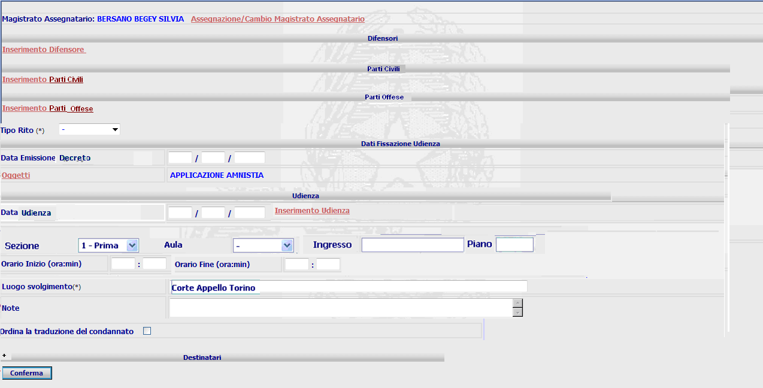
Figura 1

Punto Innesco Prototipo
Login/Ruolo: Utente SIGE
Macroarea: Udienze
Menu: Fissazione Udienza
Azione: Inserimento - rito Monocratico.

Precondizioni caso d’uso
nessuna

Scenario principale – Fissazione udienza– Controlli obbligatorietà
Descrizione Scenario: Il sistema rende disponibile all’utente la maschera per l’inserimento della fissazione udienza.
Precondizione: nessuna
1 - Il sistema prospetta la maschera di inserimento della fissazione udienza per il rito monocratico
2 - L’utente imposta il dettaglio della fissazione omettendo: data udienza, difensore, data emissione decreto. Seleziona il pulsante conferma
3 – Il sistema esegue l’inserimento senza segnalazioni di errore.

Variante 1 – Fissazione Udienza – Controlli obbligatorietà (Magistrato Assegnatario non presente)
Descrizione Scenario: Il sistema rende disponibile all’utente la maschera per l’inserimento della fissazione udienza
Precondizione: nessuna
Scenario Principale (Step: 1)
2 - L’utente imposta il dettaglio della fissazione omettendo: il Magistrato Assegnatario
3 - Il sistema non esegue l’operazione di inserimento e prospetta messaggio di obbligatorietà per il Magistrato Assegnatario.
Dati della Funzione
Prog | Etichetta | Obbl. | Controlli | Tipo Campo | Descrizione | Default
Dati anagrafici
1 | Magistrato | Si |  | Lista | Nominativo Magistrato
2 | Difensore | No |  | Label | Visualizza il difensore
2 | Tipo Rito | Si |  | Lista | Tipologia rito
3 | Data Emissione Decreto | No |  | Data | Data emissione decreto
4 | Oggetti | Si |  | Label | Elenco Oggetti
5 | Data Udienza | No |  | Data | Data udienza
6 | Sezione | Si | Se il magistrato non ha la sezione assegnata il campo è “-“ | Lista | Descrizione Sezione | Sezione Assegnata al Magistrato
7 | Aula | No | Se non c’è la sezione, l’utente può selezionare qualsiasi aula. | Lista | Identificazione Aula | Viene caricata la predefinita
8 | Ingresso | No | Non modificabile | Testo | Identificazione Ingresso
9 | Piano | No | Non Modificabile | Testo | Numero Piano
10 | Ora Inizio | No |  | Testo | Ora inizio udienza diviso: ore : minuti
11 | Ora Fine | No |  | Testo | Ora fine Udienza diviso in ore : minuti
12 | Luogo Svolgimento | No |  | Testo | Luogo svolgimento udienza | Indirizzo sede giudiziaria relativa all’ufficio dell’utente
13 | Note | No |  | Testo | Note

Funzioni attivabili dalla pagina
Pulsante Conferma: Pulsante sempre presente, permette la conferma dell’operazione.
Link Assegnazione/Cambio Magistrato Assegnatario: Link sempre presente, permette l’assegnazione e la modifica assegnazione del Magistrato Assegnatario.
Link Inserimento Difensore: Link sempre presente, permette l’inserimento del difensore
Link Oggetti: Link sempre presente, permette la gestione degli oggetti
Link Inserimento Udienza: Link sempre presente, permette l’inserimento del calendario udienze.
UC11.1.2 Inserimento Fissazione Udienza

Descrizione Caso D'uso
La funzionalità permette l’inserimento di tutti i dati relativi alla fissazione udienza, vengono apportate delle modifiche alle informazioni trattate dall’udienza: il numero collegio non deve essere visibile, la data udienza deve essere digitabile, il sistema provvederà al controllo di esistenza nel calendario e quindi all’eventuale inserimento; se la data e il Magistrato sono presenti nel calendario ci sarà un messaggio che richiederà la conferma dell’associazione.
Il link “Inserimento Udienza” permetterà l’inserimento nel calendario della data udienza, l’assegnazione del Magistrato firmatario o del collegio.
Per quanto riguarda il luogo di svolgimento dell’udienza, vengono aggiunte le informazioni relative a:
- Sezione;
- aula, se presente il Magistrato assegnatario, sarà visualizzata la Sezione di appartenenza e l’aula predefinita per lo svolgimento dell’udienza, con il relativo dettaglio, con la possibilità di modificare la selezione. Se non è presente la Sezione per il Magistrato, viene data comunque la possibilità di selezionare un’aula/stanza.
- Ingresso;
- Piano;
- Ora inizio;
- Ora fine;
- Luogo Svolgimento.
Il campo luogo svolgimento riporterà la descrizione dell’ufficio connesso, la lista delle sezioni sarà posizionata sulla sezione di appartenenza del Magistrato Assegnatario se presente.
I campi di ora inizio e ora fine udienza devono essere digitabili e inseriti a cura dell’utente.
Vengono aggiunti i link “Inserimento Parti Civili” e “Inserimento Parti Offese” che permettono l’inserimento delle parti interessate all’udienza.
La parte riguardante i destinatari sarà gestita dall’icona che permetterà l’apertura e la chiusura del dettaglio, che prevederà i campi già presenti, in più vengono riportate eventualmente, se presenti le parti civili e offese se per queste è stata impostata la notifica.
Figura 2

Punto Innesco Prototipo
Login/Ruolo: Utente SIGE
Macroarea: Udienze
Menu: Fissazione Udienza
Azione: Inserimento.

Precondizioni caso d’uso
nessuna

Scenario principale – Fissazione udienza
Descrizione Scenario: Il sistema rende disponibile all’utente la maschera per l’inserimento della fissazione udienza.
Precondizione: nessuna
1 - Il sistema prospetta la maschera di inserimento della fissazione udienza per il rito monocratico
2 - L’utente imposta il dettaglio della fissazione e seleziona il pulsante conferma
3 – Il sistema esegue l’inserimento.
Dati della Funzione
Prog | Etichetta | Obbl. | Controlli | Tipo Campo | Descrizione | Default
Dati anagrafici
1 | Magistrato | Si |  | Lista | Nominativo Magistrato
2 | Tipo Rito | Si |  | Lista | Tipologia rito
3 | Data Emissione Decreto | No |  | Data | Data emissione decreto
4 | Oggetti | Si |  | Label | Elenco Oggetti
5 | Data Udienza | No |  | Data | Data udienza
6 | Sezione | Si | Se il magistrato non ha la sezione assegnata il campo è “-“ | Lista | Descrizione Sezione | Sezione Assegnata al Magistrato
7 | Aula | No | Se non c’è la sezione, l’utente può selezionare qualsiasi aula. | Lista | Identificazione Aula | Viene caricata la predefinita
8 | Ingresso | No | Non modificabile | Testo | Identificazione Ingresso
9 | Piano | No | Non Modificabile | Testo | Numero Piano
10 | Ora Inizio | No |  | Testo | Ora inizio udienza diviso: ore : minuti
11 | Ora Fine | No |  | Testo | Ora fine Udienza diviso in ore : minuti
12 | Ordina la traduzione per il condannato | No | Visibile solo se posizione giuridica “Detenuto” | Check box | Selezione traduzione
13 | Luogo Svolgimento | No |  | Testo | Luogo svolgimento udienza | Indirizzo sede giudiziaria relativa all’ufficio dell’utente
14 | Note | No |  | Testo | Note

Funzioni attivabili dalla pagina
Pulsante Conferma: Pulsante sempre presente, permette la conferma dell’operazione.
Algoritmo:
- Vengono aggiunte le seguenti colonne alla tabella udienza_sige:
SEZIONE_UDIENZA
AULA_UDIENZA

Script:

-- Add/modify columns
alter table udienza_sige add SEZIONE_UDIENZA number(38);
-- Add comments to the columns
comment on column UDIENZA_SIGE. SEZIONE_UDIENZA
is 'Indica la sezione dove viene svolta l’udienza';
-- Add/modify columns
alter table UDIENZA_SIGE add AULA_UDIENZA number(38);
-- Add comments to the columns
comment on column UDIENZA_SIGE.AULA_UDIENZA
is 'Indica la aula dove viene svolta l’udienza';
- I controlli sull’esistenza dell’udienza vengono effettuati sulla tabella:
UDIENZA_SIGE per i seguenti campi per il rito monocratico:
DATA_UDIENZA
COD_UFFICIO_APPARTENENZA
COD_GIUDICE
UDIENZA_SIGE per i seguenti campi per il rito collegiale:
DATA_UDIENZA
COD_UFFICIO_APPARTENENZA
COL_ID_COLLEGIO IS NOT NULL
Se l’udienza non è presente si prevede l’inserimento sia dell’udienza stessa e dell’eventuale collegio sia della fissazione nelle seguenti tabelle:
UDIENZA_SIGE per il dettaglio udienza (togliere il not null per la l’indicazione della data udienza)
alter table udienza_sige modify data_udienza is null;
UDIENZA_PROCEDIMENTO_SIGE per l’associazione con il procedimento.
UC11.1.3 Validazione fissazione udienza

Descrizione Caso D'uso
Nella pagina di riepilogo viene visualizzato il dettaglio della fissazione udienza: vengono riportati, se impostati il luogo, la sezione, l’aula e l’orario di svolgimento.
Viene eliminata la visualizzazione del numero collegio se collegiale, visualizza il dettaglio dell’intero collegio se impostato, se monocratica il Giudice.
Al valida dell’operazione, sia attraverso la stampa che attraverso apposito pulsante, il sistema non deve permettere la validazione se non sono indicati: la data emissione e/o la data udienza e/o il difensore e/o il Magistrato firmatario. Sarà visualizzato un apposito messaggio di errore: “Prima di effettuare l’operazione di validazione, completare le informazioni mancanti: data emissione, data udienza, Magistrato e difensore attraverso il tasto modifica”.
Selezionando il pulsante di stampa deve essere possibile selezionare la tipologia della stampa.
Per il monocratico il Magistrato Firmatario è il Magistrato Assegnatario per il rito Collegiale deve essere presente almeno il Presidente del collegio.
Il link “Collegio” viene sostituito dal link “Inserimento Udienza”, che permette la definizione della stessa.
Deve essere possibile dal riepilogo le operazioni di:
- Modifica;
- Cancellazione;
- Valida;
- Stampa.
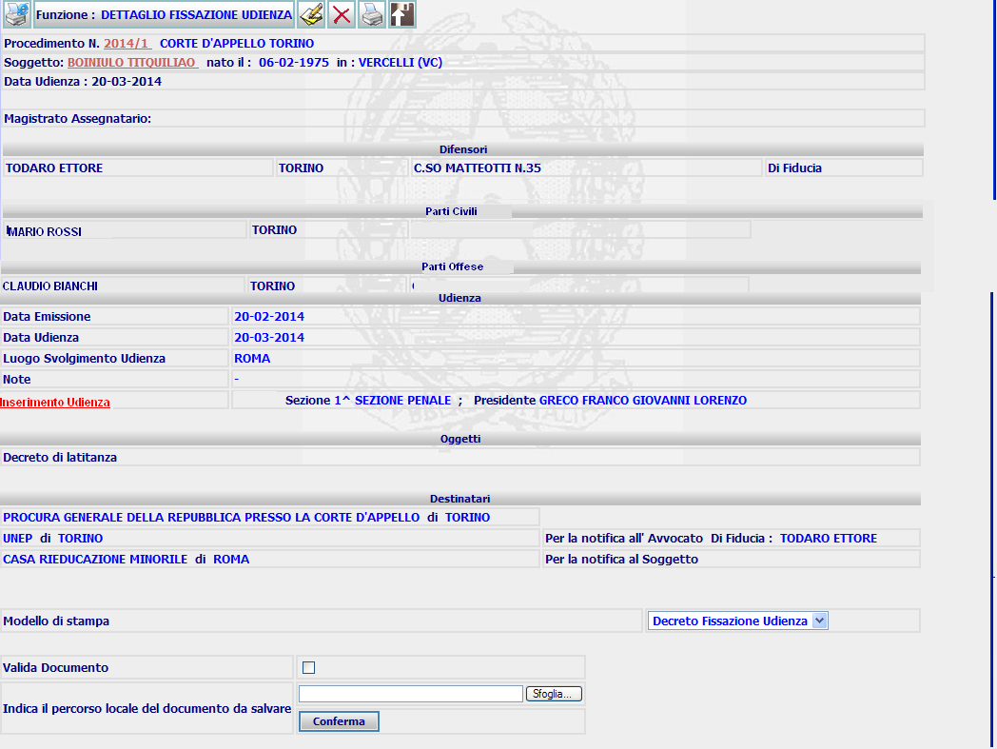
Figura 3

Punto Innesco Prototipo
Login/Ruolo: Utente SIGE
Macroarea: Udienze
Menu: Fissazione Udienza
Azione: Validazione.

Precondizioni caso d’uso
Devono essere presenti i campi: data udienza, data emissione decreto e difensore.

Scenario principale – Fissazione udienza - Validazione
Descrizione Scenario: Il sistema rende disponibile all’utente la maschera di dettaglio dell’inserimento appena effettuato, l’utente esegue la validazione
Precondizione: sono presenti i dati: data udienza, data emissione decreto e difensore.
1 - Il sistema prospetta la maschera di dettaglio
2 - L’utente seleziona il pulsante della validazione.
3 – Il sistema esegue il controllo sui dati obbligatori: data udienza, data emissione decreto, difensore e Magistrato Assegnatario per il rito monocratico e Presidente per il rito collegiale, ed esegue la validazione.

Variante 1 – Fissazione udienza – Validazione (dati obbligatori mancanti)
Descrizione Scenario: Il sistema rende disponibile all’utente la maschera di dettaglio dell’inserimento appena effettuato, l’utente esegue la validazione.
Precondizione: non sono presenti i dati: data udienza, data emissione decreto, magistrato e difensore.
Scenario Principale (Step: 1)
2 - L’utente seleziona il pulsante della validazione
3 - Il sistema esegue il controllo sui dati obbligatori: data udienza, data emissione decreto, difensore e Magistrato Assegnatario per il rito monocratico e Presidente per il rito collegiale, prospetta il messaggio di errore e non esegue la validazione
Dati della Funzione
Prog | Etichetta | Obbl. | Controlli | Tipo Campo | Descrizione | Default
Dati anagrafici
1 | Procedimento N. | No |  | Label | Numero Procedimento e Ufficio
2 | Soggetto | No |  | Label | Nominativo Soggetto
3 | Nato il | No |  | Label | Data di Nascita
4 | In | No |  | Label | Luogo di Nascita
5 | Data Udienza | No |  | Label | Data Udienza
6 | Magistrato | No |  | Label | Nominativo Magistrato
7 | Difensore | Si |  | Label | Dettaglio Difensore
8 | Udienza | Si |  | Label | Dettaglio Udienza se collegiale deve riportare l’intero collegio se monocratica il solo Magistrato Firmatario.
9 | Oggetti | Si |  | Label | Elenco Oggetti
10 | Destinatari | Si |  | Label | Elenco Destinatari

Funzioni attivabili dalla pagina
Pulsante Modifica: Pulsante sempre presente, permette la modifica del dettaglio visualizzato.
Pulsante Elimina: Pulsante sempre presente, permette la cancellazione del dettaglio visualizzato.
Pulsante Stampa: Pulsante sempre presente, permette la stampa e la validazione del dettaglio visualizzato.
Pulsante Valida: Pulsante presente se non validato, permette la validazione del dettaglio visualizzato.
Link Inserimento Udienza: Link sempre presente, permette la gestione del collegio o del Magistrato Firmatario in base al tipo di rito
Algoritmo:
FI11.4 – Inserimento Udienza Monocratica
Nella fissazione udienza è presente il link “Inserimento Udienza”, che permette la gestione del calendario udienza, quindi l’impostazione della data dell’udienza e del dettaglio relativo allo svolgimento della stessa.
All’interno, di questa funzionalità, sarà possibile associare per il rito monocratico, il Magistrato Firmatario riportato nel campo Giudice.
UC11.4.1 Inserimento Udienza Monocratica

Descrizione Caso D'uso
Nella funzionalità Inserimento Udienza Monocratica sarà possibile definire la data udienza, unico campo obbligatorio, nel campo “Giudice” viene riportato il Magistrato Assegnatario, con la possibilità di modificarlo, il campo sezione viene posizionato sulla sezione di appartenenza del Magistrato Assegnatario del procedimento se presente.
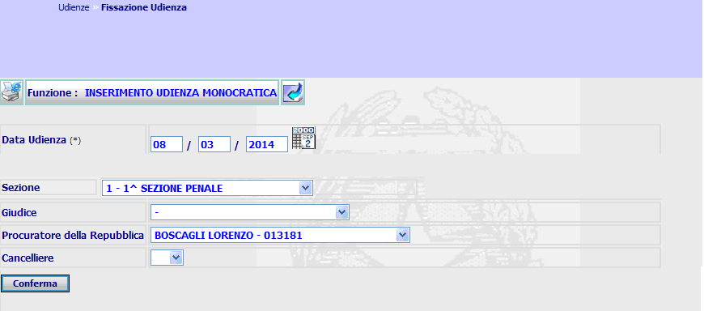
Figura 4

Punto Innesco Prototipo
Login/Ruolo: Utente SIGE
Macroarea: Udienze
Menu: Fissazione Udienza
Azione: Inserimento Udienza - rito monocratico.

Precondizioni caso d’uso
Nessuna.

Scenario principale – Inserimento udienza rito monocratico
Descrizione Scenario: Il sistema rende disponibile all’utente la maschera di inserimento udienza.
Precondizione: nessuna.
1 - Il sistema prospetta la maschera di inserimento
2 - L’utente inserisce i dati d’interesse e seleziona il pulsante conferma.
3 – Il sistema esegue l’inserimento.
Dati della Funzione
Prog | Etichetta | Obbl. | Controlli | Tipo Campo | Descrizione | Default
Parti Inserite
1 | Data Udienza | Si |  | Data | Data udienza
2 | Sezione | Si |  | Lista | Sezione | Sezione del Magistrato Assegnatario
3 | Giudice | Si |  | Lista | Nominativo Giudice | Magistrato Assegnatario del procedimento
4 | Procuratore della Repubblica | No |  | Lista | Nominativo Procuratore della Repubblica
5 | Cancelliere | No |  | Lista | Nominativo Cancelliere

Funzioni attivabili dalla pagina
Pulsante Conferma: Pulsante sempre presente, permette la conferma dell’operazione di inserimento.
Algoritmo:
L’inserimento avviene nella tabella delle udienze.
FI11.5 – Modifica Udienza Monocratica
La funzionalità permetterà la modifica dell’udienza selezionata. Sarà possibile modificarne il dettaglio o associare un Magistrato Firmatario diverso.
UC11.5.1 Modifica Udienza Monocratica

Descrizione Caso D'uso
Nella funzionalità Modifica Udienza Monocratica sarà possibile modificare il dettaglio dell’udienza, e associare il Magistrato Firmatario attraverso apposito link.
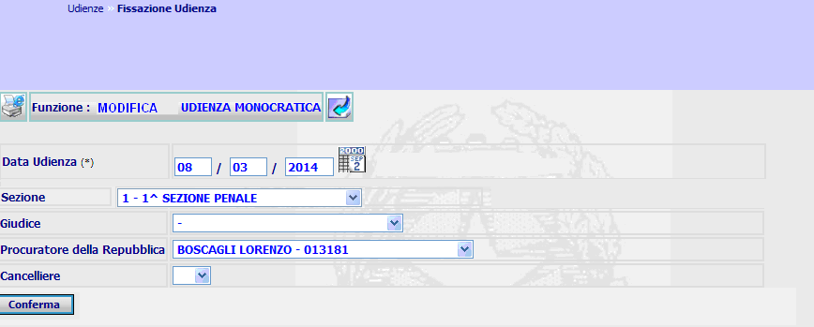
Figura 5

Punto Innesco Prototipo
Login/Ruolo: Utente SIGE
Macroarea: Udienze
Menu: Fissazione Udienza
Azione: Modifica Udienza - rito monocratico.

Precondizioni caso d’uso
Nessuna.

Scenario principale – Modifica udienza rito monocratico
Descrizione Scenario: Il sistema rende disponibile all’utente la maschera di modifica udienza.
Precondizione: nessuna.
1 - Il sistema prospetta la maschera con il dettaglio dell’udienza selezionata con la possibilità di modificare il dettaglio
2 - L’utente modifica i dati d’interesse e seleziona il pulsante conferma.
3 – Il sistema esegue la modifica.
Dati della Funzione
Prog | Etichetta | Obbl. | Controlli | Tipo Campo | Descrizione | Default
Parti Inserite
1 | Data Udienza | Si |  | Data | Data udienza
2 | Sezione | Si |  | Lista | Sezione | Viene selezionata la sezione di appartenenza del Magistrato Assegnatario con la possibilità di modificarla
2 | Giudice | Si |  | Lista | Nominativo Magistrato | Viene riportato il nominativo del Magistrato Assegnatario con la possibilità di modificarlo.
3 | Procuratore della Repubblica | No |  | Lista | Nominativo Procuratore della Repubblica
4 | Cancelliere | No |  | Lista | Nominativo Cancelliere

Funzioni attivabili dalla pagina
Pulsante Conferma: Pulsante sempre presente, permette la conferma dell’operazione di inserimento.
Algoritmo:
La modifica avviene nella tabella delle udienze come in precedenza.
FI11.6 – Dettaglio Udienza Monocratica
La funzionalità permetterà la visualizzazione del dettaglio dell’udienza stessa, con la possibilità di effettuare la cancellazione. Se sono presenti per il procedimento più udienze viene visualizzato l’elenco. L’icone di modifica e cancellazione sono attivabili solo se l’udienza non è stata validata.
UC11.6.1 Dettaglio Udienza Monocratica

Descrizione Caso D'uso
Nella funzionalità di dettaglio è presente l’icona di cancellazione.
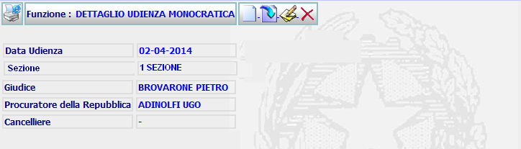
Figura 6

Punto Innesco Prototipo
Login/Ruolo: Utente SIGE
Macroarea: Udienze
Menu: Fissazione Udienza
Azione: Cancellazione Udienza - rito monocratico.

Precondizioni caso d’uso
Nessuna.

Scenario principale – Cancellazione udienza rito monocratico
Descrizione Scenario: Il sistema rende disponibile all’utente la maschera di dettaglio dell’udienza selezionata con la possibilità di cancellarla.
Precondizione: nessuna.
1 - Il sistema prospetta la maschera con il dettaglio dell’udienza selezionata.
2 - L’utente seleziona l’icona per la cancellazione.
3 – Il sistema esegue la cancellazione.
Dati della Funzione
Prog | Etichetta | Obbl. | Controlli | Tipo Campo | Descrizione | Default
Parti Inserite
1 | Data Udienza | No |  | Label | Data udienza
2 | Sezione | No |  | Label | Sezione
2 | Giudice | No |  | Label | Nominativo Magistrato
3 | Procuratore della Repubblica | No |  | Label | Nominativo Procuratore della Repubblica
4 | Cancelliere | No |  | Label | Nominativo Cancelliere
Algoritmo:
La cancellazione avviene nella tabella delle udienze per l’udienza selezionata.

FI11.7 – Inserimento Udienza Collegiale – Corte Appello e Tribunale
E’ possibile inserire l’udienza collegiale per gli uffici Corte Appello e Tribunale definendo la data di udienza il Presidente e due consiglieri.
UC11.7.1 Inserimento Udienza Collegiale ufficio Corte Appello e Tribunale

Descrizione Caso D'uso
Per l’ufficio Corte di Appello e Tribunale la composizione del collegio è la seguente: Presidente e Consiglieri.
Il campo Sezione sarà compilato con la sezione di appartenenza del Magistrato Assegnatario del procedimento, modificabile.
Per la data udienza viene effettuato il controllo se è già presente nel calendario udienza, altrimenti viene inserita.
Il numero di collegio viene creato in automatico, se impostato almeno un magistrato, con la data di inizio validità alla data odierna. E’ possibile selezionare anche Magistrati di sezioni diverse.
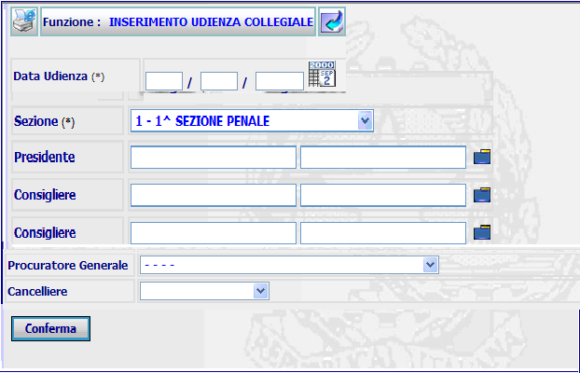
Figura 7

Punto Innesco Prototipo
Login/Ruolo: Utente SIGE
Macroarea: Udienze
Menu: Fissazione Udienza – Inserimento Udienza
Azione: Inserimento Collegio.

Precondizioni caso d’uso
Nessuna.

Scenario principale – Inserimento Collegio –Corte Appello e Tribunale
Descrizione Scenario: Il sistema rende disponibile all’utente la maschera per l’inserimento dell’udienza collegiale.
Precondizione: nessuna.
1 - Il sistema prospetta la maschera di inserimento
2 - L’utente inserisce la composizione del collegio e seleziona il pulsante conferma.
3 – Il sistema esegue l’inserimento.
Dati della Funzione
Prog | Etichetta | Obbl. | Controlli | Tipo Campo | Descrizione | Default
Parti Inserite
1 | Data Udienza | Si |  | Data | Data udienza
2 | Sezione | Si |  | Lista | Lista Sezioni | Sezione di Appartenenza del Magistrato Assegnatario.
3 | Presidente | No |  | Lista | Nominativo Magistrato
4 | Consigliere | No |  | Lista | Nominativo Magistrato
5 | Consigliere | No |  | Lista | Nominativo Magistrato
6 | Procuratore Generale | No |  | Lista | Nominativo Procuratore Generale
7 | Cancelliere | No |  | Lista | Nominativo Cancelliere

Funzioni attivabili dalla pagina
Pulsante Conferma: Pulsante sempre presente, permette la conferma dell’operazione di inserimento.
Algoritmo:
L’inserimento rimane invariato nella tabella dell’udienza e collegio. Il numero collegio viene creato in automatico se selezionato almeno un magistrato con la data di inizio validità alla data odierna.
FI11.8 – Modifica Udienza Collegiale – Corte Appello e Tribunale
E’ possibile modificare l’udienza in lavorazione attraverso il link “Inserimento Udienza” presente nella funzionalità di fissazione udienza. Per la Corte di Appello e Tribunale è prevista l’indicazione del Presidente e di due consiglieri.
UC11.8.1 Modifica Udienza Collegiale ufficio Corte Appello e Tribunale

Descrizione Caso D'uso
Per l’ufficio Corte di Appello e Tribunale la composizione del collegio è la seguente: Presidente e vengono aggiunti due Consiglieri.
Viene visualizzata la composizione del collegio, inserita precedentemente con la possibilità di modificarla.
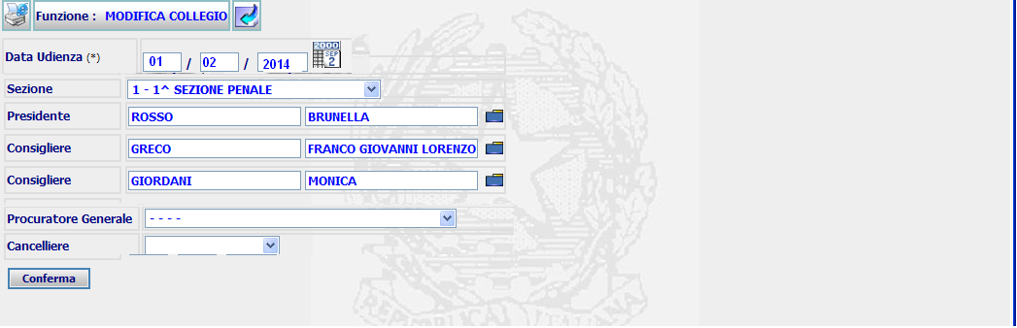
Figura 8

Punto Innesco Prototipo
Login/Ruolo: Utente SIGE
Macroarea: Udienze
Menu: Fissazione Udienza
Azione: Modifica Collegio.

Precondizioni caso d’uso
Nessuna.

Scenario principale – Modifica Udienza Collegiale –Corte Appello e Tribunale
Descrizione Scenario: Il sistema rende disponibile all’utente la maschera per la modifica dell’udienza collegiale
Precondizione: nessuna.
1 - Il sistema prospetta la maschera di modifica
2 - L’utente modifica la composizione del collegio e seleziona il pulsante conferma.
3 – Il sistema esegue la modifica
Dati della Funzione
Prog | Etichetta | Obbl. | Controlli | Tipo Campo | Descrizione | Default
Parti Inserite
1 | Data Udienza | Si |  | Data | Data udienza
2 | Sezione | No |  | Lista | Lista Sezioni | Impostata con la sezione del magistrato assegnatario, modificabile
3 | Presidente | No |  | Lista | Nominativo Magistrato | Impostato con il nominativo del magistrato assegnatario
4 | Consigliere | No |  | Lista | Nominativo Magistrato
5 | Consigliere | No |  | Lista | Nominativo Magistrato
6 | Procuratore Generale | No |  | Lista | Nominativo Procuratore
7 | Cancelliere | No |  | Lista | Nominativo Cancelliere
Algoritmo:
La modifica rimane invariata nella tabella dell’udienza e del collegio se è impostato almeno un Magistrato.
FI11.9 – Dettaglio Udienza Collegiale – Corte Appello e Tribunale
E’ possibile cancellare l’udienza in lavorazione attraverso il link “Inserimento Udienza” presente nella funzionalità di fissazione udienza. Le icone di modifica e cancellazione sono attivabili solo se la fissazione dell’udienza non è stata validata.
UC11.9.1 Cancellazione Udienza Collegiale ufficio Corte Appello e Tribunale

Descrizione Caso D'uso
Attraverso il link “Inserimento Udienza”, visualizzando il dettaglio dell’udienza inserita è possibile cancellarne il dettaglio.

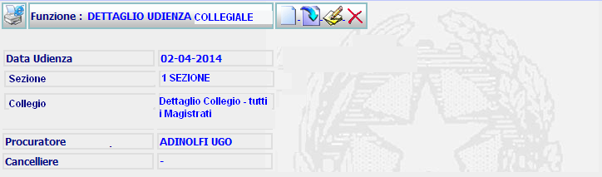
Figura 9

Punto Innesco Prototipo
Login/Ruolo: Utente SIGE
Macroarea: Udienze
Menu: Fissazione Udienza
Azione: Cancellazione Udienza.

Precondizioni caso d’uso
Nessuna.

Scenario principale – Cancellazione Udienza Collegiale –Corte Appello e Tribunale
Descrizione Scenario: Il sistema rende disponibile all’utente la maschera di riepilogo dell’udienza in lavorazione.
Precondizione: nessuna.
1 - Il sistema prospetta la maschera di dettaglio
2 - L’utente seleziona l’icona di cancellazione.
3 – Il sistema esegue la cancellazione
Dati della Funzione
Prog | Etichetta | Obbl. | Controlli | Tipo Campo | Descrizione | Default
Parti Inserite
1 | Data Udienza | Si |  | Label | Data udienza
2 | Sezione | No |  | Label | Lista Sezioni
3 | Collegio | No |  | Label | Dettaglio Collegio – Tutti i nominativi dei magistrati impostati
4 | Procuratore Generale | No |  | Label | Nominativo Procuratore
5 | Cancelliere | No |  | Label | Nominativo Cancelliere
Algoritmo:
La cancellazione avviene nella tabella dell’udienza e del collegio se è impostato almeno un Magistrato.
FI11.7 – Inserimento Udienza Collegiale – GUP Tribunale Minorenni
E’ possibile inserire l’udienza collegiale attraverso il link “Inserimento Udienza” presente nella funzionalità di fissazione udienza. Per il GUP Tribunale Minorenni è prevista l’inserimento del Presidente e di due Giudici Onorari.
UC11.7.2 Inserimento Udienza Collegiale ufficio GUP Tribunale Minorenni

Descrizione Caso D'uso
Per l’ufficio GUP Tribunale dei Minorenni, viene impostato il Presidente e viene aggiunta l’indicazione dei Giudici Onorari, il campo sezione è impostato con la sezione di appartenenza del Magistrato Assegnatario del procedimento, modificabile.
Le liste dei Magistrati visualizzano i nominativi appartenenti alla sezione selezionata. E’ possibile selezionare anche Magistrati di sezioni diverse.
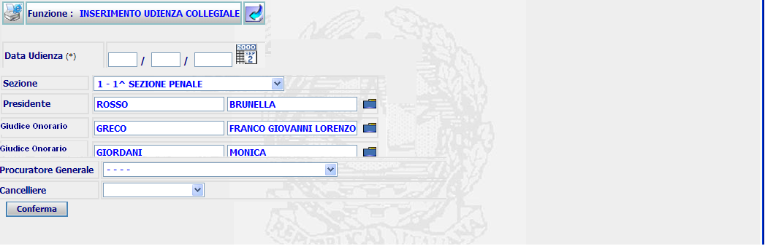
Figura 10

Punto Innesco Prototipo
Login/Ruolo: Utente SIGE
Macroarea: Udienze
Menu: Fissazione Udienza – Inserimento Udienza
Azione: Inserimento Collegio.

Precondizioni caso d’uso
Nessuna.

Scenario principale – Inserimento Udienza Collegiale – GUP Tribunale Minorenni
Descrizione Scenario: Il sistema rende disponibile all’utente la maschera per l’inserimento della composizione del collegio
Precondizione: nessuna.
1 - Il sistema prospetta la maschera di inserimento
2 - L’utente inserisce la composizione del collegio e seleziona il pulsante conferma.
3 – Il sistema esegue l’inserimento.
Dati della Funzione
Prog | Etichetta | Obbl. | Controlli | Tipo Campo | Descrizione | Default
Parti Inserite
1 | Data Udienza | Si | Controlli formali validità data | Data | Data udienza
2 | Sezione | Si |  | Lista | Lista Sezioni | Sezione di Appartenenza del Magistrato Assegnatario, modificabile
2 | Presidente | Si |  | Lista | Nominativo Magistrato | Selezione Magistrati in base alla sezione selezionata.
3 | Giudice Onorario | No |  | Lista | Nominativo Magistrato
4 | Giudice Onorario | No |  | Lista | Nominativo Magistrato
5 | Procuratore Generale | No |  | Lista | Nominativo Procuratore
6 | Cancelliere | No |  | Lista | Nominativo Cancelliere

Funzioni attivabili dalla pagina
Pulsante Conferma: Pulsante sempre presente, permette la conferma dell’operazione di inserimento.
Algoritmo:
L’inserimento rimane invariato nella tabella dell’udienza per il collegio. Verificare campi
FI11.8 – Modifica Udienza Collegiale – GUP Tribunale Minorenni
E’ possibile modificare il collegio per l’udienza in lavorazione attraverso il link “Collegio” presente nella funzionalità di fissazione udienza, che ne visualizzerà i dati principali (rif. Par. C11.5.11) e permetterà la modifica attraverso apposita icona.
UC11.8.2 Modifica Udienza Collegiale ufficio GUP Tribunale Minorenni

Descrizione Caso D'uso
E’ possibile modificare la composizione collegio per l’ufficio GUP Tribunale Minorenni, viene visualizzata la composizione con la possibilità di modifica.
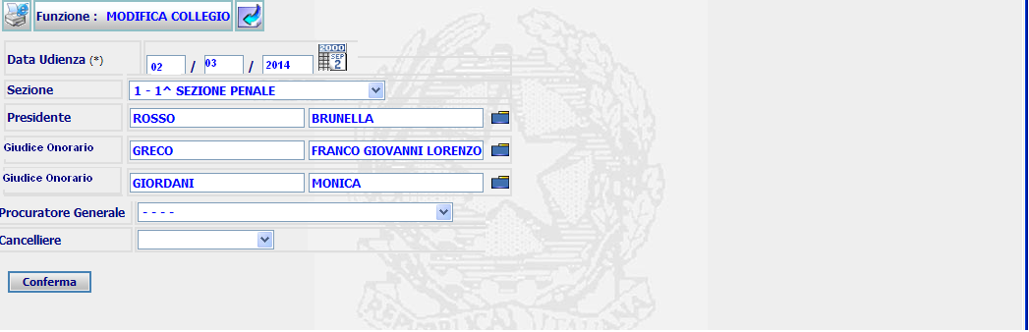
Figura 11

Punto Innesco Prototipo
Login/Ruolo: Utente SIGE
Macroarea: Udienze
Menu: Fissazione Udienza – Inserimento Udienza
Azione: Modifica Collegio.

Precondizioni caso d’uso
Nessuna.

Scenario principale – Modifica Collegio –GUP Tribunale Minorenni
Descrizione Scenario: Il sistema rende disponibile all’utente la maschera per la modifica della composizione del collegio
Precondizione: nessuna.
1 - Il sistema prospetta la maschera di modifica
2 - L’utente modifica la composizione del collegio e seleziona il pulsante conferma.
3 – Il sistema esegue la modifica.
Dati della Funzione
Prog | Etichetta | Obbl. | Controlli | Tipo Campo | Descrizione | Default
Parti Inserite
1 | Sezione | Si |  | Lista | Lista Sezioni
2 | Presidente | Si |  | Lista | Nominativo Magistrato
3 | Giudice Onorario | No |  | Lista | Nominativo Magistrato
4 | Giudice Onorario | No |  | Lista | Nominativo Magistrato

Funzioni attivabili dalla pagina
Pulsante Conferma: Pulsante sempre presente, permette la conferma dell’operazione di inserimento.
Algoritmo:
La modifica rimane invariato nella tabella dell’udienza per il collegio. Verificare campi
FI11.9 – Dettaglio Udienza Collegiale
E’ possibile cancellare l’udienza in lavorazione attraverso il link “Inserimento Udienza” presente nella funzionalità di fissazione udienza. Le icone di cancellazione e modifica sono attivabili solo se la fissazione udienza non è stata validata.
UC11.9.2 Cancellazione Udienza Collegiale

Descrizione Caso D'uso
Attraverso il link “Inserimento Udienza”, visualizzando il dettaglio dell’udienza inserita è possibile cancellarne il dettaglio.
Figura 12

Punto Innesco Prototipo
Login/Ruolo: Utente SIGE
Macroarea: Udienze
Menu: Fissazione Udienza
Azione: Cancellazione Udienza.

Precondizioni caso d’uso
Nessuna.

Scenario principale – Cancellazione Udienza Collegiale
Descrizione Scenario: Il sistema rende disponibile all’utente la maschera di riepilogo dell’udienza in lavorazione.
Precondizione: nessuna.
1 - Il sistema prospetta la maschera di dettaglio
2 - L’utente seleziona l’icona di cancellazione.
3 – Il sistema esegue la cancellazione
Dati della Funzione
Prog | Etichetta | Obbl. | Controlli | Tipo Campo | Descrizione | Default
Parti Inserite
1 | Data Udienza | Si |  | Label | Data udienza
2 | Sezione | No |  | Label | Lista Sezioni
3 | Collegio | No |  | Label | Dettaglio Collegio – Tutti i nominativi dei magistrati impostati
4 | Procuratore Generale | No |  | Label | Nominativo Procuratore
5 | Cancelliere | No |  | Label | Nominativo Cancelliere
Algoritmo:
La cancellazione avviene nella tabella dell’udienza e del collegio se è impostato almeno un Magistrato.
FI11.7 – Inserimento Udienza Collegiale – Tribunale dei Minorenni
E’ possibile inserire il collegio per l’udienza in lavorazione attraverso il link “Inserimento Udienza” presente nella funzionalità di fissazione udienza. Per il Tribunale dei Minorenni è previsto l’inserimento del Presidente, del Giudice Relatore e di due Giudici Onorari.
UC11.7.3 Inserimento Udienza Collegiale ufficio Tribunale dei Minorenni

Descrizione Caso D'uso
Per l’ufficio del Tribunale dei minorenni, il collegio è composto dal Presidente, viene aggiunto il Giudice Relatore e Giudici Onorari.
Il campo Sezione sarà compilato con la sezione di appartenenza del Magistrato Assegnatario del procedimento, modificabile. Le liste dei Magistrati visualizzeranno solo i nominativi appartenenti alla sezione selezionata. E’ possibile selezionare anche Magistrati per diverse sezioni.
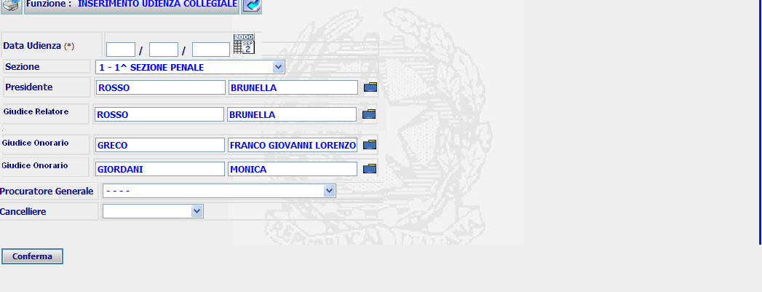
Figura 13

Punto Innesco Prototipo
Login/Ruolo: Utente SIGE
Macroarea: Udienze
Menu: Fissazione Udienza – Inserimento Udienza
Azione: Inserimento.

Precondizioni caso d’uso
Nessuna.

Scenario principale – Inserimento Udienza Collegiale – Tribunale dei Minorenni
Descrizione Scenario: Il sistema rende disponibile all’utente la maschera per l’inserimento della composizione del collegio
Precondizione: nessuna.
1 - Il sistema prospetta la maschera di inserimento
2 - L’utente inserisce la composizione del collegio e seleziona il pulsante conferma.
3 – Il sistema esegue l’inserimento.
Dati della Funzione
Prog | Etichetta | Obbl. | Controlli | Tipo Campo | Descrizione | Default
Parti Inserite
1 | Data Udienza | Si | Controlli formali validità data | Data | Data udienza
2 | Sezione | No |  | Lista | Lista Sezioni | Sezione di Appartenenza del Magistrato Assegnatario.
3 | Presidente | No |  | Lista | Nominativo Magistrato
4 | Giudice Relatore | No |  | Lista | Nominativo Magistrato
5 | Giudice Onorario | No |  | Lista | Nominativo Magistrato
6 | Giudice Onorario | No |  | Lista | Nominativo Magistrato
7 | Procuratore Generale | No |  | Lista | Nominativo Magistrato
8 | Cancelliere | No |  | Lista | Nominativo Cancelliere

Funzioni attivabili dalla pagina
Pulsante Conferma: Pulsante sempre presente, permette la conferma dell’operazione di inserimento.
Algoritmo:
L’inserimento rimane invariato nella tabella dell’udienza e se selezionato almeno un Magistrato nel collegio: con numero collegio in automatico e data inizio validità sysdate. Verificare campi.
FI11.8 – Modifica Udienza Collegiale – Tribunale dei Minorenni
E’ possibile modificare il collegio per l’udienza in lavorazione attraverso il link “Inserimento Udienza” presente nella funzionalità di fissazione udienza, che ne visualizzerà i dati di dettaglio (rif. Par. UC11.9.2) e permetterà la modifica e la cancellazione attraverso apposite icone.
UC11.8.3 Modifica Udienza Collegiale ufficio Tribunale dei Minorenni

Descrizione Caso D'uso
Per l’ufficio del Tribunale dei minorenni, il collegio è composto dal Presidente, Giudice Relatore e Giudici Onorari.
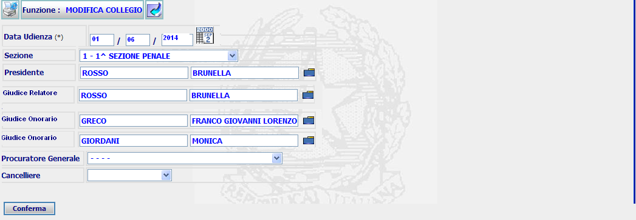
Figura 14

Punto Innesco Prototipo
Login/Ruolo: Utente SIGE
Macroarea: Udienze
Menu: Fissazione Udienza
Azione: Modifica Collegio.

Precondizioni caso d’uso
Nessuna.

Scenario principale – Modifica Collegio – Tribunale dei Minorenni
Descrizione Scenario: Il sistema rende disponibile all’utente la maschera per l’inserimento della composizione del collegio
Precondizione: nessuna.
1 - Il sistema prospetta la maschera di modifica
2 - L’utente modifica la composizione del collegio e seleziona il pulsante conferma.
3 – Il sistema esegue la modifica.
Dati della Funzione
Prog | Etichetta | Obbl. | Controlli | Tipo Campo | Descrizione | Default
Parti Inserite
1 | Data Udienza | Si | Controlli formali validità data | Data | Data Udienza
2 | Sezione | No |  | Lista | Lista Sezioni | Impostata con la sezione di appartenenza del Magistrato Assegnatario
3 | Presidente | No |  | Lista | Nominativo Magistrato
4 | Giudice Relatore | No |  | Lista | Nominativo Magistrato
5 | Giudice Onorario | No |  | Lista | Nominativo Magistrato
6 | Giudice Onorario | No |  | Lista | Nominativo Magistrato
7 | Procuratore Generale | No |  | Lista | Nominativo Procuratore
8 | Cancelliere | No |  | Lista | Nominativo Cancelliere

Funzioni attivabili dalla pagina
Pulsante Conferma: Pulsante sempre presente, permette la conferma dell’operazione di inserimento.
Algoritmo:
La modifica rimane invariata nella tabella dell’udienza. Verificare campi.
FI11.7 – Inserimento Udienza Collegiale – Corte di Assise e Corte di Assise Appello
E’ possibile inserire il collegio per l’udienza in lavorazione attraverso il link “Inserimento Udienza” presente nella funzionalità di fissazione udienza. Per la Corte di Assise e la Corte di Assise Appello è previsto l’inserimento del Presidente, del Giudice Relatore e dei Giudici Popolari.
UC11.7.4 Inserimento Udienza Collegiale ufficio Corte di Assise e Corte di Assise Appello

Descrizione Caso D'uso
Per l’uffici Corte di Assise e Corte di Assise Appello, nella composizione collegio, viene aggiunta la possibilità di indicare i Giudici Popolari, vengono presentati in un elenco, dove sono selezionati i Giudici Popolari Titolari inseriti a sistema con l’apposita funzione, con la possibilità di aggiungere o non selezionarne altri.
Il campo Sezione sarà compilato con la sezione di appartenenza del Magistrato Assegnatario del procedimento, modificabile. Le liste dei Magistrati verranno caricate con i nominativi appartenenti alla sezione selezionata.
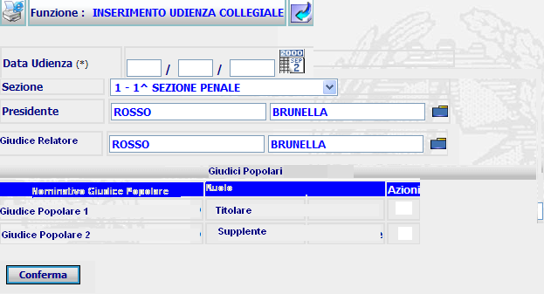
Figura 15

Punto Innesco Prototipo
Login/Ruolo: Utente SIGE
Macroarea: Udienze
Menu: Fissazione Udienza – Inserimento Udienza
Azione: Inserimento.

Precondizioni caso d’uso
Nessuna.

Scenario principale – Inserimento Udienza Collegiale –Corte di Assise e Corte di Assise Appello
Descrizione Scenario: Il sistema rende disponibile all’utente la maschera per l’inserimento della composizione del collegio
Precondizione: nessuna.
1 - Il sistema prospetta la maschera di inserimento
2 - L’utente inserisce la composizione del collegio e seleziona il pulsante conferma.
3 – Il sistema esegue l’inserimento.
Dati della Funzione
Prog | Etichetta | Obbl. | Controlli | Tipo Campo | Descrizione | Default
Parti Inserite
1 | Data Udienza | Si | Controlli Formali validità data | Data | Data udienza
2 | Sezione | No |  | Lista | Lista Sezioni | Sezione di Appartenenza del Magistrato Assegnatario.
3 | Presidente | No |  | Lista | Nominativo Magistrato
4 | Giudice Relatore | No |  | Lista | Nominativo Magistrato
5 | Giudice Popolare | No |  | Elenco | Nominativo Giudice Popolare
6 | Ruolo | No |  | Elenco | Ruolo

Funzioni attivabili dalla pagina
Pulsante Conferma: Pulsante sempre presente, permette la conferma dell’operazione di inserimento.
Algoritmo:
L’inserimento rimane invariato nella tabella dell’udienza e se selezionato almeno il presidente anche per il collegio, con il numero in automatico e la data di inizio validità con la sysdate.
FI11.8 – Modifica Udienza Collegiale – Corte di Assise e Corte di Assise Appello
E’ possibile modificare il collegio per l’udienza in lavorazione attraverso il link “Inserimento Udienza” presente nella funzionalità di fissazione udienza, che ne visualizzerà i dati principali (rif. Par. UC11.9.2) e permetterà la modifica e la cancellazione attraverso apposite icone.
UC11.8.4 Modifica Udienza Collegiale ufficio Corte di Assise e Corte di Assise Appello

Descrizione Caso D'uso
Per l’uffici Corte di Assise e Corte di Assise Appello, nella composizione collegio, viene aggiunta la possibilità di inserire i Giudici Popolari, possono essere selezionati dalla lista.
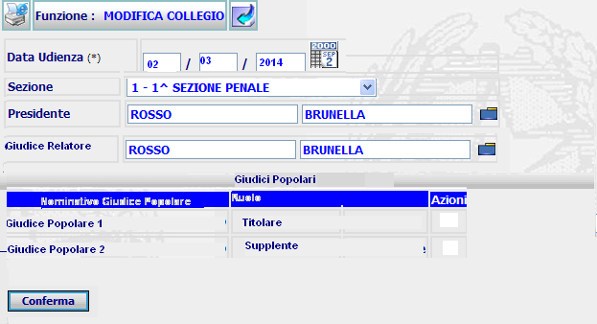
Figura 16

Punto Innesco Prototipo
Login/Ruolo: Utente SIGE
Macroarea: Udienze
Menu: Fissazione Udienza
Azione: Modifica.

Precondizioni caso d’uso
Nessuna.

Scenario principale – Modifica Udienza Collegiale –Corte di Assise e Corte di Assise Appello
Descrizione Scenario: Il sistema rende disponibile all’utente la maschera per la modifica della composizione del collegio
Precondizione: nessuna.
1 - Il sistema prospetta la maschera di modifica
2 - L’utente modifica la composizione del collegio e seleziona il pulsante conferma.
3 – Il sistema esegue la modifica.
Dati della Funzione
Prog | Etichetta | Obbl. | Controlli | Tipo Campo | Descrizione | Default
Parti Inserite
1 | Data Udienza | Si | Controlli formali validità data | Data | Data udienza
2 | Sezione | No |  | Lista | Lista Sezioni
3 | Presidente | No |  | Lista | Nominativo Magistrato
4 | Giudice Relatore | No |  | Lista | Nominativo Magistrato
5 | Nominativo Giudice Popolare | No |  | Elenco | Nominativo Giudice Popolare
6 | Ruolo | No |  | Elenco | Ruolo

Funzioni attivabili dalla pagina
Pulsante Conferma: Pulsante sempre presente, permette la conferma dell’operazione di modifica.
Algoritmo:
La modifica rimane invariato nella tabella dell’udienza e se impostato almeno un magistrato nella tabella dei collegi. Verificare campi.
FI11.7 – Inserimento Udienza Collegiale – Sezione Minorenni Corte di Appello
E’ possibile inserire il collegio per l’udienza in lavorazione attraverso il link “Inserimento Udienza” presente nella funzionalità di fissazione udienza. Per la Sezione Minorenni Corte di Appello la composizione prevede il presidente, i nuovi Consiglieri e Giudici Onorari.
UC11.7.5 Inserimento Udienza Collegiale ufficio Sezione Minorenni Corte di Appello

Descrizione Caso D'uso
Per l’ufficio Sezione Minorenni Corte di Appello il collegio è composto dal Presidente, Consiglieri e Giudici Onorari.
Il campo Sezione sarà compilato con la sezione di appartenenza del Magistrato Assegnatario del procedimento, modificabile. Le liste saranno caricate con i nominativi appartenenti alla sezione selezionata.
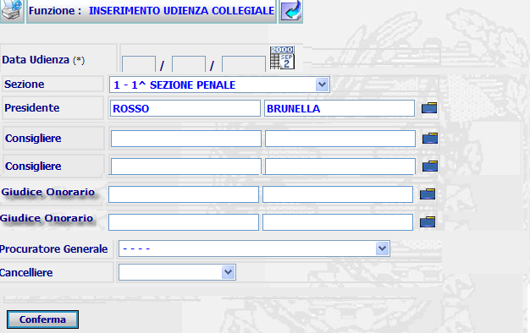
Figura 17

Punto Innesco Prototipo
Login/Ruolo: Utente SIGE
Macroarea: Udienze
Menu: Fissazione Udienza – Inserimento Udienza
Azione: Inserimento.

Precondizioni caso d’uso
Nessuna.

Scenario principale – Inserimento Udienza Collegiale – Sezione Minorenni Corte d’Appello
Descrizione Scenario: Il sistema rende disponibile all’utente la maschera per l’inserimento della composizione del collegio
Precondizione: nessuna.
1 - Il sistema prospetta la maschera di inserimento
2 - L’utente inserisce la composizione del collegio e seleziona il pulsante conferma.
3 – Il sistema esegue l’inserimento.
Dati della Funzione
Prog | Etichetta | Obbl. | Controlli | Tipo Campo | Descrizione | Default
Parti Inserite
1 | Data Udienza | Si | Controlli formali validità data | Data | Data udienza
2 | Sezione | No |  | Lista | Lista Sezioni | Sezione di Appartenenza del Magistrato Assegnatario.
3 | Presidente | No |  | Lista | Nominativo Magistrato
4 | Consigliere | No |  | Lista | Nominativo Magistrato
5 | Consigliere | No |  | Lista | Nominativo Magistrato
6 | Giudice Onorario | No |  | Lista | Nominativo Magistrato
7 | Giudice Onorario | No |  | Lista | Nominativo Magistrato
8 | Procuratore Generale | No |  | Lista | Nominativo Procuratore
9 | Cancelliere | No |  | Lista | Nominativo Cancelliere

Funzioni attivabili dalla pagina
Pulsante Conferma: Pulsante sempre presente, permette la conferma dell’operazione di inserimento.
Algoritmo:
L’inserimento rimane invariato nella tabella dell’udienza, se l’udienza non è già presente, e se selezionato almeno un magistrato, l’inserimento del collegio assegnando in automatico un numero collegio e la data inizio validità con la sysdate. Verificare campi
FI11.8 – Modifica Udienza Collegiale – Sezione Minorenni Corte di Appello
E’ possibile modificare il collegio per l’udienza in lavorazione attraverso il link “Inserimento Udienza” presente nella funzionalità di fissazione udienza, che ne visualizzerà i dati principali (rif. Par. UC11.9.2) e permetterà la modifica e la cancellazione attraverso apposite icone.
UC11.8.5 Modifica Udienza Collegiale ufficio Sezione Minorenni Corte di Appello

Descrizione Caso D'uso
Per l’ufficio Sezione Minorenni Corte di Appello il collegio è composto dal Presidente, vengono aggiunti Consiglieri e Giudici Onorari.
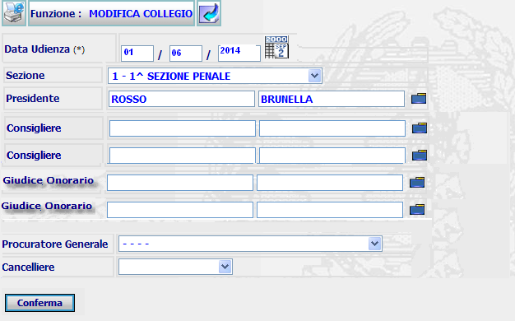
Figura 18

Punto Innesco Prototipo
Login/Ruolo: Utente SIGE
Macroarea: Udienze
Menu: Fissazione Udienza
Azione: Modifica.

Precondizioni caso d’uso
Nessuna.

Scenario principale – Modifica Udienza Collegiale – Sezione Minorenni Corte d’Appello
Descrizione Scenario: Il sistema rende disponibile all’utente la maschera per la modifica della composizione del collegio
Precondizione: nessuna.
1 - Il sistema prospetta la maschera di modifica
2 - L’utente modifica la composizione del collegio e seleziona il pulsante conferma.
3 – Il sistema esegue la modifica.
Dati della Funzione
Prog | Etichetta | Obbl. | Controlli | Tipo Campo | Descrizione | Default
Parti Inserite
1 | Data Udienza | Si | Controlli formali validità data | Data | Data udienza
2 | Sezione | No |  | Lista | Lista Sezioni
3 | Presidente | No |  | Lista | Nominativo Magistrato
4 | Consigliere | No |  | Lista | Nominativo Magistrato
5 | Consigliere | No |  | Lista | Nominativo Magistrato
6 | Giudice Onorario | No |  | Lista | Nominativo Magistrato
7 | Giudice Onorario | No |  | Lista | Nominativo Magistrato
8 | Procuratore Generale | No |  | Lista | Nominativo Magistrato
9 | Cancelliere | No |  | Lista | Nominativo cancelliere

Funzioni attivabili dalla pagina
Pulsante Conferma: Pulsante sempre presente, permette la conferma dell’operazione di modifica.
Algoritmo:
La modifica rimane invariata nella tabella dell’udienza e se viene selezionato un magistrato nella tabella dei collegi. Verificare campi

FI11.11 –Inserimento persone fisiche offese
Nella fissazione udienza sia per il rito collegiale che monocratico è possibile definire le parti interessate dall’udienza, vengono distinte, tramite apposito campo, aggiunto in tabella, in “Offese” e “Civili”.
L’inserimento delle persone fisiche prevede l’indicazione dei dati anagrafici.
UC11.11.1 Inserimento persone fisiche offese

Descrizione Caso D'uso
Nell’inserimento della fissazione udienza, deve essere possibile inserire più di un soggetto coinvolto.
Viene data la possibilità di gestire le Persone Fisiche Offese attraverso apposita funzione, in base al link selezionato vengono distinte le tipologie di Persone.
I dati che devono essere registrati sono i dati anagrafici della parte:
- Cognome;
- Nome;
- Sesso;
- Data di Nascita;
- Comune di Nascita;
- Stato di Nascita;
- Comune Nascita Estero;
- Stato.
Per la Residenza/Domicilio:
- Indirizzo;
- Luogo;
- CAP;
- Comune Estero;
- Stato.
Viene inserita l’informazione riguardante la convocazione in udienza, se valorizzata a “S” i dati relativi alla notifica devono essere riportati nella pagina principale di fissazione udienza per la notifica nella sezione “Destinatari”.
Per le parti deve essere prevista la gestione del difensore e la notifica per lo stesso. Se viene selezionato il campo “Domiciliato presso il difensore”, il soggetto non è interessato dalla notifica ma possono essere compilati i campi relativi alla notifica al difensore nell’apposita sezione. Se il difensore non è associato deve essere possibile inserirlo attraverso l’apposito link “Inserimento Difensore”.
Se non è selezionato il campo “Domiciliato presso il difensore” il soggetto è interessato dalla notifica.
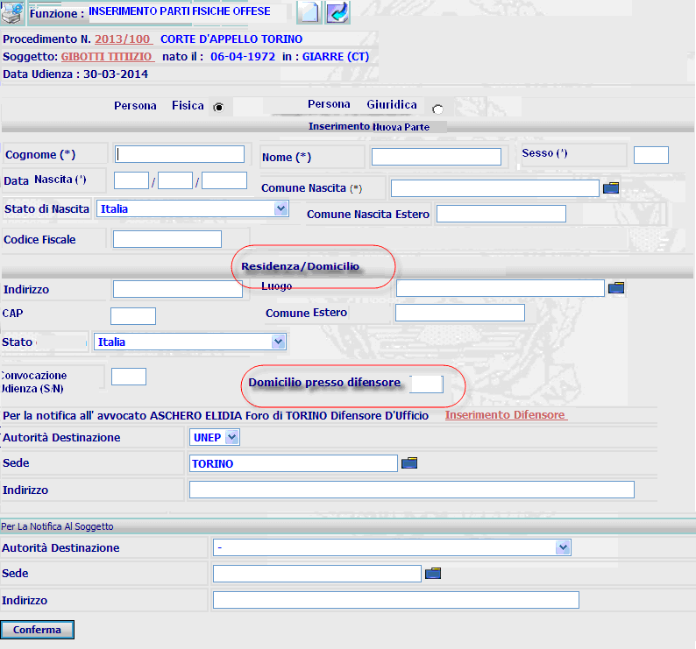
Figura 19
Alla selezione del Link vengono visualizzate solo le persone inserite, selezionando l’apposita icona “Inserisci” si apre la maschera per l’inserimento della parte e del relativo avvocato.

Punto Innesco Prototipo
Login/Ruolo: Utente SIGE
Macroarea: Udienze
Menu: Fissazione Udienza
Azione: Inserimento Persone Fisiche Offese.

Precondizioni caso d’uso
Nessuna.

Scenario principale – Inserimento Persone Fisiche Offese
Descrizione Scenario: Il sistema rende disponibile all’utente la maschera per l’inserimento del dettaglio della persona fisica
Precondizione: nessuna.
1 - Il sistema prospetta la maschera di inserimento
2 - L’utente inserisce il dettaglio e seleziona il pulsante conferma.
3 – Il sistema esegue l’inserimento.
Dati della Funzione
Prog | Etichetta | Obbl. | Controlli | Tipo Campo | Descrizione | Default
Inserimento Nuova Parte
1 | Persona Fisica/Parte Giuridica | Si |  | Radio Button | Identifica la tipologia di parte che si vuole inserire
2 | Cognome | Si |  | Testo | Cognome Parte
3 | Nome | Si |  | Testo | Nome Parte
4 | Sesso | Si | Accetta solo i valori F/M | Testo | Sesso
5 | Data di Nascita | Si | Controlli validità data | Data | Data di nascita parte
6 | Comune di Nascita | Si |  | Lista | Comune di nascita parte
7 | Stato Nascita | No |  | Lista | Stato Nascita
8 | Comune Nascita Estero | No |  | Testo | Comune nascita estero
9 | Codice Fiscale | No | Controlli validità codice fiscale | Testo | Codice fiscale
10 | Indirizzo | No |  | Testo | Indirizzo
11 | Luogo | No |  | Lista | Luogo
12 | CAP | No | Controlli validità CAP | Testo | CAP
13 | Comune Estero | No |  | Testo | Comune estero
14 | Stato | No |  | Lista | Stato
15 | Convocazione Udienza | Si | Accetta solo valori S/N | Testo | Convocazione Udienza | ‘N’
16 | Domiciliato presso il difensore | No |  | Check box | Se selezionato il soggetto non è interessato alla notifica | Vuoto
Per la notifica all’avvocato
17 | Nominativo | No |  | Testo | Nominativo Avvocato
18 | Autorità | No |  | Lista | Autorità
19 | Sede | No |  | Lista | Sede
20 | Indirizzo | No |  | Testo | Indirizzo
Per la notifica al soggetto
21 | Autorità | No |  | Lista | Autorità
22 | Sede | No |  | Lista | Sede
23 | Indirizzo | No |  | Testo | Indirizzo

Funzioni attivabili dalla pagina
Pulsante Conferma: Pulsante sempre presente, permette la conferma dell’operazione di inserimento.
Icona Inserisci: Icona sempre presente, permette l’inserimento di una nuova parte.
Icona Indietro: Icona sempre presente, permette di ritornare alla maschera “Inserimento Udienza”
Link Inserimento Difensore: link presente quando non è associato un difensore alla parte, permette di associare l’avvocato.
Algoritmo:
Viene creata una nuova tabella ANAGRAFICA_PARTI_UDIENZA per la registrazione delle dettaglio delle parti interessate dall’udienza, differenziate con codice identificati:
- PARTI OFFESE (O);
- PARTI FISICHE (F);
Per le parti civili:
- PARTI CIVILI (C);
- PARTI FISICHE (F);
Vengono quindi create:
- l’associativa della parte all’udienza UDIENZA_PARTI;
- l’associativa della parte dell’udienza al difensore PARTI_UDIENZA_DIFENSORE;
Se il flag Convocazione udienza è impostato a “S” bisogna inserire il relativo record sulla tabella EVENTO e sulla tabella NOTIFICA.
Se il flag Domiciliato presso il Difensore è impostato non bisogna inserire il relativo record sulla tabella NOTIFICA.
CREATE TABLE ANAGRAFICA_PARTI_UDIENZA (id_soggetto NUMBER(38) IS NOT NULL,
cod_tipo_part varchar2(1) is not null,
cod_parte varchar2(1) is not null,
cod_fiscale varchar2(16),
cognome varchar2(100),
nome varchar2(100),
denominazione varchar2(200),
data_nascita date,
cod_comune_nascita varchar2(6),
cod_stato_nascita varchar2(3),
desc_comune_nascita_estero varchar2(200),
sesso varchar2(1),
rag_sociale varchar2(5),
cod_provincia varchar2(2),
ind_sede_legale varchar2(200),
ind_sede_operativa varchar2(200),
flg_conv_udienza varchar2(1),
sogg_id_sogg number(38),
cod_operatore_inserimento varchar2(100),
data_inserimento date,
cod_ufficio_inserimento varchar2(11),
cod_operatore_aggiornamento varchar2(100),
data_aggiornamento date,
cod_ufficio_aggiornamento varchar2(11));
Script primary key, costraint, sequence……

Gli indirizzi vengono salvati nella tabella RESIDENZA per ID_SOGGETTO.
Nella tabella residenza viene aggiunta la colonna se il soggetto è domiciliato presso l’avvocato.
-- Add/modify columns
alter table RESIDENZA add FLG_DOM_AVV varchar2(1);
-- Add comments to the columns
comment on column RESIDENZA.FLG_DOM_AVV
is 'Indica se il soggetto viene domiciliato presso avvocato';

CREATE TABLE PARTI_UDIENZA_DIFENSORE (id_avvocato_parte_udienza number(38) is not null,
cod_tipo_avvocato varchar2(2) is not null,
data_inizio_validita date is not null,
data_fine_validita date,
cod_motivo_designazione varchar2(4),
cod_tipo_autorita varchar2(2),
sede_tipo_autorita varchar2(6),
indirizzo_tipo_autorita varchar2(300),
cod_operatore_inserimento varchar2(100),
data_inserimento date,
cod_ufficio_inserimento varchar2(11),
cod_operatore_aggiornamento varchar2(100),
data_aggiornamento date,
cod_ufficio_aggiornamento varchar2(11),
avv_id_avvocato number(38) is not null,
sogg_id_soggetto number(38) is not null);

script primary key, constraint, sequence…….

FI11.12 –Inserimento persone giuridiche offese
Nella fissazione udienza sia per il rito collegiale che monocratico è possibile definire le parti interessate dall’udienza, vengono distinte, tramite apposito campo, aggiunto in tabella, in “Offese” e “Civili”.
L’inserimento delle persone giuridiche prevede l’indicazione dei dati anagrafici.
UC11.12.1 Inserimento persone giuridiche offese

Descrizione Caso D'uso
Nell’inserimento della fissazione udienza, deve essere possibile inserire più di un soggetto coinvolto.
Viene data la possibilità di gestire le Persone Giuridiche Offese attraverso apposita funzione, in base al link selezionato vengono distinte le tipologie di Parti.
I dati che devono essere registrati sono i dati identificativi della parte:
- Società;
- Ragione Sociale;
- Provincia;
- Partita IVA/Codice Fiscale;
- Sede Legale;
- Sede Operativa.
Per il Legale Rappresentante:
- Cognome;
- Nome;
- Sesso;
- Data di Nascita;
- Comune di Nascita;
- Stato di Nascita;
- Comune Nascita Estero;
- Stato;
Per la Residenza/Domicilio:
- Indirizzo;
- Luogo;
- CAP;
- Comune Estero;
- Stato.
Viene inserita l’informazione riguardante la convocazione in udienza, se valorizzata a “S” i dati relativi alla notifica devono essere riportati nella pagina principale di fissazione udienza per la notifica nella sezione “Destinatari”.
Per le parti deve essere prevista la gestione del difensore e la notifica per lo stesso. Se viene selezionato il campo “Domiciliato presso il difensore”, il soggetto non è interessato dalla notifica ma possono essere compilati i campi relativi alla notifica al difensore nell’apposita sezione. Se il difensore non è associato deve essere possibile inserirlo attraverso l’apposito link “Inserimento Difensore”.
Se non è selezionato il campo “Domiciliato presso il difensore” il soggetto è interessato dalla notifica.
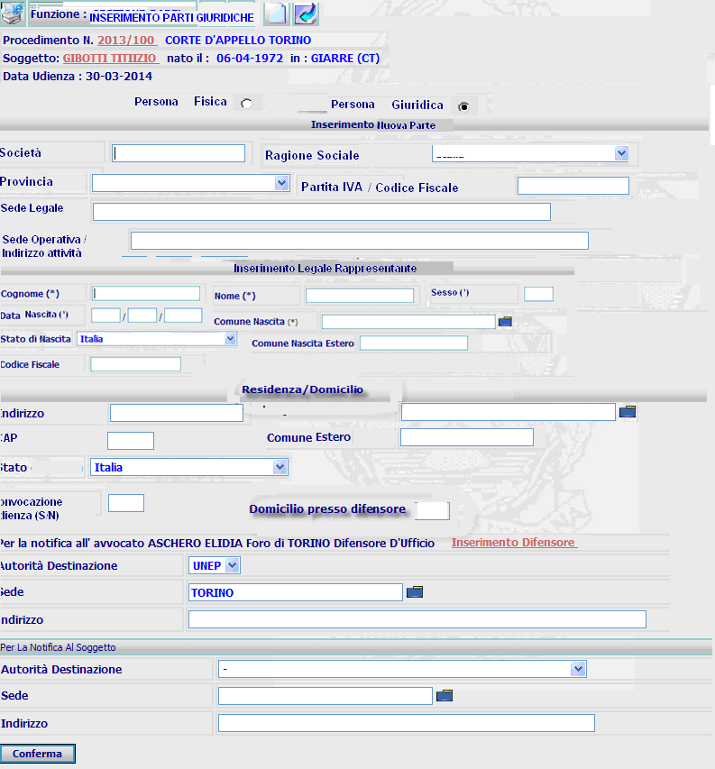
Figura 20
Alla selezione del Link vengono visualizzate solo le parti inserite, selezionando l’apposita icona “Inserisci” si apre la maschera per l’inserimento della persona e del relativo avvocato.

Punto Innesco Prototipo
Login/Ruolo: Utente SIGE
Macroarea: Udienze
Menu: Fissazione Udienza
Azione: Inserimento Persone Giuridiche Offese.

Precondizioni caso d’uso
Nessuna.

Scenario principale – Inserimento Persone Giuridiche Offese
Descrizione Scenario: Il sistema rende disponibile all’utente la maschera per l’inserimento del dettaglio della persona giuridica
Precondizione: nessuna.
1 - Il sistema prospetta la maschera di inserimento
2 - L’utente inserisce il dettaglio e seleziona il pulsante conferma.
3 – Il sistema esegue l’inserimento.
Dati della Funzione
Prog | Etichetta | Obbl. | Controlli | Tipo Campo | Descrizione | Default
Inserimento Nuova Parte
1 | Persona Fisica/Persona Giuridica | Si |  | Radio Button | Identifica la tipologia di parte che si vuole inserire
2 | Società | Si |  | Testo | Denominazione
3 | Ragione Sociale | No |  | Lista | Ragione sociale (spa,srl….)
4 | Provincia | No |  | Lista | Elenco Provincie
5 | Partita IVA/Codice Fiscale | No |  | Testo | Partita iva o Codice Fiscale
6 | Sede Legale | No |  | Testo | Sede legale
7 | Indirizzo | No |  | Testo | Indirizzo
Inserimento Legale Rappresentate
8 | Cognome | Si |  | Testo | Cognome Legale Rappresentante
9 | Nome | Si |  | Testo | Nome
10 | Sesso | Si |  | Testo | Sesso
11 | Data di Nascita | Si |  | Data | Data di nascita
12 | Comune di Nascita | Si |  | Test | Comune
13 | Stato di Nascita | No |  | Testo | Stato
14 | Comune Nascita Estero | No |  | Testo | Comune Estero
15 | Codice Fiscale | No |  | Testo | Codice Fiscale
Residenza/domicilio
16 | Indirizzo | No |  | Testo | Indirizzo
17 | Luogo | No |  | Lista | Luogo
18 | CAP | No | Controlli validità CAP | Testo | CAP
19 | Comune Estero | No |  | Testo | Comune estero
20 | Stato | No |  | Lista | Stato
21 | Convocazione Udienza | Si | Accetta solo valori S/N | Testo | Convocazione Udienza | ‘N’
22 | Domiciliato presso il difensore | No |  | Check box | Se selezionato il soggetto non è interessato alla notifica | Vuoto
Per la notifica all’avvocato
23 | Nominativo | No |  | Testo | Nominativo Avvocato
24 | Autorità | No |  | Lista | Autorità
25 | Sede | No |  | Lista | Sede
26 | Indirizzo | No |  | Testo | Indirizzo
Per la notifica al soggetto
27 | Autorità | No |  | Lista | Autorità
28 | Sede | No |  | Lista | Sede
29 | Indirizzo | No |  | Testo | Indirizzo

Funzioni attivabili dalla pagina
Pulsante Conferma: Pulsante sempre presente, permette la conferma dell’operazione di inserimento.
Icona Inserisci: Icona sempre presente, permette l’inserimento di una nuova parte.
Icona Indietro: Icona sempre presente, permette di ritornare alla maschera “Inserimento Udienza”
Link Inserimento Difensore: link presente quando non è associato un difensore alla parte, permette di associare l’avvocato.
Algoritmo:
Viene creata una nuova tabella ANAGRAFICA_PARTI_UDIENZA per la registrazione delle dettaglio delle parti interessate dall’udienza, differenziate con codice identificati:
- PARTI OFFESE (O);
- PARTI GIURIDICHE (G);
Per le parti civili:
- PARTI CIVILI (C);
- PARTI FISICHE (G);
Vengono quindi create:
- l’associativa della parte all’udienza UDIENZA_PARTI;
- l’associativa della parte dell’udienza al difensore PARTI_UDIENZA_DIFENSORE;
Se viene inserito il rappresentante legale questo viene collegato alla parte ANAGRAFICA_PARTI_UDIENZA.ID_SOGGETTO attraverso il campo ANAGRAFICA_PARTI_UDIENZA.SOGG_ID_SOGGETTO e inserito il legale rappresentante come soggetto stesso. Gli indirizzi sono collegati al rappresentate legale.
Se il flag Convocazione udienza è impostato a “S” bisogna inserire il relativo record sulla tabella EVENTO e sulla tabella NOTIFICA.
Se il flag Domiciliato presso il Difensore è impostato non bisogna inserire il relativo record sulla tabella NOTIFICA.
FI11.13 –Gestione Persone Offese
Nella fissazione udienza sia per il rito collegiale che monocratico è possibile definire le persone interessate dall’udienza, vengono distinte, tramite apposito campo, aggiunto in tabella, in “Offese” e “Civili”.
La gestione prevede la visualizzazione delle persone offese/civili già inserite, sia fisiche che giuridiche, con la possibilità di:
- Modificarle;
- Cancellarle;
- Visualizzarne il dettaglio.
UC11.13.1 Gestione persone offese

Descrizione Caso D'uso
Nella gestione è possibile visualizzare l’elenco delle parti, sia fisiche che giuridiche, già associate all’udienza. L’elenco è strutturato in:
- Tipo Parte;
- Nominativo/Denominazione;
- Data di Nascita;
- Comune di Nascita;
- Rappresentante Legale;
- Difensore;

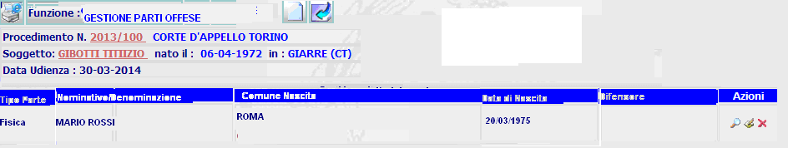
Figura 21

Punto Innesco Prototipo
Login/Ruolo: Utente SIGE
Macroarea: Udienze
Menu: Fissazione Udienza
Azione: Gestione Parti Offese.

Precondizioni caso d’uso
Nessuna.

Scenario principale – Gestione Persone Offese - Dettaglio
Descrizione Scenario: Il sistema rende disponibile all’utente la maschera con l’elenco delle parti offese inserite per l’udienza in lavorazione, sia fisiche che giuridiche.
Precondizione: nessuna.
1 - Il sistema prospetta l’elenco delle parti offese
2 - L’utente seleziona l’icona per la visualizzazione del dettaglio
3 – Il sistema esegue l’operazione

Variante 1 – Gestione Persone Offese - Modifica
Descrizione Scenario: Il sistema rende disponibile all’utente la maschera con l’elenco delle parti offese inserite per l’udienza in lavorazione, sia fisiche che giuridiche
Precondizione: nessuna
Scenario Principale (Step: 1)
2 – L’utente seleziona l’icona per la modifica
3 - Il sistema prospetta la maschera per la modifica della parte

Variante 2 – Gestione Persone Offese - Cancellazione
Descrizione Scenario: Il sistema rende disponibile all’utente la maschera con l’elenco delle parti offese inserite per l’udienza in lavorazione, sia fisiche che giuridiche
Precondizione: nessuna
Scenario Principale (Step: 1)
2 – L’utente seleziona l’icona per la cancellazione
3 - Il sistema esegue la cancellazione per la parte selezionata
Dati della Funzione
Prog | Etichetta | Obbl. | Controlli | Tipo Campo | Descrizione | Default
Inserimento Nuova Parte
1 | Tipo Parte | No |  | Label | Tipologia parte: Fisica o Giuridica
2 | Nominativo/Denominazione | No |  | Label | Nominativo/ denominazione parte
3 | Comune di Nascita | No |  | Label | Comune
4 | Data di Nascita | No |  | Label | Data di nascita
5 | Rappresentante Legale | No |  | Label | Rappresentante legale
6 | Difensore | No |  | Label | Nominativo Difensore

Funzioni attivabili dalla pagina
Icona Inserisci: Icona sempre presente, permette l’inserimento di una nuova parte.
Icona Indietro: Icona sempre presente, permette di ritornare alla maschera “Inserimento Udienza”
Icona Dettaglio: Icona sempre presente, permette di visualizzare il dettaglio la parte relativa.
Icona Modifica: Icona sempre presente, permette di modificare il dettaglio la parte relativa.
Icona Cancellazione: Icona sempre presente, permette di eliminare la parte relativa.
Algoritmo:
Viene eseguita la query sulla nuova tabella ANAGRAFICA_PARTI_UDIENZA e la relativa associativa per l’udienza in lavorazione.
La cancellazione avviene sia sull’anagrafica che l’associativa, per l’udienza in lavorazione e la parte selezionata.
FI11.14 –Modifica persone fisiche offese
Nella fissazione udienza sia per il rito collegiale che monocratico è possibile definire le parti interessate dall’udienza, vengono distinte, tramite apposito campo, aggiunto in tabella, in “Offese” e “Civili”.
La modifica delle parti fisiche deve avvenire alla selezione dell’icona “Modifica” per la parte interessata.
UC11.14.1 Modifica persone fisiche offese

Descrizione Caso D'uso
Viene data la possibilità di gestire le Parti Fisiche Offese attraverso apposita funzione, in base al link selezionato vengono distinte le tipologie di Parti.
Selezionando l’icona per la modifica il sistema ne visualizzerà il dettaglio permettendone la modifica.
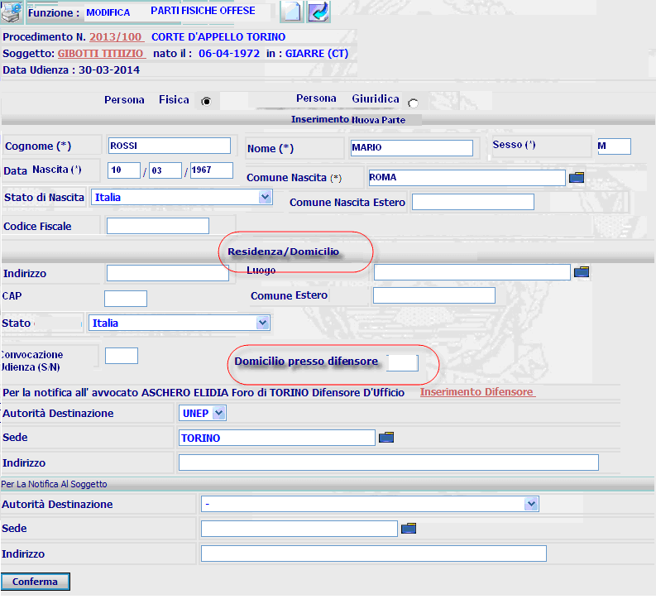
Figura 22

Punto Innesco Prototipo
Login/Ruolo: Utente SIGE
Macroarea: Udienze
Menu: Gestione Parti Offese
Azione: Modifica Parti Fisiche Offese.

Precondizioni caso d’uso
Nessuna.

Scenario principale – Modifica Persone Fisiche Offese
Descrizione Scenario: Il sistema rende disponibile all’utente la maschera del dettaglio della parte fisica con la possibilità di modificarlo.
Precondizione: nessuna.
1 - Il sistema prospetta il dettaglio della parte selezionata per la modifica.
2 - L’utente modifica il dettaglio e seleziona il pulsante conferma.
3 – Il sistema esegue la modifica.
Dati della Funzione
Prog | Etichetta | Obbl. | Controlli | Tipo Campo | Descrizione | Default
Inserimento Nuova Parte
1 | Parte Fisica/Parte Giuridica | Si |  | Radio Button | Identifica la tipologia di parte che si vuole inserire
2 | Cognome | Si |  | Testo | Cognome Parte
3 | Nome | Si |  | Testo | Nome Parte
4 | Sesso | Si | Accetta solo i valori F/M | Testo | Sesso
5 | Data di Nascita | Si | Controlli validità data | Data | Data di nascita parte
6 | Comune di Nascita | Si |  | Lista | Comune di nascita parte
7 | Stato Nascita | No |  | Lista | Stato Nascita
8 | Comune Nascita Estero | No |  | Testo | Comune nascita estero
9 | Codice Fiscale | No | Controlli validità codice fiscale | Testo | Codice fiscale
10 | Indirizzo | No |  | Testo | Indirizzo
11 | Luogo | No |  | Lista | Luogo
12 | CAP | No | Controlli validità CAP | Testo | CAP
13 | Comune Estero | No |  | Testo | Comune estero
14 | Stato | No |  | Lista | Stato
15 | Convocazione Udienza | Si | Accetta solo valori S/N | Testo | Convocazione Udienza | ‘N’
16 | Domiciliato presso il difensore | No |  | Check box | Se selezionato il soggetto non è interessato alla notifica | Vuoto
Per la notifica all’avvocato
17 | Nominativo | No |  | Testo | Nominativo Avvocato
18 | Autorità | No |  | Lista | Autorità
19 | Sede | No |  | Lista | Sede
20 | Indirizzo | No |  | Testo | Indirizzo
Per la notifica al soggetto
21 | Autorità | No |  | Lista | Autorità
22 | Sede | No |  | Lista | Sede
23 | Indirizzo | No |  | Testo | Indirizzo

Funzioni attivabili dalla pagina
Pulsante Conferma: Pulsante sempre presente, permette la conferma dell’operazione di inserimento.
Icona Inserisci: Icona sempre presente, permette l’inserimento di una nuova parte.
Icona Indietro: Icona sempre presente, permette di ritornare alla maschera “Inserimento Udienza”
Link Inserimento Difensore: link presente quando non è associato un difensore alla parte, permette di associare l’avvocato.
Algoritmo:
La modifica viene effettuata sulla tabella ANAGRAFICA_PARTI_UDIENZA se viene inserito o modificato il difensore PARTI_UDIENZA_DIFENSORE;
Se il flag Convocazione udienza è impostato a “S” bisogna inserire il relativo record sulla tabella EVENTO e sulla tabella NOTIFICA.
Se il flag Domiciliato presso il Difensore è impostato non bisogna inserire il relativo record sulla tabella NOTIFICA.
FI11.15 –Modifica persone giuridiche offese
Attraverso la selezione dell’icona di modifica, per la persona giuridica offesa, è possibile modificarne il dettaglio.
UC11.15.1 Modifica persone giuridiche offese

Descrizione Caso D'uso
E’ possibile modificare il dettaglio della persona giuridica offesa selezionata, per l’udienza in lavorazione.
Se non è presente il difensore ne permette l’inserimento attraverso l’apposito link “Inserimento difensore”.

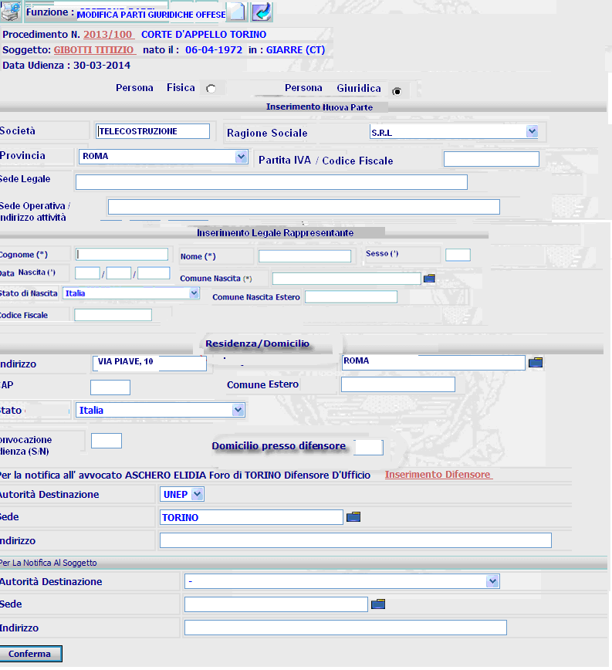
Figura 23

Punto Innesco Prototipo
Login/Ruolo: Utente SIGE
Macroarea: Udienze
Menu: Fissazione Udienza
Azione: Modifica Persone Giuridiche Offese.

Precondizioni caso d’uso
Nessuna.

Scenario principale – Modifica Persone Giuridiche Offese
Descrizione Scenario: Il sistema rende disponibile all’utente la maschera per la modifica del dettaglio della persona giuridica
Precondizione: nessuna.
1 - Il sistema prospetta la maschera di modifica
2 - L’utente modifica il dettaglio e seleziona il pulsante conferma.
3 – Il sistema esegue la modifica.
Dati della Funzione
Prog | Etichetta | Obbl. | Controlli | Tipo Campo | Descrizione | Default
Inserimento Nuova Parte
1 | Parte Fisica/Parte Giuridica | Si |  | Radio Button | Identifica la tipologia di parte che si vuole inserire
2 | Società | Si |  | Testo | Denominazione
3 | Ragione Sociale | No |  | Lista | Ragione sociale (spa,srl….)
4 | Provincia | No |  | Lista | Elenco Provincie
5 | Partita IVA/Codice Fiscale | No |  | Testo | Partita iva
6 | Sede Legale | No |  | Testo | Sede Legale
7 | Indirizzo | No |  | Testo | Indirizzo
8 | Cognome | No |  | Testo | Cognome Rappresentante Legale
9 | Nome | No |  | Testo | Nome Rappresentante Legale
10 | Sesso | No |  | Testo | Sesso
11 | Data di Nascita | No |  | Testo | Data di nascita
12 | Comune di Nascita | No |  | Lista | Comune
13 | Stato Nascita | No |  | Lista | Stato
14 | Comune Nascita Estero | No |  | Testo | Comune Estero
15 | Codice Fiscale | No |  | Testo | Codice Fiscale
16 | Indirizzo | No |  | Testo | Indirizzo
17 | Luogo | No |  | Lista | Luogo
18 | CAP | No | Controlli validità CAP | Testo | CAP
19 | Comune Estero | No |  | Testo | Comune estero
20 | Stato | No |  | Lista | Stato
21 | Convocazione Udienza | Si | Accetta solo valori S/N | Testo | Convocazione Udienza | ‘N’
22 | Domiciliato presso il difensore | No |  | Check box | Se selezionato il soggetto non è interessato alla notifica | Vuoto
Per la notifica all’avvocato
23 | Nominativo | No |  | Testo | Nominativo Avvocato
24 | Autorità | No |  | Lista | Autorità
25 | Sede | No |  | Lista | Sede
26 | Indirizzo | No |  | Testo | Indirizzo
Per la notifica al soggetto
27 | Autorità | No |  | Lista | Autorità
28 | Sede | No |  | Lista | Sede
29 | Indirizzo | No |  | Testo | Indirizzo

Funzioni attivabili dalla pagina
Pulsante Conferma: Pulsante sempre presente, permette la conferma dell’operazione di inserimento.
Icona Indietro: Icona sempre presente, permette di ritornare alla maschera “Inserimento Udienza”
Link Inserimento Difensore: link presente quando non è associato un difensore alla parte, permette di associare l’avvocato.
Algoritmo:
Viene eseguita la modifica nella tabella ANAGRAFICA_PARTI_UDIENZA e eventualmente per il difensore PARTI_UDIENZA_DIFENSORE;
Se il flag Convocazione udienza è impostato a “S” bisogna inserire il relativo record sulla tabella EVENTO e sulla tabella NOTIFICA.
Se il flag Domiciliato presso il Difensore è impostato non bisogna inserire il relativo record sulla tabella NOTIFICA.
FM2 –Modifica Fissazione Udienza
La funzionalità deve permette deve permettere la modifica dell’udienza selezionata, se non validata, senza aggiungere un nuovo record come avviene adesso.

UC2.1 Modifica Fissazione Udienza

Descrizione Caso D'uso
Nella maschera di modifica viene visualizzato il dettaglio precedentemente inserito, deve essere possibile: modificare i dati presenti, aggiungere le parti interessate all’udienza e la definizione del Collegio se collegiale e del Magistrato Firmatario se monocratico.
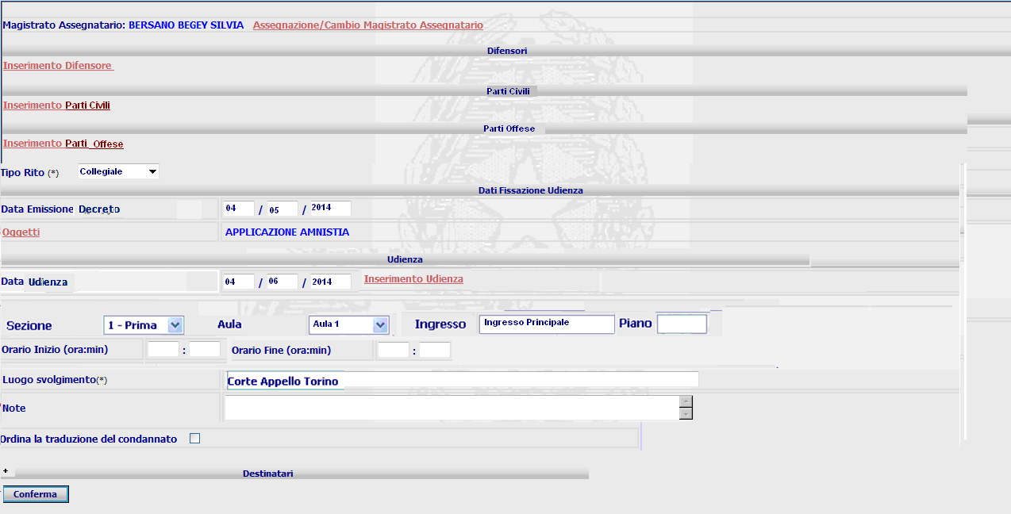
Figura 24

Punto Innesco Prototipo
Login/Ruolo: Utente SIGE
Macroarea: Udienze
Menu: Fissazione Udienza
Azione: Modifica

Precondizioni caso d’uso
Nessuna.

Scenario principale – Fissazione Udienza - Modifica
Descrizione Scenario: Il sistema rende disponibile all’utente la maschera per l’aggiornamento del dettaglio della fissazione udienza in lavorazione
Precondizione: nessuna.
1 - Il sistema prospetta la maschera di modifica
2 - L’utente inserisce i dati mancanti e seleziona il pulsante conferma.
3 – Il sistema esegue la modifica.
Dati della Funzione
Prog | Etichetta | Obbl. | Controlli | Tipo Campo | Descrizione | Default
Dati anagrafici
1 | Magistrato | Si |  | Lista | Nominativo Magistrato
2 | Tipo Rito | Si |  | Lista | Tipologia rito
3 | Data Emissione Decreto | No |  | Data | Data emissione decreto
4 | Oggetti | No |  | Label | Elenco Oggetti
5 | Data Udienza | No |  | Data | Data udienza
6 | Sezione | Si | Se il magistrato non ha la sezione assegnata il campo è “-“ | Lista | Descrizione Sezione | Sezione Assegnata al Magistrato
7 | Aula | No | Se non c’è la sezione, l’utente può selezionare qualsiasi aula. | Lista | Identificazione Aula | Viene caricata la predefinita
8 | Ingresso | No | Non modificabile | Testo | Identificazione Ingresso
9 | Piano | No | Non Modificabile | Testo | Numero Piano
10 | Ora Inizio | No |  | Testo | Ora inizio udienza diviso: ore : minuti
11 | Ora Fine | No |  | Testo | Ora fine Udienza diviso in ore : minuti
12 | Ordina la traduzione per il condannato | No | Visibile solo se posizione giuridica “Detenuto” | Check box | Selezione traduzione
13 | Luogo Svolgimento | No |  | Testo | Luogo svolgimento udienza | Indirizzo sede giudiziaria relativa all’ufficio dell’utente
14 | Note | No |  | Testo | Note

Funzioni attivabili dalla pagina
Pulsante Conferma: Pulsante sempre presente, permette la conferma dell’operazione di inserimento.
Link Inserimento Udienza: Link sempre abilitato, permette l’inserimento della data udienza e l’assegnazione del Magistrato Firmatario se monocratico o del collegio se collegiale.
Link Inserimento Parte Offesa: Link sempre abilitato, permette l’inserimento di una nuova parte offesa.
Link Inserimento Parte Civile: Link sempre abilitato, permette l’inserimento di una nuova parte civile.
Algoritmo:
- L’istruzione di modifica esegue la modifica sulla tabella udienza_procedimento_sige con l’aggiunta dei nuovi campi, per la fissazione udienza e il procedimento in lavorazione.
FI12 – Emissione Ordinanza
La funzionalità permette l’inserimento del dettaglio per l’emissione dell’ordinanza, con la possibilità di visualizzare il dettaglio dell’udienza per cui si emette l’ordinanza, attraverso il link “Inserimento Udienza”.
UC12.1 Emissione Ordinanza

Descrizione Caso D'uso
Nella maschera di emissione ordinanza, se non è stato selezionato un procedimento ne permette la ricerca, altrimenti visualizza il dettaglio del procedimento selezionato con la relativa fissazione udienza.
Vengono eliminati i link “Seleziona dalla lista” e “Inserimento Collegio”, sostituita dal nuovo link “Inserimento Udienza”attraverso il quale è possibile modificare il dettaglio.
Viene visualizzato il dettaglio del collegio se l’udienza è collegiale oppure il Magistrato se monocratica.
Vengono tolti i controlli di obbligatorietà per quanto riguarda il difensore,il Magistrato Assegnatario e la data udienza, che vengono richiesti in validazione.
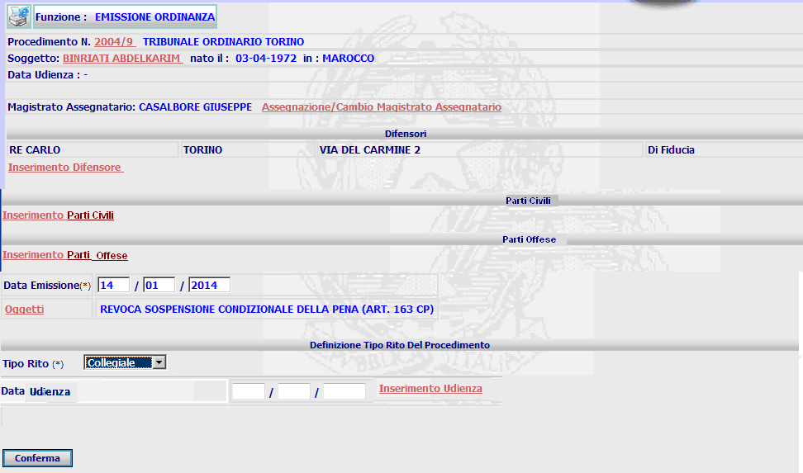
Figura 25

Punto Innesco Prototipo
Login/Ruolo: Utente SIGE
Macroarea: Udienze
Menu: Emissione Ordinanza
Azione: Inserimento

Precondizioni caso d’uso
Nessuna.

Scenario principale – Emissione Ordinanza
Descrizione Scenario: Il sistema rende disponibile all’utente la maschera per l’inserimento dell’emissione ordinanza
Precondizione: nessuna.
1 - Il sistema prospetta la maschera di inserimento
2 - L’utente inserisce i dati mancanti e seleziona il pulsante conferma.
3 – Il sistema esegue l’inserimento.
Dati della Funzione
Prog | Etichetta | Obbl. | Controlli | Tipo Campo | Descrizione | Default
Dati anagrafici
1 | Magistrato | No |  | Label | Nominativo Magistrato
2 | Difensore | No |  | Label | Nominativi Difensore
3 | Parti Civili | No |  | Label | Nominativi Parti civili
4 | Parti Offese | No |  | Label | Nominativi Parti offese
5 | Data Emissione | Si |  | Data | Data emissione
6 | Oggetti | No |  | Label | Elenco Oggetti
7 | Tipo Rito | No |  | Lista | Tipologia Rito
8 | Data Udienza | No |  | Data | Data udienza
9 | Dettaglio Udienza | No |  | Label | Collegio se presente per l’udienza collegiale, se monocratica il Magistrato Firmatario

Funzioni attivabili dalla pagina
Pulsante Conferma: Pulsante sempre presente, permette la conferma dell’operazione di inserimento.
Link Inserimento Udienza: Link sempre abilitato, permette l’inserimento della data udienza e l’assegnazione del Magistrato Firmatario se monocratico o del collegio se collegiale.
Algoritmo:
  - L’istruzione di inserimento rimane la stessa.
  - Se modificata la fissazione udienza esegue la modifica per il procedimento.
FI12.3 – Dettaglio Emissione Ordinanza
Se l’emissione ordinanza già è stata inserita, selezionando la funzionalità viene visualizzato il dettaglio relativo. Nel caso in cui l’emissione ordinanza non è stata ancora validata, saranno possibili le operazioni di modifica e cancellazione.
UC12.3.1 Dettaglio Emissione Ordinanza

Descrizione Caso D'uso
Nella maschera viene visualizzato il dettaglio relativo all’emissione ordinanza in lavorazione, se non validata, è possibile modificare e cancellare il dettaglio.
Viene visualizzato il dettaglio udienza, Magistrato Firmatario se Monocratica, collegio se collegiale e la data udienza. Con la possibilità di modificarlo.
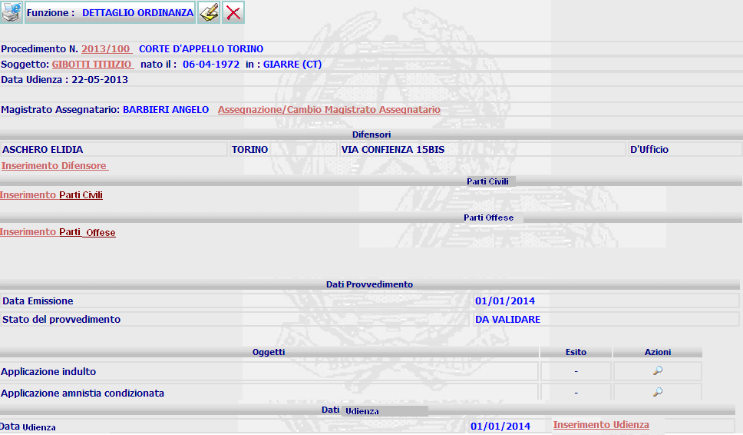
Figura 26

Punto Innesco Prototipo
Login/Ruolo: Utente SIGE
Macroarea: Udienze
Menu: Emissione Ordinanza
Azione: Dettaglio

Precondizioni caso d’uso
Nessuna.

Scenario principale – Dettaglio Emissione Ordinanza
Descrizione Scenario: Il sistema rende disponibile all’utente la maschera per di dettaglio dell’emissione ordinanza
Precondizione: nessuna.
1 - Il sistema prospetta la maschera di dettaglio
2 - L’utente visualizza il dettaglio, selezionando l’operazione da effettuare
3 – Il sistema esegue l’operazione.

Variante 1 – Dettaglio Emissione Ordinanza - Cancellazione
Descrizione Scenario: Il sistema rende disponibile all’utente la maschera per la visualizzazione del dettaglio ordinanza
Precondizione: nessuna
Scenario Principale (Step: 1)
2 - L’utente seleziona l’icona di cancellazione
3 - Il sistema esegue l’operazione di cancellazione
Dati della Funzione
Prog | Etichetta | Obbl. | Controlli | Tipo Campo | Descrizione | Default
Dati anagrafici
1 | Magistrato | No |  | Label | Nominativo Magistrato
2 | Difensore | No |  | Label | Nominativi Difensore
3 | Parti Civili | No |  | Label | Nominativi parti civili
4 | Parti Offese | No |  | Label | Nominativi parti offese
5 | Data Emissione | No |  | Label | Data emissione provvedimento
6 | Stato Provvedimento | No |  | Label | Stato del provvedimento
7 | Oggetti | No |  | Elenco | Dettaglio Oggetti
8 | Data Udienza | No |  | Label | Data udienza
9 | Dettaglio Udienza | No |  | Label | Collegio se presente per l’udienza collegiale, se monocratica il Magistrato Firmatario

Funzioni attivabili dalla pagina
Icona Dettaglio: Icona sempre presente, permette la visualizzazione del dettaglio oggetto
Icona Modifica: Icona presente se provvedimento non validato, permette la modifica dell’emissione ordinanza
Icona Elimina: Icona presente se provvedimento non validato, permette la cancellazione dell’emissione ordinanza
Link Difensori: Link presente se provvedimento non validato, permette l’inserimento dei difensori
Link Parti Civili: Link presente se provvedimento non validato, permette l’inserimento delle parti civili
Link Parti Offese: Link presente se provvedimento non validato, permette l’inserimento parti offese.
Link Inserimento Udienza: Link presente se provvedimento non validato, permette la modifica del dettaglio dell’udienza
Algoritmo:
Selezionare il dettaglio dalla tabella dell’ordinanze.
La cancellazione avviene nella stessa tabella.
FM3 – Modifica Emissione Ordinanza
La funzionalità permette la modifica dell’emissione ordinanza, se il provvedimento non è stato validato.
UC3.1 Modifica Emissione Ordinanza

Descrizione Caso D'uso
Nella maschera di emissione ordinanza, se non è stato selezionato un procedimento ne permette la ricerca, altrimenti visualizza il dettaglio del procedimento selezionato con il relativo dettaglio della fissazione udienza.
Vengono eliminati i link “Seleziona dalla lista” e “Inserimento Collegio”, sostituita dal nuovo link “Inserimento Udienza” attraverso il quale è possibile modificare il dettaglio visualizzato, se collegiale l’intero collegio senza il numero, se monocratica il Magistrato.
Vengono tolti i controlli di obbligatorietà per quanto riguarda il difensore,il Magistrato Assegnatario e la data udienza, che vengono richiesti in validazione.
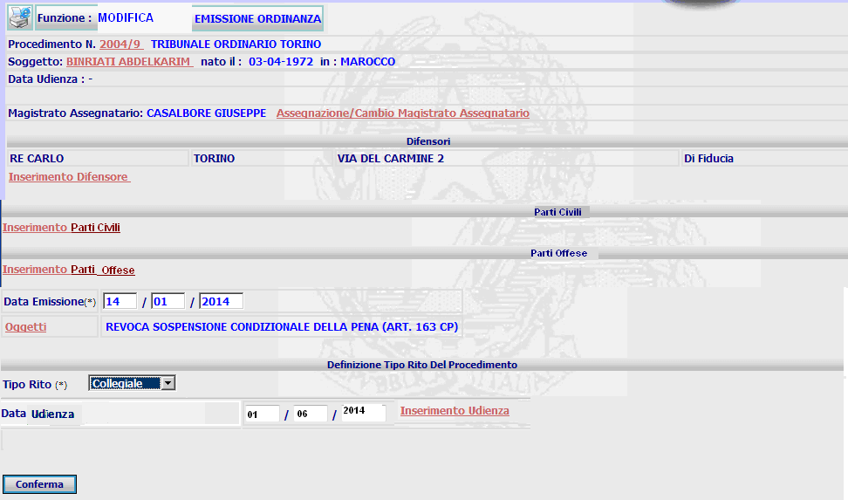
Figura 27

Punto Innesco Prototipo
Login/Ruolo: Utente SIGE
Macroarea: Udienze
Menu: Emissione Ordinanza
Azione: Modifica

Precondizioni caso d’uso
Nessuna.

Scenario principale – Modifica Emissione Ordinanza
Descrizione Scenario: Il sistema rende disponibile all’utente la maschera per l’inserimento dell’emissione ordinanza
Precondizione: nessuna.
1 - Il sistema prospetta la maschera di inserimento
2 - L’utente inserisce i dati mancanti e seleziona il pulsante conferma.
3 – Il sistema esegue l’inserimento.
Dati della Funzione
Prog | Etichetta | Obbl. | Controlli | Tipo Campo | Descrizione | Default
Dati anagrafici
1 | Magistrato | No |  | Label | Nominativo Magistrato
2 | Difensore | No |  | Label | Nominativi Difensore
3 | Parti Civili | No |  | Label | Nominativi Parti Civili
4 | Parti Offese | No |  | Label | Nominativi Parti Offese
5 | Data Emissione | Si |  | Data | Data emissione
6 | Oggetti | No |  | Label | Elenco Oggetti
7 | Tipo Rito | No |  | Lista | Tipologia Rito
8 | Data Udienza | No |  | Data | Data udienza
9 | Dettaglio Udienza | No |  | Label | Collegio se presente per l’udienza collegiale, se monocratica il Magistrato Firmatario

Funzioni attivabili dalla pagina
Pulsante Conferma: Pulsante sempre presente, permette la conferma dell’operazione di inserimento.
Link Difensori: Link presente se provvedimento non validato, permette l’inserimento dei difensori
Link Parti Civili: Link presente se provvedimento non validato, permette l’inserimento delle parti civili
Link Parti Offese: Link presente se provvedimento non validato, permette l’inserimento parti offese.
Link Inserimento Udienza: Link sempre abilitato, permette l’inserimento della data udienza e l’assegnazione del Magistrato Firmatario se monocratico o del collegio se collegiale.
Algoritmo:
  - L’istruzione di inserimento rimane la stessa.
  - Se modificata la fissazione udienza esegue la modifica per il procedimento.
FI27 –Inserimento Aula
La funzionalità permette di inserire i dati relativi all’aule presenti. Specificandone quindi la descrizione, l’ingresso e il piano.
UC27.1 Inserimento nuova aula

Descrizione Caso D'uso
Nella maschera di inserimento, vengono visualizzati i campi di dettaglio che deve inserire l’utente e la possibilità di confermare l’operazione. La sezione di appartenenza dell’aula, la descrizione dell’aula deve essere univoca Non possono esistere aule, della stessa sezione, con la stessa descrizione. Per ogni sezione sarà presente una sola aula predefinita.
La prima aula che viene inserita avrà il flag predefinita a “S”. Tutte le altre a “N”. Se l’utente non inserisce l’aula predefinita viene avvisato con un messaggio specifico, non bloccante.
Se tenta di inserire più aule predefinite, viene bloccato dal sistema, con apposito messaggio.
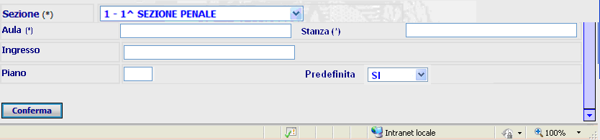
Figura 28

Punto Innesco Prototipo
Login/Ruolo: Utente SIGE
Macroarea: Funzioni Amministrative
Menu: Gestione Aula
Azione: Inserimento.

Precondizioni caso d’uso
nessuna

Scenario principale – Gestione Aule – Inserimento
Descrizione Scenario: Il sistema rende disponibile all’utente la maschera per l’inserimento dell’aula
Precondizione: nessuna
1 - Il sistema prospetta il dettaglio dell’aula
2 - L’utente imposta il dettaglio e seleziona il pulsante di conferma
3 – Il sistema esegue l’inserimento.

Variante 1 – Gestione Aule - Inserimento (omissione campo Descrizione Aula)
Descrizione Scenario: Il sistema rende disponibile all’utente la maschera per l’inserimento dell’aula.
Precondizione: nessuna
Scenario Principale (Step: 1)
2 - L’utente imposta il dettaglio omettendo il campo descrizione aula, seleziona il pulsante conferma.
3 - Il sistema prospetta il messaggio di errore e non esegue l’inserimento.
Dati della Funzione
Prog | Etichetta | Obbl. | Controlli | Tipo Campo | Descrizione | Default
Dati anagrafici
1 | Sezione | Si |  | Lista | Sezione
2 | Aula | Si |  | Testo | Descrizione aula
3 | Stanza | No |  | Testo | Descrizione Stanza
4 | Ingresso | No |  | Testo | Descrizione ingresso
5 | Piano | No |  | Numero | Numero Piano
6 | Predefinita | Si | La prima Aula inserita per ufficio avrà il valore a ‘SI’ | Lista | Definisce l’aula predefinita | ‘NO’

Funzioni attivabili dalla pagina
Pulsante Conferma: Pulsante sempre presente, permette la conferma dell’operazione di inserimento.
Algoritmo:
Per la gestione dell’aula viene creata una nuova tabella:
AULA_UDIENZA con i relativi campi:

CREATE TABLE AULA_UDIENZA (Id_aula NUMBER(38) NOT NULL;
id_sezione NUMBER(38) NOT NULL;
descrizione_aula VARCHAR2(100)
descrizione_stanza VARCHAR2(100)
descrizione_ingresso VARCHAR2(100)
numero_piano NUMBER(4)
flag_predefinita VARCHAR2(1)
cod_operatore_inserimento varchar2(100),
data_inserimento date,
cod_ufficio_inserimento varchar2(11),
cod_operatore_aggiornamento varchar2(100),
data_aggiornamento date,
cod_ufficio_aggiornamento varchar2(11));

alter table AULA_UDIENZA add constraint id_aula_pk PRIMARY key (id_aula, id_sezione);
alter table AULA_UDIENZA add constraint sezione_id_sezione foreign key (id_sezione) references SEZIONE (id_SEZIONE);

create sequence AULA_SEQ
minvalue 1
maxvalue 999999999999999999999999999
start with 1
increment by 1;

L’inserimento avviene nella tabella AULA_UDIENZA:
insert into aula_udienza (id_aula,
id_sezione,
descrizione_aula,
descrizione_stanza,
descrizione_ingresso,
numero_piano,
flag_predefinita,
cod_operatore_inserimento,
data_inserimento,
cod_ufficio_inserimento,
cod_operatore_aggiornamento,
data_aggiornamento,
cod_ufficio_aggiornamento)
values (SELECT AULA_SEQ.NEXTVAL FROM DUAL),
sezione,
descrizione_aula,
descrizione_stanza,
descrizione_ingresso,
numero_piano,
flag_predefinita,
cod_operatore_inserimento,
data_inserimento,
cod_ufficio_inserimento,
NULL,
NULL,
NULL);
FI27 –Ricerca Aula
La nuova funzionalità permette di ricercare le aule presenti a sistema, per l’ufficio connesso.
UC27.2 Ricerca Aula

Descrizione Caso D'uso
Nella maschera di accesso alla funzione viene data la possibilità di ricercare l’aula di interesse, il risultato ricerca è l’elenco delle aule presenti, con la possibilità di:
- Modificarle;
- Cancellarle, se non associate già ad una Udienza.
L’elenco visualizza il dettaglio delle aule.

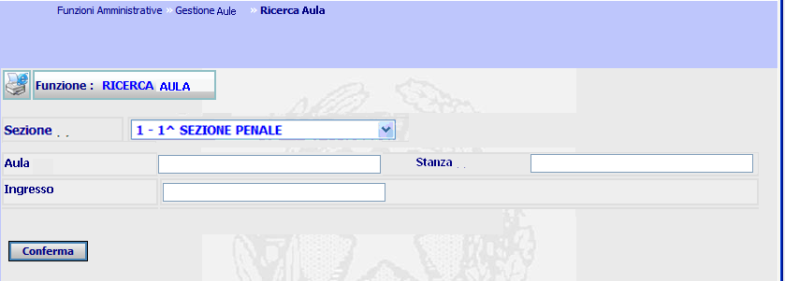
Figura 29
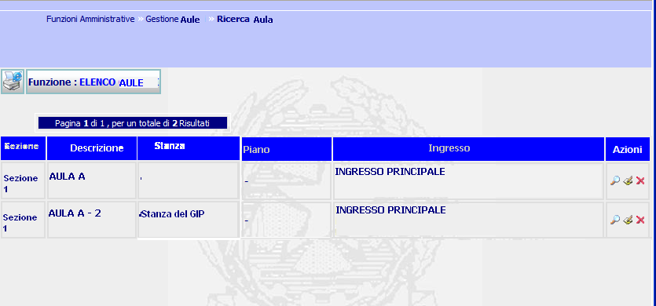
Figura 30

Punto Innesco Prototipo
Login/Ruolo: Utente SIGE
Macroarea: Funzioni Amministrative
Menu: Gestione Aula
Azione: Ricerca.

Precondizioni caso d’uso
nessuna

Scenario principale – Gestione Aule – Ricerca
Descrizione Scenario: Il sistema rende disponibile all’utente la maschera per la ricerca dell’aula
Precondizione: nessuna
1 - Il sistema prospetta la maschera contenente i parametri di ricerca (figura 32).
2 - L’utente imposta i parametri di ricerca e seleziona il pulsante ricerca
3 – Il sistema esegue la ricerca per i parametri inseriti (figura 33).
Dati della Funzione
Prog | Etichetta | Obbl. | Controlli | Tipo Campo | Descrizione | Default
Dati anagrafici
1 | Sezione | No |  | Label | Sezione
2 | Descrizione | No |  | Label | Descrizione aula
3 | Stanza | No |  | Label | Descrizione stanza
4 | Ingresso | No |  | Label | Descrizione ingresso
5 | Piano | No |  | Label | Numero Piano
6 | Azioni | No |  | Icone | Colonna per la gestione delle aule:  - Icona Modifica;  - Icona Cancella.  - Dettaglio

Funzioni attivabili dalla pagina
Icona Modifica: Icona sempre presente, permette la modifica della relativa aula.
Icona Cancella: Icona presente se l’aula non è associata alla Sezione, permette la cancellazione della stessa.
Icona Dettaglio: Icona sempre presente, visualizza il dettaglio dell’aula e la sezione associata se presente.
Algoritmo:
Per l’elenco delle aule eseguire la seguente query per l’ufficio dell’utente connesso:
select id_aula, id_sezione, descrizione_aula, descrizione_stanza, descrizione_ingresso, numero_piano, flag_predefinita from aula_udienza where cod_ufficio_inserimento = codice ufficio utente connesso.
FI27 –Modifica Aula
Alla selezione dell’icona di modifica, il sistema prospetta il dettaglio dell’aula con la possibilità di modificarlo.
UC27.3 Modifica Aula

Descrizione Caso D'uso
La funzionalità permette la modifica del dettaglio aula, la descrizione deve essere univoca, e nel caso in cui ci sono udienze associate, cambierà anche l’aula per l’udienza assegnata.
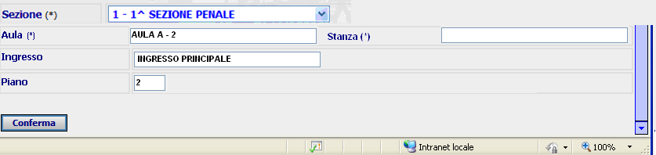
Figura 31

Punto Innesco Prototipo
Login/Ruolo: Utente SIGE
Macroarea: Funzioni Amministrative
Menu: Gestione Aula
Azione: Modifica.

Precondizioni caso d’uso
nessuna

Scenario principale – Gestione Aule – Modifica
Descrizione Scenario: Il sistema rende disponibile all’utente la maschera con il dettaglio dell’aula selezionate e la possibilità di variarne il dettaglio.
Precondizione: nessuna
1 - Il sistema prospetta la maschera contenente il dettaglio dell’aula
2 - L’utente esegue le modifiche e seleziona il pulsante di conferma
3 – Il sistema esegue la modifica del dettaglio per l’aula selezionata

Variante 1 – Gestione Aule - Modifica (omissione campo Descrizione Aula)
Descrizione Scenario: Il sistema visualizza la maschera contenente il dettaglio dell’aula con la possibilità di modificarlo
Precondizione: nessuna
Scenario Principale (Step: 1)
2 - L’utente esegue le modifiche e non valorizza il campo Descrizione Aula.
3 - Il sistema prospetta il messaggio di errore e non esegue la modifica.
Dati della Funzione
Prog | Etichetta | Obbl. | Controlli | Tipo Campo | Descrizione | Default
Dati Aula
1 | Sezione | Si | Non modificabile | Label | Sezione
2 | Aula | Si |  | Testo | Descrizione aula
3 | Stanza | No |  | Testo | Descrizione stanza
4 | Ingresso | No |  | Testo | Descrizione ingresso
5 | Piano | No |  | Numero | Numero Piano

Funzioni attivabili dalla pagina
Pulsante Conferma: Pulsante sempre presente, permette la conferma dell’operazione.
Algoritmo:
La modifica avviene nella tabella AULA_UDIENZA:
update aula_udienza set descrizione_aula = descrizione aula,
descrizione_stanza = descrizione stanza,
descrizione_ingresso = descrizione ingresso,
numero_piano = numero piano,
flag_predefinita = flag,
cod_operatore_aggiornamento = operatore connesso,
data_aggiornamento = sysdate,
cod_ufficio_aggiornamento= codice ufficio connesso
where id_aula = aula selezionata and id_sezione = sezione aula selezionata.
FI27 –Dettaglio Aula
L’utente avrà la possibilità di visualizzare, per l’aula selezionata, il relativo dettaglio, composto da:
- Sezione;
- Aula;
- Stanza;
- Ingresso;
- Piano;
- e se l’aula è quella predefinita.
UC27.4 Dettaglio Aula

Descrizione Caso D'uso
La funzionalità permette la visualizzazione del dettaglio dell’aula selezionata.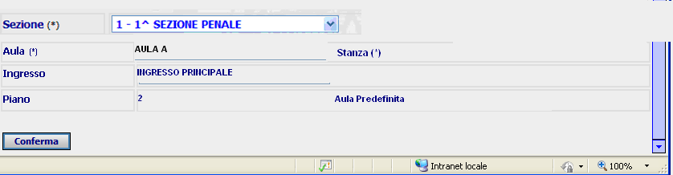
Figura 32

Punto Innesco Prototipo
Login/Ruolo: Utente SIGE
Macroarea: Funzioni Amministrative
Menu: Gestione Aula
Azione: Dettaglio.

Precondizioni caso d’uso
nessuna

Scenario principale – Gestione Aule – Dettaglio
Descrizione Scenario: Il sistema rende disponibile all’utente la maschera con il dettaglio dell’aula selezionata.
Precondizione: nessuna
1 - Il sistema prospetta la maschera contenente il dettaglio dell’aula
2 - L’utente visualizza le informazioni relative all’aula selezionata.
Dati della Funzione
Prog | Etichetta | Obbl. | Controlli | Tipo Campo | Descrizione | Default
Dati anagrafici
1 | Sezione | No |  | Label | Sezione
2 | Aula | No |  | Label | Descrizione aula
3 | Stanza | No |  | Label | Descrizione stanza
4 | Ingresso | No |  | Label | Descrizione ingresso
5 | Piano | No |  | Label | Numero Piano

Funzioni attivabili dalla pagina
Select descrizione_aula, descrizione_stanza, descrizione_ingresso, numero_piano, flag_predefinita from aula_udienza where id_aula = aula selezionata and id_sezione = sezione aula selezionata;
FI27 –Cancellazione Aule
Viene data la possibilità all’utente di eliminare le aule, se non sono associate ad una o più udienze.
UC27.5 Cancellazione Aule

Descrizione Caso D'uso
Selezionando l’icona di cancellazione, l’utente richiede la cancellazione per l’aula relativa, se l’aula è associata ad una o più udienze, non può essere cancellata.
Il sistema avviserà l’utente tramite apposito messaggio.
Figura 33

Punto Innesco Prototipo
Login/Ruolo: Utente SIGE
Macroarea: Funzioni Amministrative
Menu: Gestione Aula
Azione: Cancellazione.

Precondizioni caso d’uso
nessuna

Scenario principale – Elenco Aule
Descrizione Scenario: Il sistema rende disponibile all’utente l’elenco di aule presenti, con la possibilità di gestirle.
Precondizione: nessuna
1 - Il sistema prospetta la maschera contenente l’elenco delle aule presenti
2 - L’utente seleziona l’icona per la cancellazione della relativa aula.
3 – Il sistema esegue la cancellazione.

Variante 1 – Elenco Aule - Cancellazione (aula associata ad una o più udienze)
Descrizione Scenario: Il sistema visualizza la maschera contenente l’elenco delle aule presenti, con la possibilità di gestirle.
Precondizione: l’aula deve essere associata ad una o più udienze
Scenario Principale (Step: 1)
2 - L’utente seleziona l’icona per la cancellazione della relativa aula
3 - Il sistema prospetta il messaggio relativo all’associazione dell’aula ad una o più udienze e non esegue la cancellazione.
Dati della Funzione
Prog | Etichetta | Obbl. | Controlli | Tipo Campo | Descrizione | Default
Dati anagrafici
1 | Sezione | No |  | Label | Sezione
2 | Descrizione | No |  | Label | Descrizione aula
3 | Stanza | No |  | Label | Descrizione stanza
4 | Ingresso | No |  | Label | Descrizione ingresso
5 | Piano | No |  | Label | Numero Piano
6 | Azioni | No |  | Icone | Colonna per la gestione delle aule:  - Icona Modifica;  - Icona Cancella.  - Dettaglio

Funzioni attivabili dalla pagina
Icona Modifica: Icona sempre presente, permette la modifica della relativa aula.
Icona Cancella: Icona presente se l’aula non è associata ad una o più udienze, permette la cancellazione della stessa.
Icona Dettaglio: Icona sempre presente, visualizza il dettaglio dell’aula e la sezione associata se presente.
Algoritmo:
La cancellazione deve avvenire nella tabella AULA_UDIENZA:
delete aula_udienza where id_aula = aula selezionata and id_sezione = sezione aula selezionata;
FA6 – SIGE tasti Funzione – Dettaglio Procedimento
Nell’applicativo SIGE devono essere inseriti alcuni tasti funzione, per migliorare la funzionalità del sistema e agevolare l’utente nel proprio lavoro.
Viene creata la barra di tasti funzione, presente in tutti i menù.
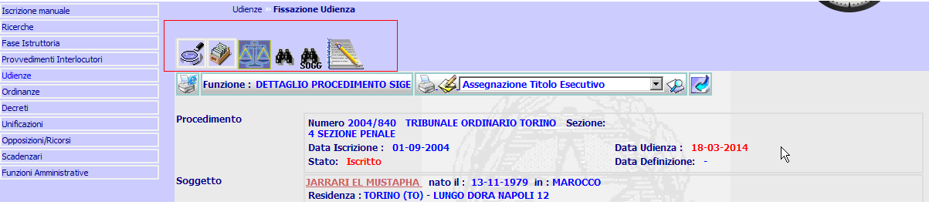
Figura 34
UC6.1 dettaglio Procedimento SIGE.

Descrizione Caso D'uso
Selezionando l’icona “Dettaglio Procedimento” , viene visualizzato il dettaglio del procedimento SIGE in lavorazione.
Se il procedimento non è stato selezionato, deve permettere la ricerca.
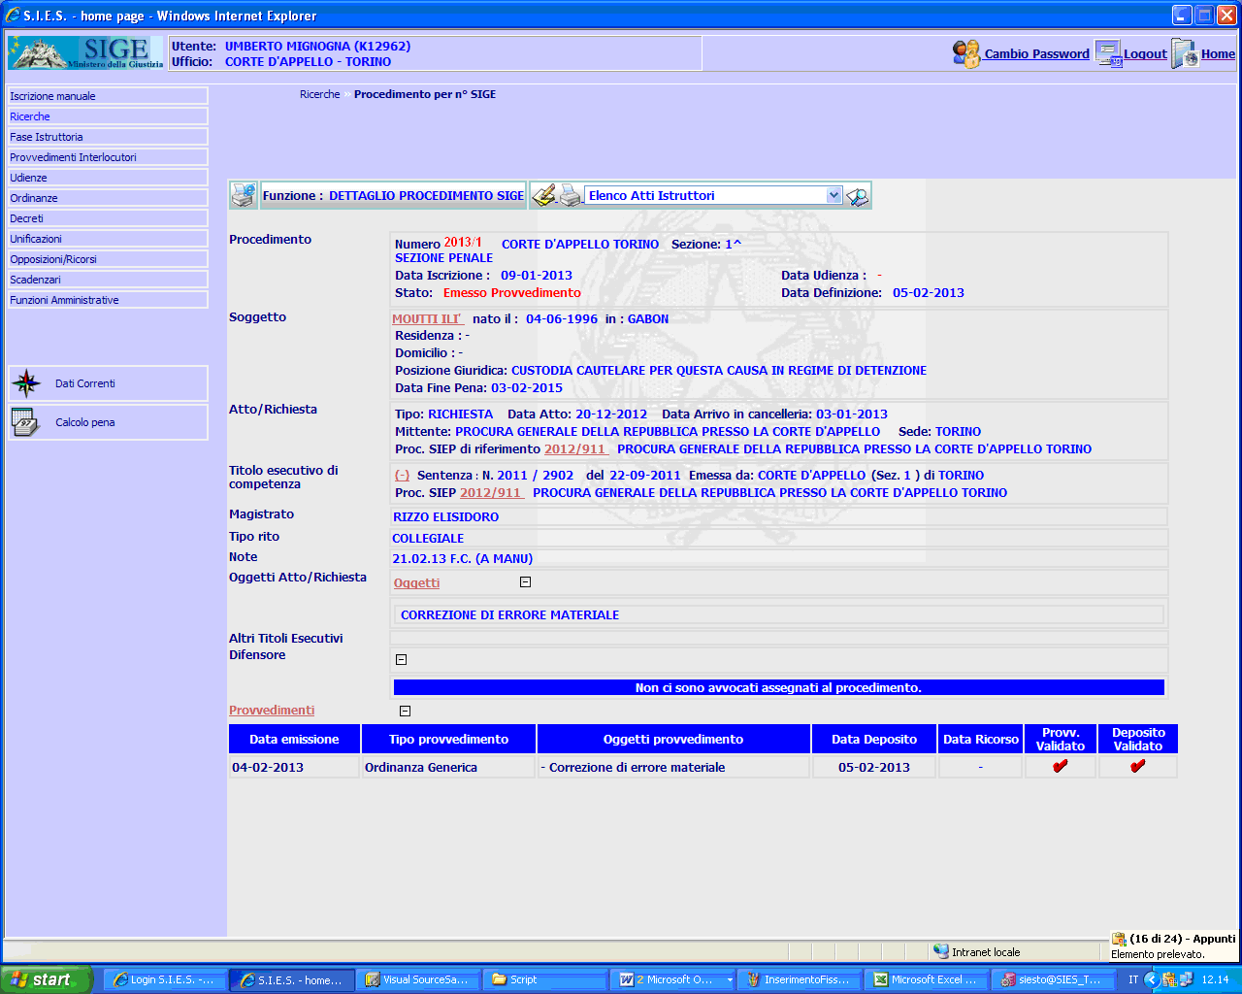
Figura 35

Punto Innesco Prototipo
Login/Ruolo: Utente SIGE
Macroarea: Applicativo SIGE
Menu: Barra tasti funzione
Azione: Dettaglio Procedimento

Precondizioni caso d’uso
nessuna

Scenario principale – Icona Dettaglio Procedimento
Descrizione Scenario: Il sistema rende disponibile la barra dei tasti funzione, tra cui è presente la funzionalità “Dettaglio Procedimento”
Precondizione: nessuna
1 - Il sistema prospetta la barra dei tasti funzione
2 - L’utente seleziona l’icona del dettaglio procedimento
3 – Il sistema visualizza il dettaglio del procedimento in lavorazione
FA6 – SIGE tasti Funzione – Gestione Udienza
L’icona di gestione udienza, permetterà all’utente la visualizzazione della maschera di Fissazione udienza per il procedimento in lavorazione.
UC6.2 Gestione Udienza.

Descrizione Caso D'uso
Selezionando l’icona “Gestione Udienza” , viene visualizzata la maschera di riepilogo fissazione udienza, se è già presente una fissazione udienza non validata per il procedimento in lavorazione, altrimenti visualizza la maschera per l’inserimento della fissazione udienza per il procedimento in lavorazione.
Se non è stato selezionato il procedimento visualizza la maschera di ricerca dello stesso.
Figura 36

Punto Innesco Prototipo
Login/Ruolo: Utente SIGE
Macroarea: Applicativo SIGE
Menu: Barra tasti funzione
Azione: Gestione Udienza

Precondizioni caso d’uso
nessuna

Scenario principale – Icona Gestione Udienza
Descrizione Scenario: Il sistema rende disponibile la barra dei tasti funzione, tra cui è presente la funzionalità “Gestione Udienza”
Precondizione: nessuna
1 - Il sistema prospetta la barra dei tasti funzione
2 - L’utente seleziona l’icona della gestione udienza
3 – Il sistema visualizza la maschera di riepilogo inserimento fissazione udienza, se è già presente un’udienza per il procedimento in lavorazione altrimenti visualizza la maschera per il relativo inserimento.
Algoritmo:
La maschera da richiamare si trova nel seguente percorso:
Udienze\ Fissazione Udienza.
FA6 – SIGE tasti Funzione – Ricerca Procedimento SIGE
L’icona per la funzionalità Ricerca procedimento SIGE permetterà la visualizzazione della maschera per la ricerca del procedimento SIGE.
UC6.3 Ricerca Procedimento SIGE.

Descrizione Caso D'uso
Selezionando l’icona “Ricerca Procedimento SIGE” , viene visualizzato la maschera per la ricerca del procedimento.

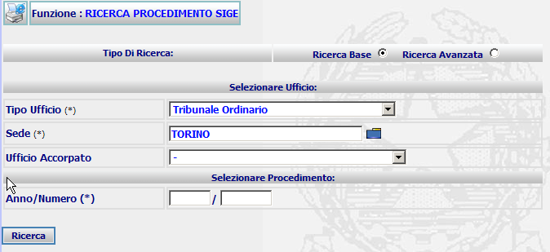
Figura 37

Punto Innesco Prototipo
Login/Ruolo: Utente SIGE
Macroarea: Applicativo SIGE
Menu: Barra tasti funzione
Azione: Ricerca Procedimento SIGE

Precondizioni caso d’uso
nessuna

Scenario principale – Icona Ricerca Procedimento SIGE
Descrizione Scenario: Il sistema rende disponibile la barra dei tasti funzione, tra cui è presente la funzionalità “Ricerca Procedimento SIGE”
Precondizione: nessuna
1 - Il sistema prospetta la barra dei tasti funzione
2 - L’utente seleziona l’icona della ricerca procedimento SIGE
3 – Il sistema visualizza la maschera di ricerca
FA6 – SIGE tasti Funzione – Ricerca Procedimento SIGE per Soggetto
L’icona per la funzionalità Ricerca procedimento SIGE per Soggetto permetterà la visualizzazione della maschera per la ricerca del procedimento SIGE attraverso i dati del soggetto.
UC6.4 Ricerca Procedimento SIGE per Soggetto.

Descrizione Caso D'uso
Selezionando l’icona “Ricerca Procedimento SIGE per Soggetto” , viene visualizzato la maschera per la ricerca del procedimento per soggetto.
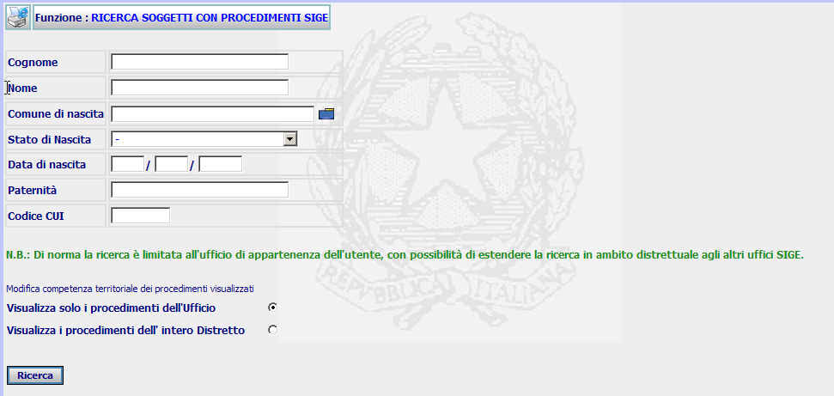
Figura 38

Punto Innesco Prototipo
Login/Ruolo: Utente SIGE
Macroarea: Applicativo SIGE
Menu: Barra tasti funzione
Azione: Ricerca Procedimento SIGE per Soggetto

Precondizioni caso d’uso
nessuna

Scenario principale – Icona Ricerca Procedimento SIGE per Soggetto
Descrizione Scenario: Il sistema rende disponibile la barra dei tasti funzione, tra cui è presente la funzionalità “Ricerca Procedimento SIGE per Soggetto”
Precondizione: nessuna
1 - Il sistema prospetta la barra dei tasti funzione
2 - L’utente seleziona l’icona della ricerca procedimento SIGE per Soggetto
3 – Il sistema visualizza la maschera di ricerca
FA6 – SIGE tasti Funzione – Emissione Ordinanza
L’icona per la funzionalità Emissione Ordinanza permetterà la visualizzazione della maschera per l’emissione dell’ordinanza.
UC6.5 Icona Emissione Ordinanza.

Descrizione Caso D'uso
Selezionando l’icona “Emissione Ordinanza” , viene visualizzato la maschera di riepilogo dell’emissione ordinanza, se è già presente un’emissione ordinanza non validata per il procedimento in lavorazione, altrimenti viene visualizzata la pagina di inserimento.
Se il procedimento non è stato selezionato prospetta la maschera per la ricerca dello stesso.
Figura 39

Punto Innesco Prototipo
Login/Ruolo: Utente SIGE
Macroarea: Applicativo SIGE
Menu: Barra tasti funzione
Azione: Emissione Ordinanza

Precondizioni caso d’uso
nessuna

Scenario principale – Icona Emissione Ordinanza
Descrizione Scenario: Il sistema rende disponibile la barra dei tasti funzione, tra cui è presente la funzionalità “Emissione Ordinanza”
Precondizione: nessuna
1 - Il sistema prospetta la barra dei tasti funzione
2 - L’utente seleziona l’icona dell’emissione ordinanza
3 – Il sistema visualizza la maschera di inserimento dell’emissione ordinanza, se il procedimento non è stato ancora selezionato permette la ricerca.
Algoritmo:
La maschera da richiamare si trova nel seguente percorso:
Ordinanze\ Emissione Ordinanza.
FA6 – SIGE tasti Funzione – Posizione Fascicolo
L’icona per la funzionalità Posizione Materiale permetterà la visualizzazione della maschera per la visualizzazione e gestione della posizione fascicolo.
UC6.6 Posizione Fascicolo.

Descrizione Caso D'uso
Selezionando l’icona “Posizione Fascicolo” , viene visualizzato la maschera che visualizza e gestisce la posizione del fascicolo in lavorazione, se il procedimento non è stato selezionato prospetta la maschera per la ricerca dello stesso.
La nuova funzionalità, che permette la gestione dei tipi di posizione fascicolo, viene implementata all’interno del sistema per gli Amministratori del ufficio, viene abilitata per il profilo utente “Amministratore” per tutti gli uffici che utilizzano il sistema SIGE.
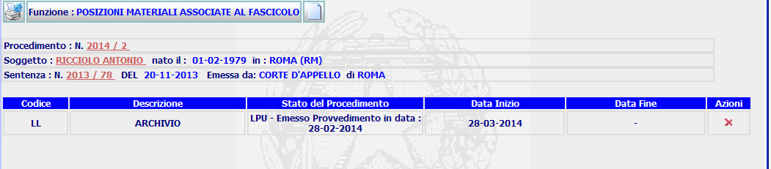
Figura 40
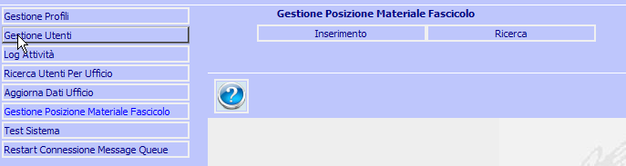
Figura 41

Punto Innesco Prototipo
Login/Ruolo: Utente SIGE
Macroarea: Applicativo SIGE
Menu: Barra tasti funzione
Azione: Posizione Fascicolo

Precondizioni caso d’uso
nessuna

Scenario principale – Icona Posizione Fascicolo
Descrizione Scenario: Il sistema rende disponibile la barra dei tasti funzione, tra cui è presente la funzionalità “Posizione Fascicolo”
Precondizione: nessuna
1 - Il sistema prospetta la barra dei tasti funzione
2 - L’utente seleziona l’icona della posizione fascicolo
3 – Il sistema visualizza la maschera che visualizza e gestisce la posizione del fascicolo in lavorazione.
Algoritmo:
Devono essere abilitati gli uffici che utilizzano il sistema SIGE, alla funzione presente per l’amministratore dell’ufficio stesso.
I tipi di posizione materiale da associare al procedimento vengono inseriti nella tabella POSIZIONE_MATERIALE. Con chiave COD_POSIZIONE_MATERILE e COD_UFFICIO.
In fase di associazione posizione materiale e procedimento la lista carica le posizioni materiali inserite dall’ufficio.
Viene creata l’associativa POSIZIONE_MATERIALE_FASC_SIGE.

CREATE TABLE POSIZIONE_MATERIALE_FASC_SIGE (cod_posizione_materiale VARCHAR2(3) NOT_NULL,
cod_ufficio VARCHAR2(11) NOT NULL,
fas_sige_id_fascicolo_sige NUMBER(38) NOT NULL,
cod_stato_procedimento VARCHAR2(4),
data_inizio DATE NOT NULL,
data_fine DATE,
cod_operatore_inserimento VARCHAR2(100),
data_inserimento DATE,
cod_ufficio_inserimento VARCHAR2(11),
cod_operatore_aggiornamento VARCHAR2(100),
data_aggiornamento DATE,
cod_ufficio_aggiornamento VARCHAR2(11),
descr_stato_procedimento VARCHAR2(1000) NULL);

alter table POSIZIONE_MATERIALE_FASC_SIGE add constraint id_posizione_PK PRIMARY key (cod_posizione_materiale, cod_ufficio, fas_sige_id_fascicolo_sige, data_inizio);

alter table POSIZIONE_MATERIALE_FASC_SIGE add constraint fas_sige_id_pos_mat_fas foreign key (fas_sige_id_fascicolo_sige) references FASCICOLO_SIGE (id_fascicolo_sige);
alter table POSIZIONE_MATERIALE_FASC_SIGE add constraint pos_mat_sige_pos_mat_fas foreign key (cod_posizione_materiale) references POSIZIONE_MATERIALE(cod_posizione_materiale);
CREATE INDEX POS_MAT_FASC_SIGE_PU_IDX ON POSIZIONE_MATERIALE_FASC_SIGE (cod_posizione_materiale, cod_ufficio, fas_sige_id_fascicolo_sige, data_inizio);
FA6 – SIGE tasti Funzione
Nell’applicativo SIGE devono essere inseriti alcuni tasti funzione, per migliorare la funzionalità del sistema e agevolare l’utente nel proprio lavoro.
Deve essere inserito il calendario per ogni campo data, presente nel sistema SIGE, con lo spostamento automatico dal campo giorno al campo mese, e dal campo mese al campo anno.
Devono essere inseriti in tutte le maschere possibili il tasto funzione “Indietro”.

UC6.01 Icona calendario per tutti i campi data.

Descrizione Caso D'uso
In tutte le maschere presenti nell’applicativo SIGE, per i campi data, deve essere predisposta l’icona con la funzionalità del calendario e lo spostamento automatico tra i campi della data se compilati manualmente.
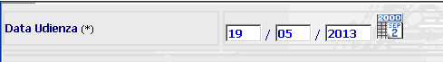
Figura 42
Le funzionalità dove viene inserita l’icona con la funzionalità del calendario sono:
- Iscrizione Procedimento SIGE da Procedimento SIEP;
- Ricerca titolo esecutivo da assegnare a procedimento SIGE;
- Assegnazione sentenza del procedimento SIEP al procedimento SIGE;
- Inserimento sentenza, decreto penale,sentenza straniera delibata - Sentenza;
- Inserimento sentenza, decreto penale,sentenza straniera delibata – Decreto Penale;
- Inserimento sentenza, decreto penale,sentenza straniera delibata – Sentenza Straniera delibata;
- Ricerca Procedimento SIEP per soggetto;
- Ricerca Soggetto;
- Iscrizione Procedimento SIGE da soggetto;
- Inserimento estremi decreto penale;
- Inserimento soggetto;
- Modifica soggetto;
- Ricerca soggetti con procedimenti SIGE;
- Ricerca procedimenti SIGE per estremi atto - Tutti;
- Ricerca procedimenti SIGE per estremi atto – Solo Pendenti;
- Ricerca procedimenti SIGE per estremi atto – Solo definiti;
- Ricerca procedimento SIGE per titolo esecutivo;
- Ricerca procedimento SIGE;
- Inserisci richiesta estratto/copia provvedimento;
- Richiesta posizione giuridica ad autorità penitenziaria;
- Richiesta al PM;
- Richiesta fascicolo penale;
- Richiesta accertamenti anagrafici;
- Richiesta codice CUI e tesserino dattiloscopico;
- Richiesta ad altra autorità;
- Richiesta delega indagini;
- Richiesta corpo reato;
- Richiesta generica;
- Richiesta stato esecuzione;
- Richiesta parere;
- Ricerca richieste parere;
- Decreto latitanza;
- Decreto irreperibilità;
- Nomina Periti;
- Citazione Testi;
- Emissione Ordinanza conflitto di competenza;
- Inserimento Fissazione Udienza;
- Inserimento Difensore;
- Inserimento ordinanza rinvio udienza;
- Sostituzione difensore;
- Inserimento rinvio udienza da verbale;
- Inserimento Udienza collegiale;
- Modifica udienza collegiale;
- Assegnazione cambio Magistrato;
- Richiesta rogatoria MDS;
- Visualizza procedimenti fissati per udienza;
- Ordine traduzione;
- Emissione Ordinanza;
- Inserimento collegio;
- Modifica collegio;
- Ricerca collegio;
- Emissione ordinanza di incompetenza;
- Emissione ordinanza di NDP/NLP;
- Deposito Ordinanza;
- Deposito Decreto;
- Inserimento decreto unificazione SIGE;
- Inserimento verbale unificazione SIGE;
- Iscrizione opposizione;
- Iscrizione ricorso;
- Emissione ordinanza di sospensione precedente ordinanza;
- Inserimento di un Magistrato;
- Modifica di un Magistrato;
- Inserimento udienza monocratica;
- Modifica udienza monocratica;
- Inserimento esperto;
- Modifica esperto;
- Inserimento di un assistente udienza;
- Modifica di un assistente udienza;
- Inserimento Giudice Popolare;
- Modifica Giudice Popolare;
- Ricerca Giudice Popolare;
- Inserimento Difensore;
- Modifica Difensore;
- Cancella Difensore;
- Inserimento di un curatore;
- Modifica di un curatore;
- Modifica notizie di reato;
- Inserimento notizie di reato;
Le pagine sono visualizzate nel paragrafo Pagine modificate con icona calendario.

Punto Innesco Prototipo
Login/Ruolo: Utente SIGE
Macroarea: Tutte le funzioni
Menu: Tutti i menu
Azione: Tutte le Azioni.

Precondizioni caso d’uso
nessuna

Scenario principale – Icona funzionalità calendario
Descrizione Scenario: Il sistema rende disponibile per tutti i campi data l’icona con la funzionalità del calendario e lo spostamento automatico tra i campi se compilati manualmente.
Precondizione: nessuna
1 - Il sistema prospetta per tutti i campi data l’icona con la funzionalità del calendario
2 - L’utente seleziona l’icona della funzionalità calendario
3 – Il sistema visualizza il calendari.

Funzioni attivabili dalla pagina
Icona Calendario: Icona sempre presente per i campi data.
UC6.02 Tasto Funzione Indietro

Descrizione Caso D'uso
In tutte le maschere presenti nell’applicativo SIGE, deve essere presente il tasto funzione “Indietro”, che permette di ritornare alla maschera chiamante.
Figura 43

Punto Innesco Prototipo
Login/Ruolo: Utente SIGE
Macroarea: Tutte le funzioni
Menu: Tutti i menu
Azione: Tutte le Azioni.

Precondizioni caso d’uso
nessuna

Scenario principale – Tasto Funzione Indietro
Descrizione Scenario: Il sistema rende disponibile in tutte le maschere dell’applicativo il tasto funzione “Indietro”
Precondizione: nessuna
1 - Il sistema prospetta il tasto funzione “Indietro”
2 - L’utente seleziona il pulsante
3 – Il sistema visualizza la maschera chiamante

Funzioni attivabili dalla pagina
Pulsante Indietro: Icona sempre presente permette di ritornare alla funzionalità chiamante.
Errori SIGE
Scenario Attuale: sono presenti nel sistema alcuni piccoli errori che impediscono la corretta attività dell’utente.
Scenario Futuro: i piccoli errori che vengono riscontrati nel sistema, in fase di test, verranno sistemati in modo da permettere all’utente di lavorare correttamente.
UC1.01 Iscrizione Procedimento SIGE ricerca per soggetto nel dettaglio del soggetto selezione funzionalità menù principale

Descrizione Caso D'uso
In fase di iscrizione del procedimento SIGE, se effettuo una ricerca per soggetto, ne visualizzo il dettaglio e non eseguo la procedura di iscrizione ma seleziono una funzionalità presente nel menù a sinistra, quale, ad esempio : Fase Istruttoria – Richiesta Atti il sistema visualizza il seguente errore.
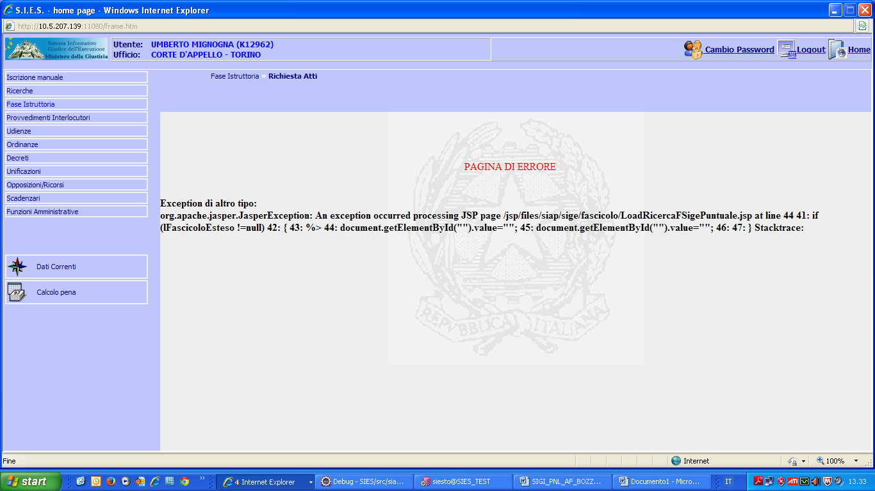
Figura 44
Il sistema visualizzerà la maschera di ricerca del procedimento SIGE, in quanto non ancora selezionato o iscritto.

Punto Innesco Prototipo
Login/Ruolo: Utente SIGE
Macroarea: Ricerca
Menu: Ricerca per soggetto
Azione: Fase Istruttoria – Richiesta Atti

Precondizioni caso d’uso
nessuna

Scenario principale – Fase Istruttoria – Richiesta atti
Descrizione Scenario: Il sistema rende disponibile all’utente la maschera di ricerca del procedimento SIGE se questo non è stato ancora selezionato
Precondizione: nessuna
1 - Il sistema prospetta la maschera di ricerca
2 - L’utente inserisce i parametri di interesse e seleziona il pulsante di ricerca.
3 – Il sistema visualizza il procedimento ricercato
UC1.02 Richiesta Atti richiesta ad altra Autorità selezione Sede

Descrizione Caso D'uso
In fase di richiesta atti ad altra autorità, quando viene prospettata la maschera per l’indicazione degli indirizzi dei destinatari, selezionando la sede dalla lista dei comuni il campo indirizzo non viene compilato con il valore selezionato.
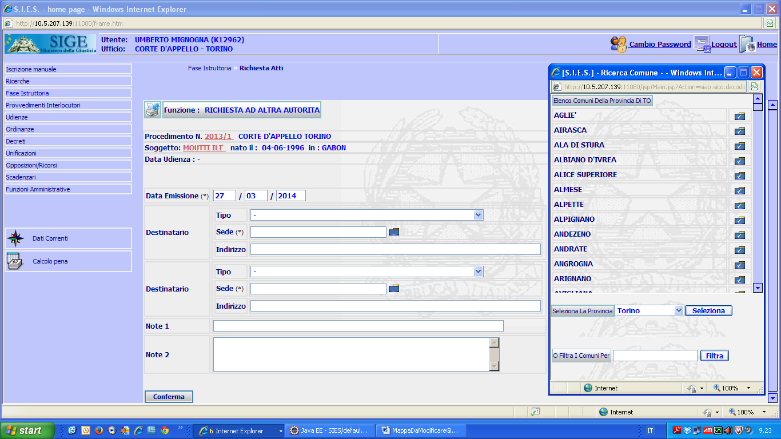
Figura 45
Il sistema imposterà il campo sede con il valore selezionato dalla lista.

Punto Innesco Prototipo
Login/Ruolo: Utente SIGE
Macroarea: Fase Istruttoria
Menu: Richiesta Atti
Azione: Richiesta ad altra Autorità

Precondizioni caso d’uso
nessuna

Scenario principale –Richiesta atti – Richiesta ad altra Autorità – Selezione Sede
Descrizione Scenario: Il sistema rende disponibile all’utente la maschera per l’impostazione degli indirizzi di altre autorità a cui richiedere gli atti.
Precondizione: nessuna
1 - Il sistema prospetta la maschera per l’impostazione degli indirizzi delle Autorità
2 - L’utente inserisce i dati significativi, selezionando la sede dalla lista dei comuni
3 – Il sistema imposta il campo sede con il comune selezionato.
UC1.03 Richiesta Atti inserimento richiesta ad altra Autorità

Descrizione Caso D'uso
In fase conferma di richiesta atti ad altra autorità, il sistema non esegue l’inserimento ma prospetta la pagina di errore.
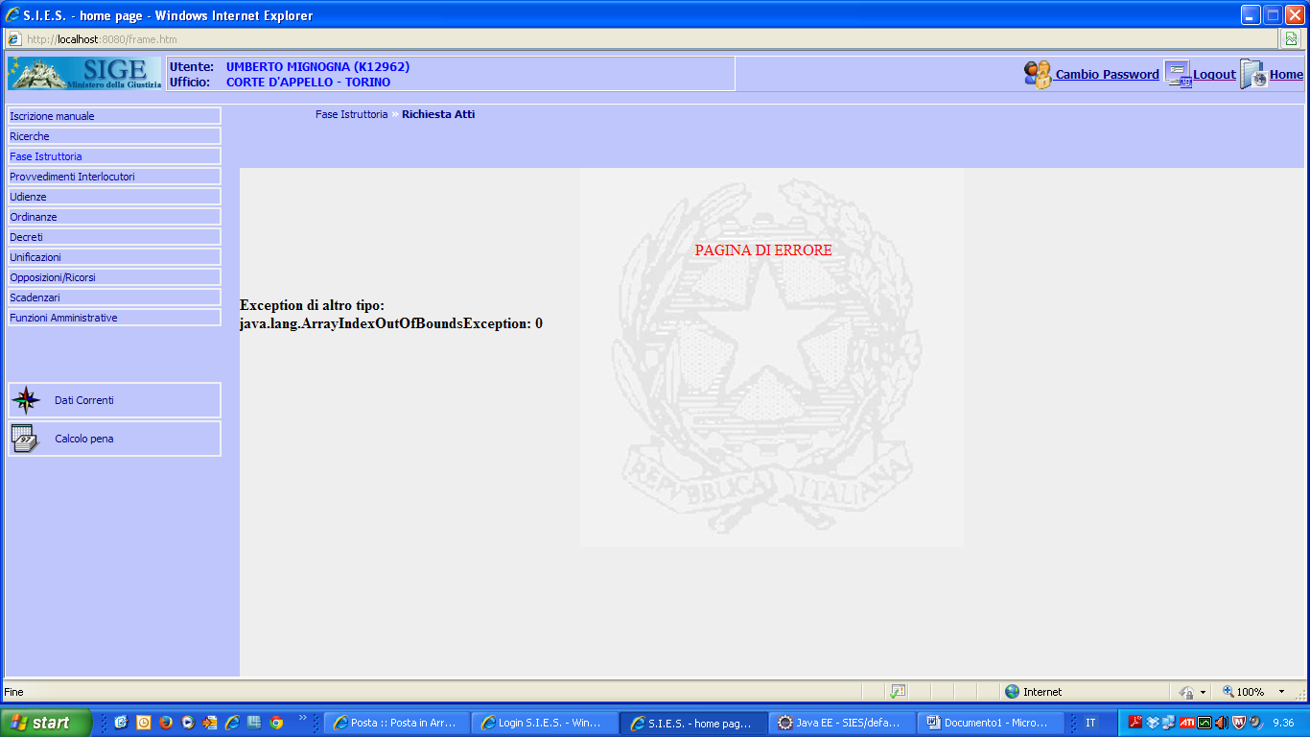
Figura 46
Il sistema eseguirà l’inserimento per la richiesta inserita.

Punto Innesco Prototipo
Login/Ruolo: Utente SIGE
Macroarea: Fase Istruttoria
Menu: Richiesta Atti
Azione: Richiesta ad altra Autorità

Precondizioni caso d’uso
nessuna

Scenario principale –Richiesta atti – Richiesta ad altra Autorità - Inserimento
Descrizione Scenario: Il sistema rende disponibile all’utente la maschera per l’impostazione degli indirizzi di altre autorità a cui richiedere gli atti.
Precondizione: nessuna
1 - Il sistema prospetta la maschera per l’impostazione degli indirizzi delle Autorità
2 - L’utente inserisce i dati significativi e seleziona il pulsante di conferma
3 – Il sistema esegue l’inserimento
UC1.04 Richiesta Atti richiesta Delega Indagini selezione Sede

Descrizione Caso D'uso
In fase di richiesta Delega e Indagini, quando viene prospettata la maschera per l’indicazione degli indirizzi dei destinatari, selezionando la sede dalla lista dei comuni il campo indirizzo non viene compilato con il valore selezionato.
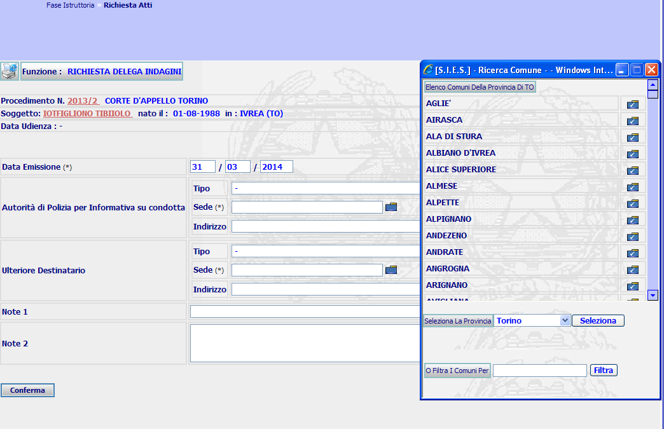
Figura 47
Il sistema imposterà il campo sede con il valore selezionato dalla lista.

Punto Innesco Prototipo
Login/Ruolo: Utente SIGE
Macroarea: Fase Istruttoria
Menu: Richiesta Atti
Azione: Richiesta delega indagini

Precondizioni caso d’uso
nessuna

Scenario principale –Richiesta atti – Richiesta Delega Indagini – Selezione Sede
Descrizione Scenario: Il sistema rende disponibile all’utente la maschera per l’impostazione degli indirizzi delle autorità a cui richiedere gli atti.
Precondizione: nessuna
1 - Il sistema prospetta la maschera per l’impostazione degli indirizzi delle Autorità
2 - L’utente inserisce i dati significativi, selezionando la sede dalla lista dei comuni
3 – Il sistema imposta il campo sede con il comune selezionato.
UC1.05 Richiesta Atti inserimento richiesta Delega Indagini

Descrizione Caso D'uso
In fase conferma di richiesta delega e indagini, il sistema non esegue l’inserimento ma prospetta la pagina di errore.
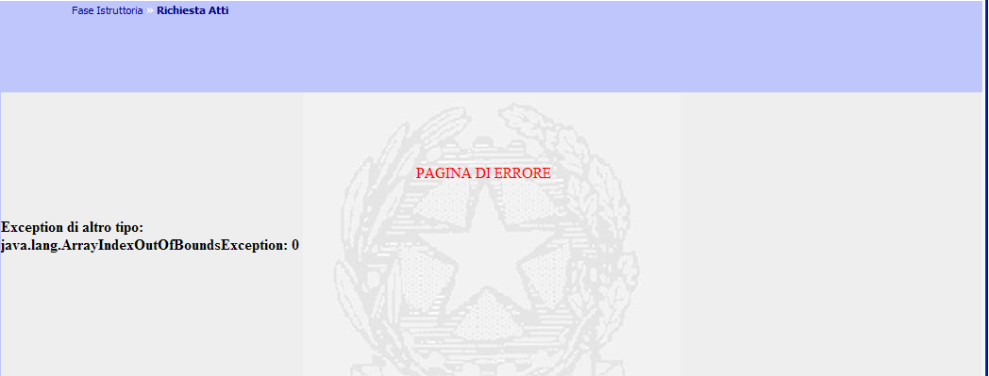
Figura 48
Il sistema eseguirà l’inserimento per la richiesta inserita.

Punto Innesco Prototipo
Login/Ruolo: Utente SIGE
Macroarea: Fase Istruttoria
Menu: Richiesta Atti
Azione: Richiesta Delega Indagini

Precondizioni caso d’uso
nessuna

Scenario principale –Richiesta atti – Richiesta Delega Indagini - Inserimento
Descrizione Scenario: Il sistema rende disponibile all’utente la maschera per l’impostazione degli indirizzi delle autorità a cui richiedere gli atti.
Precondizione: nessuna
1 - Il sistema prospetta la maschera per l’impostazione degli indirizzi delle Autorità
2 - L’utente inserisce i dati significativi e seleziona il pulsante di conferma
3 – Il sistema esegue l’inserimento
UC1.06 Emissione Ordinanza dettaglio Stato Notifiche

Descrizione Caso D'uso
In stato notifiche visualizzando il dettaglio, l’utente ha la possibilità di indicare la data notifica, se per il procedimento sono presenti più notifiche e l’utente imposta solo una data notifica il sistema riporta un errore, ma esegue comunque la modifica.
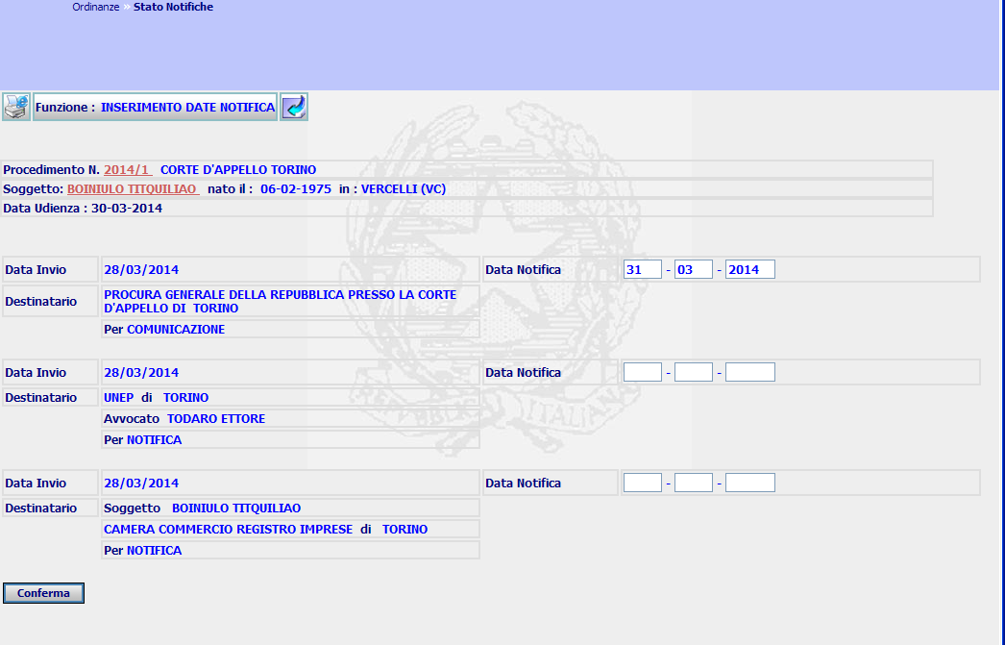
Figura 49
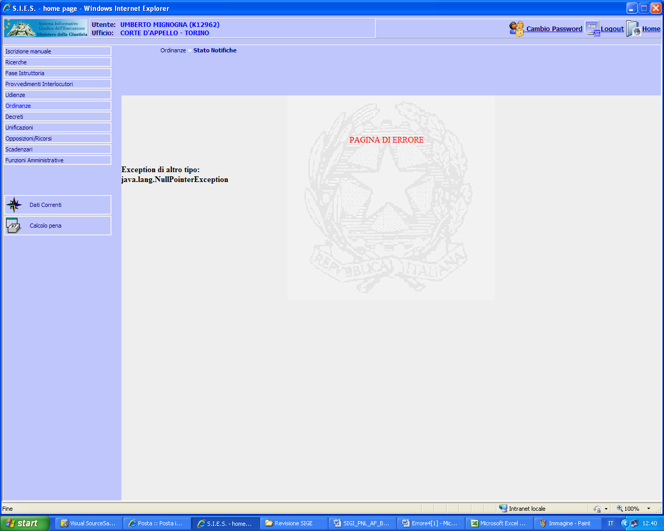
Figura 50
Il sistema eseguirà la modifica e visualizzerà la pagina con le date notifica aggiornate.

Punto Innesco Prototipo
Login/Ruolo: Utente SIGE
Macroarea: Ordinanze
Menu: Stato Notifiche
Azione: Dettaglio - data notifica

Precondizioni caso d’uso
Devono essere presenti più notifiche

Scenario principale –Ordinanze – Stato Notifiche- data notifica
Descrizione Scenario: Il sistema rende disponibile all’utente la maschera per l’impostazione della data notifica per le notifiche inserite
Precondizione: devono essere presenti più notifiche per il procedimento
1 - Il sistema prospetta la maschera per l’impostazione della data notifica
2 - L’utente inserisce la data per la notifica d’interesse
3 – Il sistema esegue la modifica per la notifica.
UC1.07 Funzioni Amministrative inserimento Difensore

Descrizione Caso D'uso
La funzionalità “Inserimento Difensore” permette sia l’inserimento che l’associazione del difensore che viene inserito, selezionando il pulsante associa viene visualizzato un errore se non è stato selezionato un procedimento.
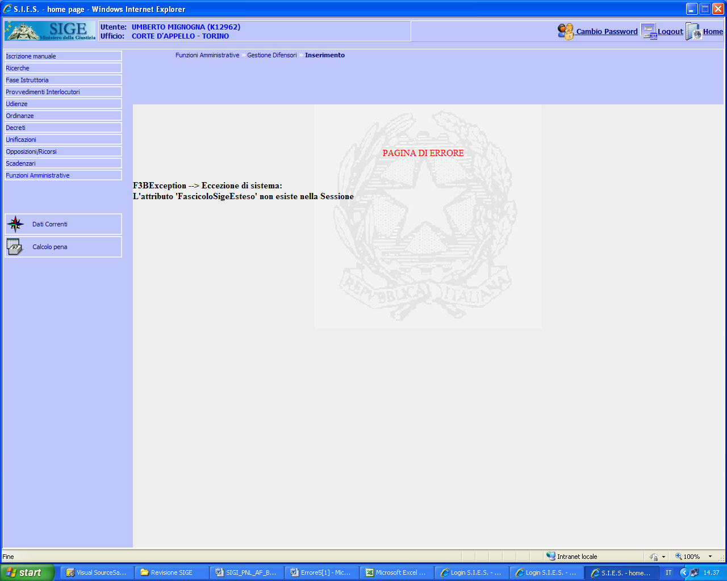
Figura 51
Il sistema visualizzerà la maschera di ricerca del procedimento, se questo non è stato selezionato precedentemente, permettendone l’associazione.

Punto Innesco Prototipo
Login/Ruolo: Utente SIGE
Macroarea: Funzioni Amministrative
Menu: Gestione Difensori
Azione: Inserimento

Precondizioni caso d’uso
nessuna

Scenario principale –Gestione Difensori - Inserimento
Descrizione Scenario: Il sistema rende disponibile all’utente la maschera per l’inserimento di un nuovo difensore.
Precondizione: nessuna
1 - Il sistema prospetta la maschera per l’inserimento dei dati identificativi del difensore
2 - L’utente inserisce i dati e seleziona il pulsante associa
3 – Il sistema permette la ricerca del procedimento, se non selezionato, ed esegue l’associazione.
FR1 – Iscrizione Manuale - Ricerca Procedimento SIEP – Ricerca per soggetto
Nella funzionalità Iscrizione Manuale, sono presenti diverse ricerche che permettono di identificare il procedimento SIEP di interesse. Per quanto riguarda la ricerca procedimento SIEP per Soggetto vengono effettuate delle modifiche sia alla maschera di ricerca sia ai risultati che essa riporta.
UC1.01 Sostituire la colonna stato con la colonna Data di nascita

Descrizione Caso D'uso
Nel risultato ricerca, contenente l’elenco dei procedimenti SIEP sostituire la colonna “stato” con la colonna “Data di Nascita” in modo da individuare univocamente il soggetto e il relativo procedimento. L’ordine di visualizzazione deve essere cronologico per data di nascita e di difinitività del titolo sul soggetto.
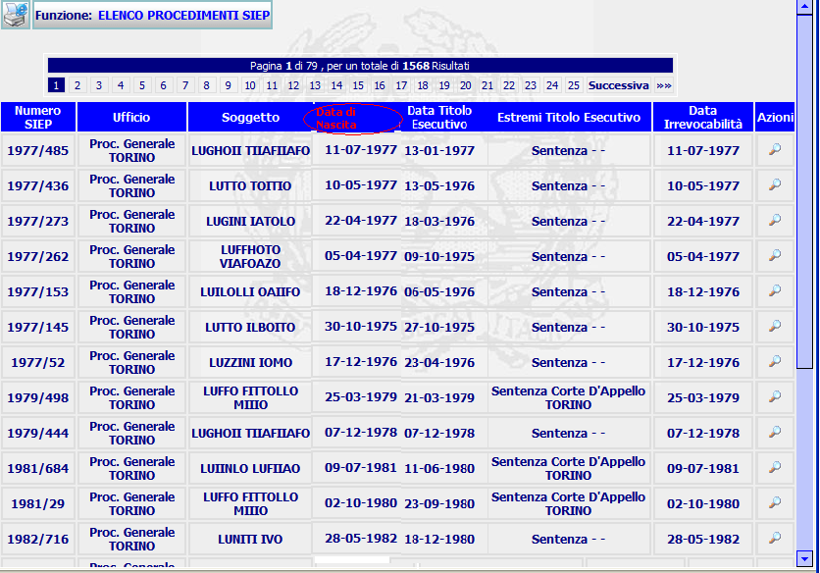
Figura 52

Punto Innesco Prototipo
Login/Ruolo: Utente SIGE
Macroarea: Iscrizione Manuale
Menu: Ricerca Procedimento SIEP per Soggetto
Azione: Ricerca.

Precondizioni caso d’uso
Nessuna.

Scenario principale – ricerca procedimento SIEP per soggetto
Descrizione Scenario: Il sistema rende disponibile all’utente i dati per eseguire la ricerca del procedimento SIEP per soggetto per eseguire l’iscrizione del procedimento SIGE.
Precondizione: sono presenti procedimenti SIEP per il soggetto ricercato
1 - Il sistema prospetta la maschera in cui è possibile eseguire la ricerca.
2 - L’utente imposta i parametri di ricerca e seleziona il relativo pulsante
3 – Il sistema prospetta l’elenco dei procedimenti SIEP presenti per il soggetto identificato anche dalla data di nascita.

Variante 1 – Ricerca procedimento SIEP per soggetto (procedimento SIEP non presente)
Descrizione Scenario: Il sistema rende disponibile all’utente i dati per eseguire la ricerca del procedimento SIEP per soggetto per eseguire l’iscrizione del procedimento SIGE.
Precondizione: non sono presenti procedimenti SIEP per il soggetto ricercato
Scenario Principale (Step: 1)
2 - L’utente imposta i parametri di ricerca e seleziona il relativo pulsante.
3 - Il sistema prospetta l’elenco vuoto.
Dati della Funzione
Prog | Etichetta | Obbl. | Controlli | Tipo Campo | Descrizione | Default
Dati anagrafici
1 | Numero SIEP | No |  | Label | Numero del procedimento
2 | Ufficio | No |  | Label | Ufficio competente
3 | Soggetto | No |  | Label | Soggetto del procedimento
4 | Data di Nascita | No |  | Label | Data di nascita del soggetto
5 | Data titolo Esecutivo | No |  | Label | Data del titolo esecutivo
6 | Estremi Titolo Esecutivo | No |  | Label | Estremi titolo esecutivo
7 | Data Irrevocabilità | No |  | Label | Data irrevocabilità del procedimento

Funzioni attivabili dalla pagina
Pulsante Selezione: Pulsante sempre presente, permette la selezione del procedimento di interesse.
Algoritmo:
Aggiungere colonna SOGGETTO.DATA_NASCITA al risultato ricerca.
UC1.02 Ricerca Soggetto per codice CUI

Descrizione Caso D'uso
Nella maschera di ricerca del soggetto deve essere aggiunto il parametro “Codice CUI”. La ricerca deve avvenire per il codice inserito.
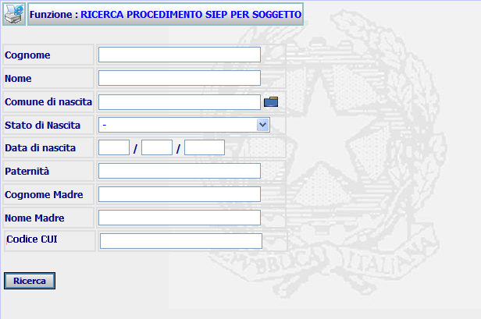
Figura 53

Punto Innesco Prototipo
Login/Ruolo: Utente SIGE
Macroarea: Iscrizione Manuale
Menu: Ricerca Procedimento SIEP per Soggetto
Azione: Ricerca.

Precondizioni caso d’uso
Nessuna.

Scenario principale – ricerca procedimento SIEP per soggetto – codice CUI
Descrizione Scenario: Il sistema rende disponibile all’utente i dati per eseguire la ricerca del procedimento SIEP per soggetto per eseguire l’iscrizione del procedimento SIGE.
Precondizione: nessuna
1 - Il sistema prospetta la maschera in cui è possibile eseguire la ricerca tra i quali anche il codice CUI.
2 - L’utente imposta i parametri di ricerca e seleziona il relativo pulsante
3 – Il sistema prospetta l’elenco dei procedimenti SIEP presenti per il soggetto.
Dati della Funzione
Prog | Etichetta | Obbl. | Controlli | Tipo Campo | Descrizione | Default
Dati anagrafici
1 | Cognome | Si |  | Testo | Cognome Soggetto
2 | Nome | No |  | Testo | Nome soggetto
3 | Comune di Nascita | No |  | Lista | Comune di Nascita
4 | Stato di Nascita | No |  | Lista | Stato di nascita
5 | Data di Nascita | No |  | Data | Data di Nascita
6 | Paternità | No |  | Testo | Paternità
7 | Cognome Madre | No |  | Testo | Cognome Madre
8 | Nome Madre | No |  | Testo | Nome Madre
9 | Codice CUI | No |  | Testo | Codice Identificativo soggetto

Funzioni attivabili dalla pagina
Pulsante Ricerca: Pulsante sempre presente, permette la ricerca per i parametri impostati.
Algoritmo:
Aggiungere come parametro nella query di ricerca SOGGETTO.CODICE_AFIS.
FR2 – Iscrizione Manuale - Ricerca Soggetto
Nella funzionalità Iscrizione Manuale – Ricerca soggetto, dopo la selezione del soggetto d’interesse nel menù a tendina è presente la funzionalità “Elenco Procedimenti SIGE”, che mi permette di visualizzare, per il soggetto stesso, i procedimenti SIGE aperti.
In tale elenco devono essere visualizzati tutti i procedimenti SIGE presenti, in base dati, per il soggetto.
UC2.01 Elenco Procedimenti SIGE

Descrizione Caso D'uso
La funzionalità visualizzerà l’elenco dei procedimenti SIGE per il soggetto selezionato.
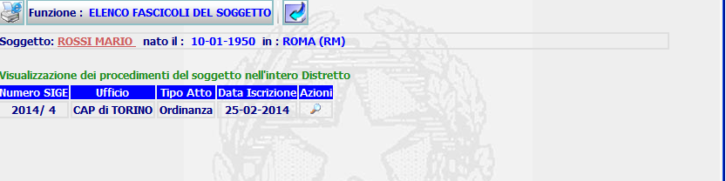
Figura 54
Il sistema quindi rende disponibile all’utente la maschera con la possibilità di visualizzare l’elenco dei procedimenti, con la possibilità di visualizzarne il dettaglio, gestendo eventuali errori presenti. (Rif. Figura 4). Attualmente si visualizza una pagina di errore.
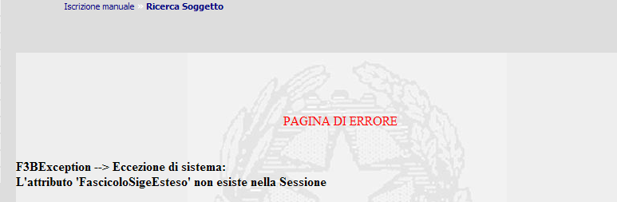
Figura 55

Punto Innesco Prototipo
Login/Ruolo: Utente SIGE
Macroarea: Iscrizione Manuale
Menu: Ricerca Soggetto
Azione: Elenco Procedimenti SIGE.

Precondizioni caso d’uso
Nessuna.

Scenario principale – Elenco Procedimenti SIGE
Descrizione Scenario: Il sistema rende disponibile all’utente per il soggetto ricercato alcune funzionalità tra cui “Elenco Procedimenti SIGE” che visualizza i procedimenti presenti per il soggetto ricercato.
Precondizione: nessuna
1 - Il sistema prospetta l’elenco dei soggetti presenti per la ricerca effettuata
2 - L’utente seleziona il soggetto d’interesse
3 – Il sistema prospetta il dettaglio dello stesso con un elenco di funzionalità collegate.
4 – L’utente seleziona la funzionalità “Elenco Procedimenti SIGE”
5 – Il sistema visualizza i procedimenti SIGE presenti per il soggetto
Dati della Funzione
Prog | Etichetta | Obbl. | Controlli | Tipo Campo | Descrizione | Default
Dati anagrafici
1 | Numero SIGE | No |  | Label | Numero del procedimento
2 | Ufficio | No |  | Label | Nominativo soggetto
3 | Tipo Atto | No |  | Label | Data di Nascita
4 | Data Iscrizione | No |  | Label | Luogo di nascita

Funzioni attivabili dalla pagina
Pulsante Dettaglio: Pulsante sempre presente, permette di visualizzare il dettaglio del procedimento.
Algoritmo:
Eseguire un controllo sul risultato della ricerca.
UC2.02 Elenco Procedimenti SIEP

Descrizione Caso D'uso
Dopo aver eseguito la ricerca del soggetto di interesse, nel menù che contiene le funzionalità possibili per il soggetto selezionato deve essere aggiunta una nuova voce che sarà “Elenco Procedimenti SIEP”.
La nuova funzionalità permetterà di visualizzare l’elenco dei procedimenti SIEP aperti per il soggetto selezionato.
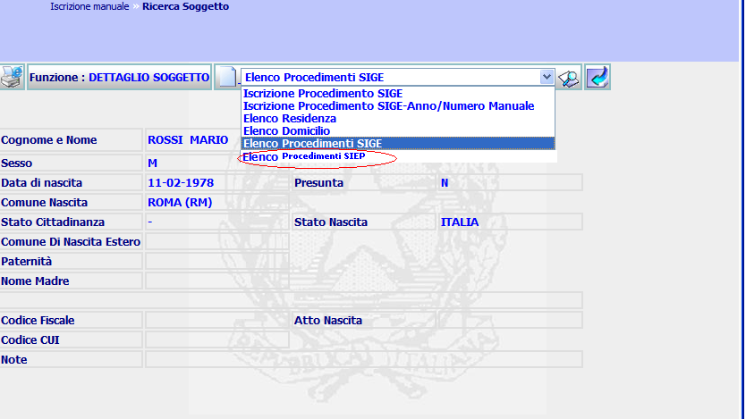
Figura 56
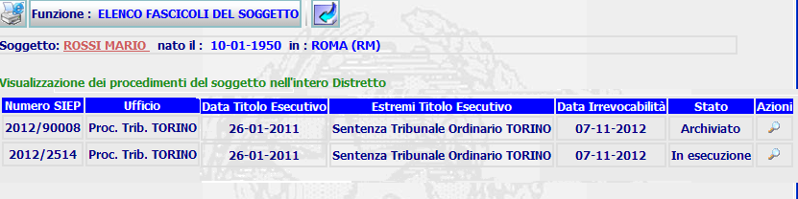
Figura 57

Punto Innesco Prototipo
Login/Ruolo: Utente SIGE
Macroarea: Iscrizione Manuale
Menu: Ricerca Soggetto
Azione: Elenco Procedimenti SIEP.

Precondizioni caso d’uso
Nessuna.

Scenario principale – Elenco Procedimenti SIEP
Descrizione Scenario: Il sistema rende disponibile all’utente per il soggetto ricercato alcune funzionalità tra cui “Elenco Procedimenti SIEP” che visualizza i procedimenti SIEP presenti per il soggetto ricercato.
Precondizione: nessuna
1 - Il sistema prospetta l’elenco dei soggetti presenti per la ricerca effettuata
2 - L’utente seleziona il soggetto d’interesse
3 – Il sistema prospetta il dettaglio dello stesso con un elenco di funzionalità collegate.
4 – L’utente seleziona la funzionalità “Elenco Procedimenti SIEP”
5 – Il sistema visualizza i procedimenti SIEP presenti per il soggetto
Dati della Funzione
Prog | Etichetta | Obbl. | Controlli | Tipo Campo | Descrizione | Default
Dati anagrafici
1 | Soggetto | No |  | Label | Nominativo Soggetto – nato il – i n
2 | Numero SIEP | No |  | Label | Numero del procedimento SIEP
3 | Ufficio | No |  | Label | Ufficio che ha emesso il procedimento
4 | Data Titolo Esecutivo | No |  | Label | Data del titolo esecutivo
5 | Estremi Titolo Esecutivo | No |  | Label | Estremi del titolo esecutivo (esito – autorità emittente – comune)
6 | Data Irrevocabilità | No |  | Label | Data irrevocabilità del procedimento
7 | Stato | No |  | Label | Stato del procedimento
8 | Azioni | No |  | Icona | Permette la visualizzazione del dettaglio del procedimento

Funzioni attivabili dalla pagina
Pulsante Dettaglio: Pulsante sempre presente, permette di visualizzare il dettaglio del procedimento.
Algoritmo:
Eseguire una ricerca sulla tabella: FASCICOLO_SIEP selezionando i seguenti campi:
CHIAVE_ANNO/CHIAVE_PROG
CHIAVE_UFFICIO (DECODIFICA SU TABELLA UFFICIO_DESCR)
SENTENZA.DATA_SENTENZA
SEN_ID_SENTENZA (DECODIFICA SENTENZA.ID_SENTENZA: COD_TIPO_PROVVEDIMENTO COD_TIPO_AUTORITA_EMITTENTE)
DATA_IRREVOCABILITA
COD_STATO_FASCICOLO (DECODIFICA SELECT * FROM CG_REF_CODES J WHERE J.RV_DOMAIN = 'STATO_FASCICOLO')
Per il soggetto SOG_ID_SOGGETTO.
FR3 – Iscrizione Manuale – Ricerca Procedimento SIEP per numero
La funzionalità in oggetto permette la ricerca del procedimento SIEP di riferimento per:
- Tipo ufficio;
- Sede Procura;
- Ufficio Accorpato;
- Anno e numero.
Il risultato della ricerca deve prendere in considerazione tutte la classi di iscrizione nel SIEP e la ricerca deve avvenire su tutti i distretti.
UC3.01 Ricerca procedimento SIEP per numero

Descrizione Caso D'uso
All’apertura della pagina di ricerca il cursore deve essere posizionato sul campo relativo all’anno/numero sia per la ricerca “Singolo Procedimento SIEP” sia per la ricerca “Intervallo Procedimenti SIEP”.
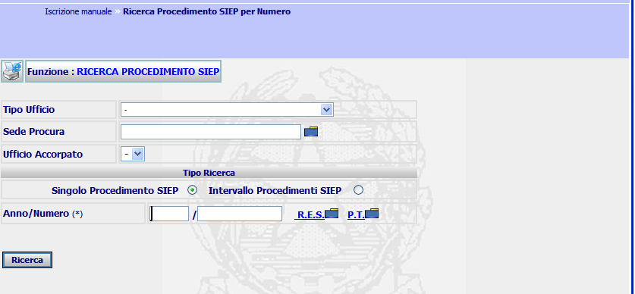
Figura 58

Punto Innesco Prototipo
Login/Ruolo: Utente SIGE
Macroarea: Iscrizione Manuale
Menu: Ricerca Procedimento SIEP per numero
Azione: Ricerca.

Precondizioni caso d’uso
Nessuna.

Scenario principale – Ricerca procedimento Siep per numero
Descrizione Scenario: Il sistema rende disponibile all’utente la maschera di ricerca dei procedimenti SIEP per numero, la ricerca deve avvenire per tutti i distretti e per tutte le classi
Precondizione: nessuna
1 - Il sistema prospetta la maschera per la ricerca con i dati identificativi del procedimento
2 - L’utente imposta i parametri di interesse e seleziona il pulsante ricerca
3 – Il sistema prospetta l’elenco dei procedimenti SIEP per i parametri impostati presenti per tutte le classi e tutti i distretti
Dati della Funzione
Prog | Etichetta | Obbl. | Controlli | Tipo Campo | Descrizione | Default
Dati anagrafici
1 | Tipo Ufficio | No |  | Lista | Tipologie Ufficio
2 | Sede Procura | No |  | Testo | Comune
3 | Ufficio Accorpato | No |  | Lista | Uffici Accorpati
4 | Tipo Ricerca | No |  | Radio Button | - Singolo Procedimento SIEP  - Intervallo Procedimenti SIEP
5 | Anno/Numero | Si |  | Testo | Numero procedimento

Funzioni attivabili dalla pagina
Pulsante Ricerca: Pulsante sempre presente, permette di eseguire la ricerca per i parametri impostati.
Algoritmo:
Eliminare dalla query di ricerca i parametri relativi a:
DISTRETTO
CLASSE.
UC3.02 Impostazione automatica “Tipo Ufficio” e sede.

Descrizione Caso D'uso
All’apertura della funzionalità di ricerca, in base all’utente connesso e all’ufficio a cui appartiene, il campo tipo ufficio si deve impostare automaticamente anche la sede della Procura, secondo la seguente decodifica:
- Se l’utente connesso appartiene ad uno dei seguenti uffici, il tipo ufficio sarà “Procura Repubblica presso Tribunale”:
  - Tribunale Ordinario;
  - GIP Tribunale Ordinario;
  - Corte Assise.
- Se l’utente connesso appartiene ad uno dei seguenti uffici, il tipo ufficio sarà “Procura Repubblica per i Minorenni”:
  - Tribunale per i Minorenni;
  - GIP Tribunale per i Minorenni.
- Se l’utente connesso appartiene ad uno dei seguenti uffici, il tipo ufficio sarà “Procura Generale presso Corte Appello”:
  - Corte Appello;
  - Corte Assise Appello;
  - Corte Appello Sezione Minorenni.

Punto Innesco Prototipo
Login/Ruolo: Utente SIGE
Macroarea: Iscrizione Manuale
Menu: Ricerca Procedimento SIEP per numero
Azione: Ricerca.

Precondizioni caso d’uso
Nessuna.

Scenario principale – Ricerca procedimento Siep per numero – tipo ufficio “Procura Repubblica presso il Tribunale”
Descrizione Scenario: Il sistema rende disponibile all’utente la maschera di ricerca dei procedimenti SIEP per numero, il tipo ufficio in automatico è impostato a “Procura Repubblica presso il Tribunale”
Precondizione: L’utente deve appartenere a: Tribunale Ordinario, GIP presso il Tribunale Ordinario e Corte di Assise
1 - Il sistema prospetta la maschera per la ricerca con i dati identificativi del procedimento, con il tipo ufficio impostato a Procura Repubblica presso il Tribunale.
2 - L’utente imposta i parametri di interesse e seleziona il pulsante ricerca
3 – Il sistema prospetta l’elenco dei procedimenti SIEP per i parametri impostati.

Variante 1 – Ricerca procedimento SIEP per numero – tipo ufficio “Procura Generale presso Corte Appello”
Descrizione Scenario: Il sistema rende disponibile all’utente la maschera di ricerca dei procedimenti SIEP per numero, il tipo ufficio in automatico è impostato a “Procura Generale presso Corte Appello”.
Precondizione: l’utente deve appartenere a: Corte d’Appello, Corte di Assise di Appello, Sezione Minorenni per la Corte di Appello
Scenario Principale (Step: 1)
2 - L’utente imposta i parametri di ricerca e seleziona il pulsante Ricerca.
3 - Il sistema prospetta l’elenco dei procedimenti SIEP per i parametri impostati.

Variante 2 – Ricerca procedimento SIEP per numero – tipo ufficio “Procura Repubblica per Minorenni”
Descrizione Scenario: Il sistema rende disponibile all’utente la maschera di ricerca dei procedimenti SIEP per numero, il tipo ufficio in automatico è impostato a “Procura Repubblica per i Minorenni”.
Precondizione: l’utente deve appartenere a: Tribunale per i Minorenni, GIP presso il Tribunale per i Minorenni
Scenario Principale (Step: 1)
2 - L’utente imposta i parametri di ricerca e seleziona il pulsante Ricerca.
3 - Il sistema prospetta l’elenco dei procedimenti SIEP per i parametri impostati.
Algoritmo:
Impostare la lista “Tipo Ufficio” in base all’appartenenza dell’ufficio dell’utente connesso:
select rv_meaning,cod_tipo_ufficio from cg_ref_codes l, ufficio m, utente_ufficio n, utente o
where l.rv_domain = 'TIPO_UFFICIO'
and l.rv_low_value = m.cod_tipo_ufficio
and m.cod_ufficio = n.uff_cod_ufficio
and n.ute_cod_utente = o.cod_utente and o.cod_utente = UTENTE_CONNESSO
UC3.03 Ricerca per ufficio accorpato

Descrizione Caso D'uso
La funzionalità permette la ricerca dei procedimenti SIEP, deve essere possibile la ricerca per ufficio accorpato caricando la lista predisposta in base al tipo ufficio selezionato.
L’operazione è attivabile dalla seguente maschera.
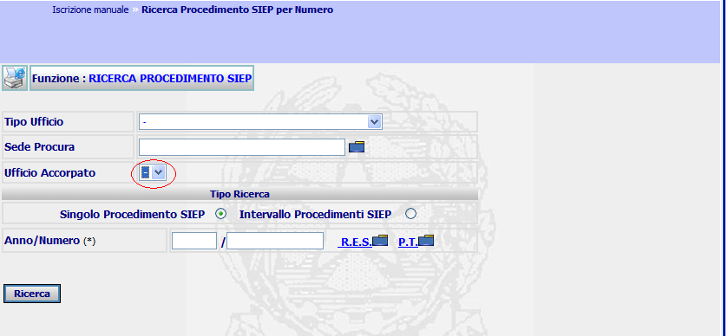
Figura 59

Punto Innesco Prototipo
Login/Ruolo: Utente SIGE
Macroarea: Iscrizione Manuale
Menu: Ricerca Procedimento SIEP per numero
Azione: Ricerca.

Precondizioni caso d’uso
Nessuna.

Scenario principale – Ricerca procedimento Siep per numero – caricamento lista ufficio accorpato
Descrizione Scenario: Il sistema rende disponibile all’utente la maschera di ricerca dei procedimenti SIEP per numero
Precondizione: nessuna
1 - Il sistema prospetta la maschera per la ricerca con i dati identificativi del procedimento.
2 - L’utente imposta i parametri di interesse e seleziona il pulsante ricerca
3 – Il sistema prospetta l’elenco dei procedimenti SIEP per i parametri impostati.
UC3.04 Risultato ricerca

Descrizione Caso D'uso
La funzionalità visualizza l’elenco dei procedimenti SIEP per i parametri impostati, la ricerca deve avvenire per tutti i distretti e non solo quello di appartenenza, e deve prendere in considerazione tutte le classi di iscrizione SIEP.
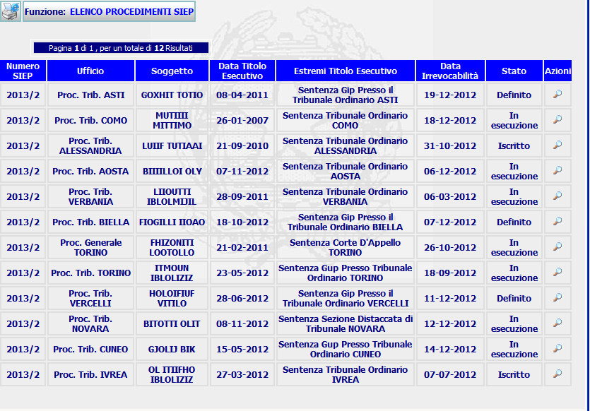
Figura 60

Punto Innesco Prototipo
Login/Ruolo: Utente SIGE
Macroarea: Iscrizione Manuale
Menu: Ricerca Procedimento SIEP per numero
Azione: Ricerca.

Precondizioni caso d’uso
Nessuna.

Scenario principale – Ricerca procedimento Siep per numero – il risultato deve prevedere tutti i distretti
Descrizione Scenario: Il sistema rende disponibile all’utente la maschera di ricerca dei procedimenti SIEP per numero, la ricerca deve avvenire per tutti i distretti e per tutte le classi
Precondizione: nessuna
1 - Il sistema prospetta la maschera per la ricerca con i dati identificativi del procedimento
2 - L’utente imposta i parametri di interesse e seleziona il pulsante ricerca
3 – Il sistema prospetta l’elenco dei procedimenti SIEP per i parametri impostati presenti per tutte le classi e tutti i distretti
Dati della Funzione
Prog | Etichetta | Obbl. | Controlli | Tipo Campo | Descrizione | Default
Dati anagrafici
1 | Numero SIEP | No |  | Label | Numero SIEP
2 | Ufficio | No |  | Label | Descrizione Ufficio
3 | Soggetto | No |  | Label | Cognome Nome Soggetto
4 | Data Titolo Esecutivo | No |  | Label | Data
5 | Estremi titolo esecutivo | No |  | Label | Estremi
6 | Data Irrevocabilità | No |  | Label | Data irrevocabilità
7 | Stato | No |  | Testo | Stato Procedimento

Funzioni attivabili dalla pagina
Pulsante Dettaglio: Pulsante sempre presente, permette di visualizzare il dettaglio del procedimento.
Algoritmo:
Modificare la query di selezione, prevedendo la visualizzazione di tutti i distretti e di tutte le classi di iscrizione.
UC3.05 Iscrizione Procedimento SIGE Gestione Posizione Giuridica

Descrizione Caso D'uso
La funzionalità permette l’iscrizione del procedimento SIGE, per il procedimento SIEP selezionato, la selezione della posizione giuridica del soggetto al momento dell’iscrizione rimane disabilitata nel caso in cui per il procedimento selezionato sia “Espiazione di pena”. In tutti gli altri casi la lista appare abilitata e può essere modificata per il procedimento in lavorazione.
L’icona presente sulla maschera  per la posizione giuridica, permetterà la gestione del luogo di detenzione, visualizzando la seguente maschera.
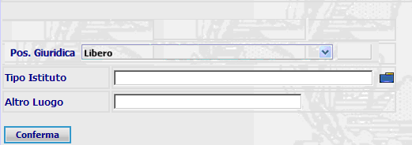
Figura 61
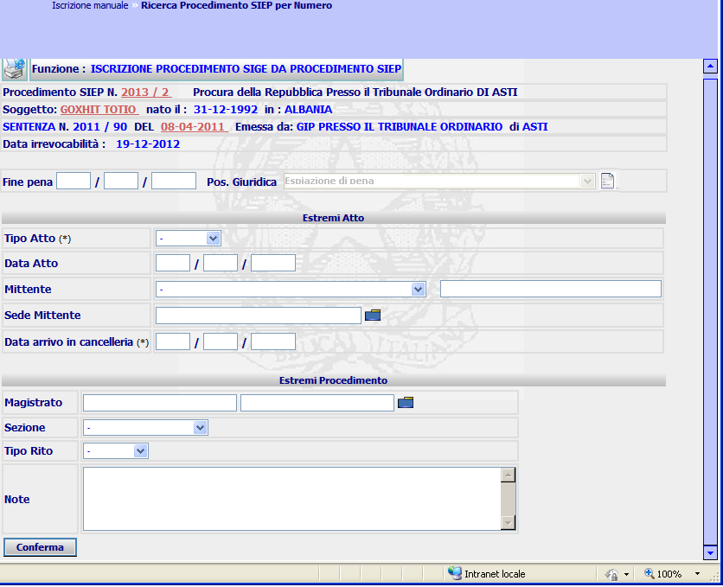
Figura 62
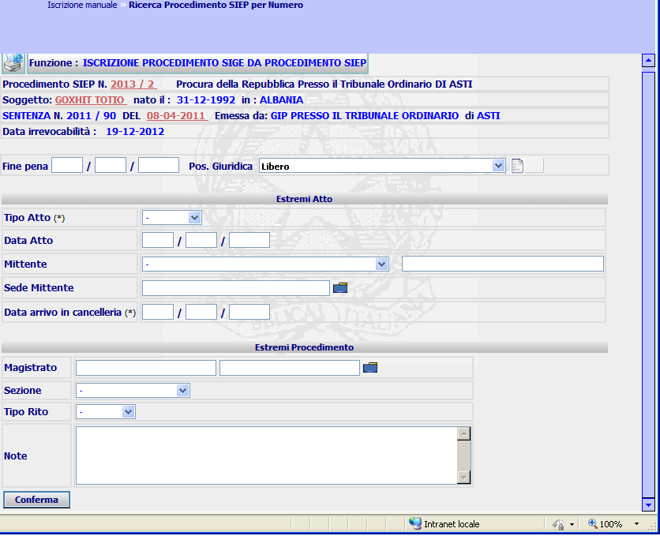
Figura 63

Punto Innesco Prototipo
Login/Ruolo: Utente SIGE
Macroarea: Iscrizione Manuale
Menu: Iscrizione Procedimento SIGE da procedimento SIEP
Azione: Inserimento.

Precondizioni caso d’uso
Nessuna.

Scenario principale – Iscrizione Procedimento SIGE da Procedimento SIEP – posizione giuridica abilitata
Descrizione Scenario: Il sistema rende disponibile all’utente la maschera per l’iscrizione del procedimento SIGE, la selezione della posizione giuridica è abilitata
Precondizione: la posizione giuridica del soggetto del procedimento SIEP deve essere diversa da “Espiazione di Pena”
1 - Il sistema prospetta la maschera per l’iscrizione del procedimento SIGE
2 - L’utente imposta i dati del procedimento e può variare anche la posizione giuridica del soggetto
3 – Il sistema esegue l’inserimento.

Variante 1 – Iscrizione Procedimento SIGE da Procedimento SIEP – posizione giuridica disabilitata
Descrizione Scenario: Il sistema rende disponibile all’utente la maschera per l’iscrizione del procedimento SIGE, la posizione giuridica è disabilitata.
Precondizione: la posizione giuridica del soggetto del procedimento SIEP deve essere uguale a “Espiazione di Pena”
Scenario Principale (Step: 1)
2 - L’utente imposta i dati del procedimento tranne la posizione giuridica e selezione il pulsante di conferma.
3 - Il sistema esegue l’inserimento.
Dati della Funzione
Prog | Etichetta | Obbl. | Controlli | Tipo Campo | Descrizione | Default
Dati anagrafici
1 | Fine Pena | No |  | Data | Data fine pena
2 | Posizione Giuridica | Si |  | Lista | Posizione Giuridica soggetto
3 | Tipo Atto | Si |  | Lista | Tipo atto
4 | Data Atto | No |  | Data | Data
5 | Mittente | No |  | Lista | Autorità e descrizione mittente
6 | Sede Mittente | No |  | Testo | Sede
7 | Data Arrivo in Cancelleria | Si |  | Data | Data arrivo
8 | Magistrato | No |  | Testo | Magistrato
9 | Sezione | No |  | Lista | Sezione del magistrato
10 | Tipo Rito | No |  | Lista | Tipo di rito
11 | Note | No |  | Testo | Note

Funzioni attivabili dalla pagina
Pulsante Conferma: Pulsante sempre presente, permette di inserire il procedimento.
Algoritmo:
Abilitare e disabilitare la lista “Posizione giuridica” in base al valore assunto.
Prevedere l’aggiornamento anche della posizione giuridica per il soggetto associato al procedimento SIGE.
UC3.06 Gestione Luogo di Detenzione

Descrizione Caso D'uso
La funzionalità permette l’inserimento e la modifica del luogo di detenzione, per il soggetto del procedimento.
Figura 64

Punto Innesco Prototipo
Login/Ruolo: Utente SIGE
Macroarea: Iscrizione Manuale
Menu: Iscrizione Procedimento SIGE da procedimento SIEP
Azione: Inserimento Luogo di Detenzione.

Precondizioni caso d’uso
Nessuna.

Scenario principale – Iscrizione Procedimento SIGE da Procedimento SIEP – Inserimento Luogo di Detenzione
Descrizione Scenario: Il sistema rende disponibile all’utente la maschera per l’inserimento del luogo di detenzione.
Precondizione: nessuna
1 - Il sistema prospetta la maschera con il dettaglio riguardante il luogo di detenzione e la posizione giuridica
2 - L’utente imposta i dati di interesse
3 – Il sistema esegue l’inserimento.

Variante 1 – Iscrizione Procedimento SIGE da Procedimento SIEP – Modifica luogo di detenzione
Descrizione Scenario: Il sistema rende disponibile all’utente la maschera per la modifica del luogo di dentenzione
Precondizione: nessuna
Scenario Principale (Step: 1)
2 - L’utente modifica i dati di interesse
3 - Il sistema esegue la modifica.
Dati della Funzione
Prog | Etichetta | Obbl. | Controlli | Tipo Campo | Descrizione | Default
Dati anagrafici
1 | Posizione Giuridica | Si |  | Lista | Elenco posizione giuridica
2 | Tipo Istituto | No |  | Elenco | Elenco tipi di istituto
3 | Altro Luogo | No |  | Testo | Descrizione altro luogo

Funzioni attivabili dalla pagina
Pulsante Conferma: Pulsante sempre presente, permette di inserire il procedimento.
Algoritmo:
FV2 – Fase Istruttoria – Stato Atti Richiesti e Solleciti
Scenario Attuale: in fase di visualizzazione dello stato degli atti richiesti, per il procedimento in lavorazione, è possibile indicare la data di restituzione, per gli atti che sono pervenuti all’ufficio, ma non è presente il pulsante per la conferma dell’operazione.
Nel dettaglio della richiesta/sollecito non è riportata l’indicazione della data di restituzione.
Viene riportato nell’elenco atti istruttori nel campo “Data Richiesta” la data di validazione dell’atto e non la data della richiesta stessa.
Scenario Futuro: verrà data la possibilità di registrare la restituzione dell’atto richiesto/sollecito all’interno della funzione “Stato Atti Richiesti/Solleciti” e corretta la visualizzazione del campo “Data Richiesta”, con l’effettiva data di emissione e non con la data di validazione.
Aggiunta al dettaglio l’informazione riguardante la data di restituzione.
UC2.01 Stato Atti Richiesti e Solleciti

Descrizione Caso D'uso
Nella maschera riguardante lo stato degli atti richiesti e dei solleciti viene resa possibile la conferma dell’impostazione della data di restituzione, attraverso il pulsante “Conferma”.
Il campo “Data Richiesta” deve visualizzare la “Data Emissione” dell’atto e non la data di validazione.
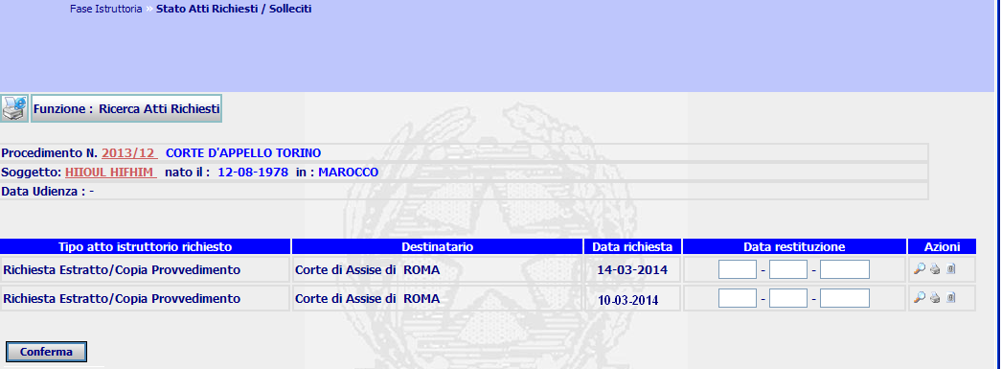
Figura 65
Il conferma dell’operazione comporterà l’impostazione della data di restituzione per gli atti per cui è stata impostata.

Punto Innesco Prototipo
Login/Ruolo: Utente SIGE
Macroarea: Fase Istruttoria
Menu: Stato Atti Richiesti/Solleciti
Azione: Ricerca.

Precondizioni caso d’uso
Deve essere associato almeno un oggetto.

Scenario principale – Fase Istruttoria – Stato Atti Richiesti/Solleciti
Descrizione Scenario: Il sistema rende disponibile all’utente la maschera con l’elenco delle richieste/solleciti, visualizzandone lo stato
Precondizione: deve essere presente una richiesta/sollecito
1 - Il sistema prospetta la maschera con l’elenco degli atti richiesti/solleciti
2 - L’utente imposta la data di restituzione per gli atti/solleciti d’interesse e seleziona il pulsante conferma
3 – Il sistema esegue la modifica
Dati della Funzione
Prog | Etichetta | Obbl. | Controlli | Tipo Campo | Descrizione | Default
Dati anagrafici
1 | Tipo Atto Istruttorio Richiesto | No |  | Label | Descrizione tipo atto
2 | Destinatario | No |  | Label | Descrizione destinatario
3 | Data Richiesta | No |  | Label | Data dell’emissione richiesta
4 | Data Restituzione | No |  | Data | Data restituzione atto/sollecito
5 | Azioni | No |  | Icone | Sono presenti le icone per il dettaglio, stampa e solleciti

Funzioni attivabili dalla pagina
Pulsante Conferma: Pulsante sempre presente permette di eseguire la conferma dell’operazione.
Algoritmo:
Eseguire la modifica nella tabella:
UC2.02 Dettaglio Richiesta

Descrizione Caso D'uso
Alla selezione dell’icona per la visualizzazione del dettaglio viene caricata la maschera relativa con Tutti i dati della richiesta, viene aggiunto il campo “Data Restituzione”.
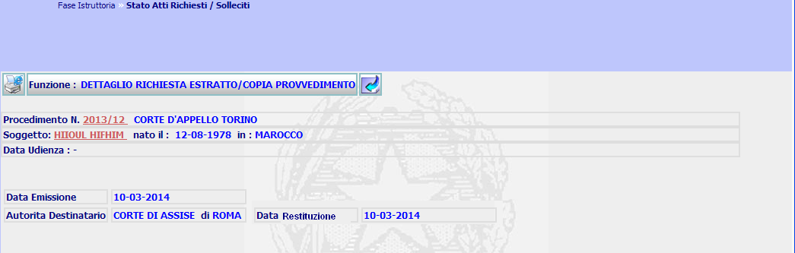
Figura 66

Punto Innesco Prototipo
Login/Ruolo: Utente SIGE
Macroarea: Fase Istruttoria
Menu: Stato Atti Richiesti/Solleciti
Azione: Dettaglio.

Precondizioni caso d’uso
nessuna

Scenario principale – Fase Istruttoria – Stato Atti Richiesti/Solleciti - Dettaglio
Descrizione Scenario: Il sistema rende disponibile all’utente la maschera con la visualizzazione del dettaglio dell’atto richiesto/sollecito
Precondizione: nessuna
1 - Il sistema prospetta l’elenco degli atti richiesti/solleciti
2 - L’utente seleziona l’icona per la visualizzazione del dettaglio
3 – Il sistema prospetta la maschera di dettaglio dello stesso
Dati della Funzione
Prog | Etichetta | Obbl. | Controlli | Tipo Campo | Descrizione | Default
Dati anagrafici
1 | Data Emissione | No |  | Label | Data emissione atto richiesto/sollecito
2 | Autorità Destinatario | No |  | Label | Descrizione autorità destinataria
3 | Data Restituzione | No |  | Label | Data restituzione
Algoritmo:
Il campo data restituzione deve essere aggiunto nella query di selezione del dettaglio.
FI6 – Fase Istruttoria – Pareri
All’interno della funzionalità Pareri è possibile gestire la richiesta di pareri, l’esito del parere e visualizzare l’elenco di richieste pareri effettuate.
Vengono effettuate delle modifiche per quanto riguarda l’elenco dei destinatari nell’inserimento della richiesta parere, vengono aggiunti i valori: inammissibile ed altro per la lista esiti parere e un nuovo campo motivazione.
Viene previsto il collegamento dalla funzionalità Esito Parere all’inserimento della richiesta se non presente, e la possibilità di modificare e cancellare l’esito.
UC6.01 Inserimento richiesta parere

Descrizione Caso D'uso
Nella maschera di inserimento parere il campo “Destinatario” deve prevedere ed essere posizionato sul campo vuoto “-”.
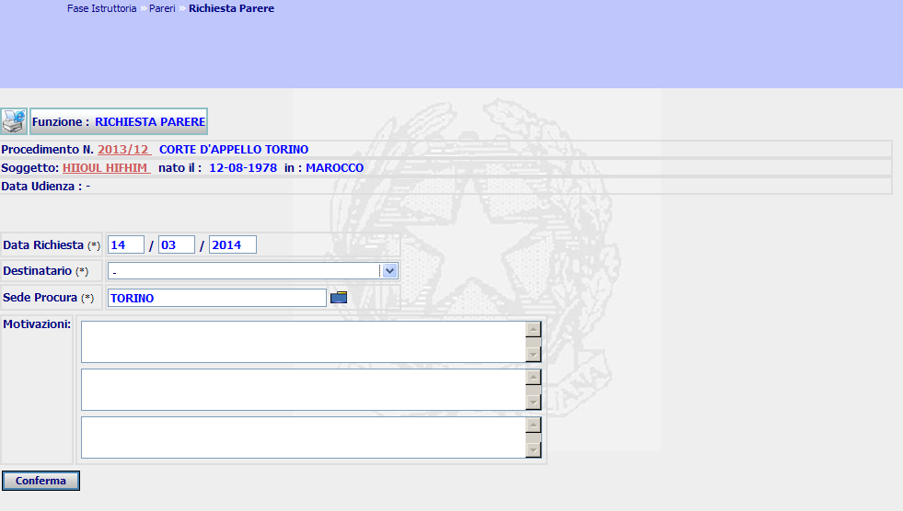
Figura 67

Punto Innesco Prototipo
Login/Ruolo: Utente SIGE
Macroarea: Fase Istruttoria
Menu: Pareri
Azione: Richiesta Parere

Precondizioni caso d’uso
nessuno

Scenario principale – Fase Istruttoria – Richiesta Parere
Descrizione Scenario: Il sistema rende disponibile all’utente la maschera per l’inserimento della richiesta parere, con il campo “Destinatario” posizionato su campo vuoto.
Precondizione: nessuna
1 - Il sistema prospetta la maschera del dettaglio del parere con il campo destinatario posizionato su “-”
2 - L’utente imposta il dettaglio della richiesta e seleziona il pulsante conferma
3 – Il sistema esegue l’inserimento
Dati della Funzione
Prog | Etichetta | Obbl. | Controlli | Tipo Campo | Descrizione | Default
Dati anagrafici
1 | Data Richiesta | Si |  | Data | Data richiesta parere | sysdate
2 | Destinatario | Si |  | Lista | Descrizione destinatario | “-”
3 | Sede Procura | Si |  | Testo | Sede della Procura | Sede ufficio connesso
4 | Motivazioni | No |  | Testo | Motivazione

Funzioni attivabili dalla pagina
Pulsante Conferma: Pulsante sempre presente permette di eseguire la conferma dell’operazione.
UC6.02 Esito Parere

Descrizione Caso D'uso
Vengono aggiunti nella lista esito parere i seguenti valori:
- Inammissibile;
- Altro.
Nella maschera viene aggiunto anche il campo Motivazioni, che permetterà l’indicazione di un’eventuale motivazione allegata all’esito parere.
Se non è presente la richiesta parere, per l’esito parere che l’utente deve inserire, creare un link che permetta il collegamento diretto con l’inserimento richiesta parere (Fig. 24), visibile solo nel caso in cui non sono presenti richieste pareri per il procedimento in lavorazione.
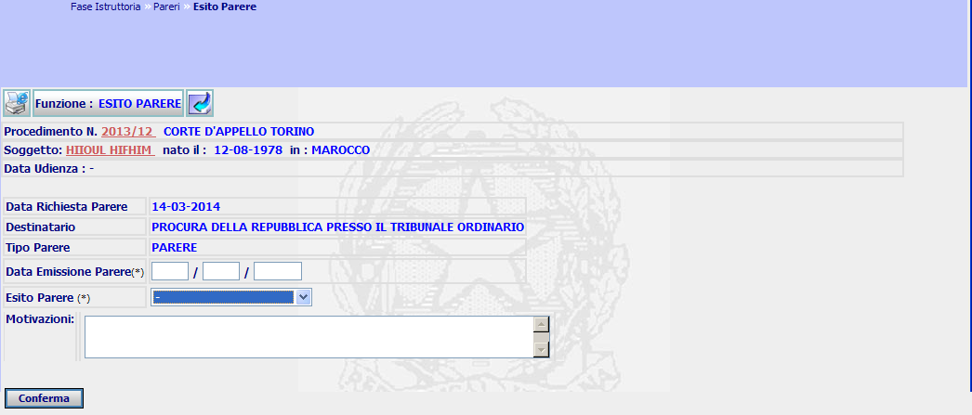
Figura 68
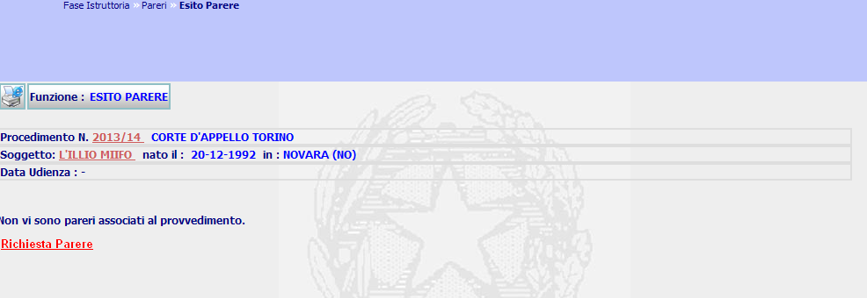
Figura 69

Punto Innesco Prototipo
Login/Ruolo: Utente SIGE
Macroarea: Pareri
Menu: Esito Pareri
Azione: Inserimento

Precondizioni caso d’uso
Deve essere presente una richiesta parere

Scenario principale – Fase Istruttoria – Pareri - Esito Parere
Descrizione Scenario: Il sistema rende disponibile all’utente la maschera per l’indicazione dell’esito parere riguardo una particolare richiesta parere
Precondizione: nessuna
1 - Il sistema prospetta l’elenco dei pareri richiesti
2 - L’utente seleziona l’icona di modifica per la richiesta parere d’interesse
3 – Il sistema prospetta la maschera di dettaglio della stessa, con la possibilità di indicare l’esito
Dati della Funzione
Prog | Etichetta | Obbl. | Controlli | Tipo Campo | Descrizione | Default
Dati anagrafici
1 | Data Richiesta Parere | No |  | Label | Data richiesta
2 | Destinatario | No |  | Label | Descrizione destinatario
3 | Tipo Parere | No |  | Label | Tipo parere richiesto
4 | Data Emissione Parere | Si |  | Data | Data di emissione del parere
5 | Esito Parere | Si |  | Lista | Lista esiti pareri | ‘-’
6 | Motivazioni | No |  | Testo | Descrizione motivazione
Algoritmo:
I valori della lista Esito Parere vengono inseriti nella maschera relativa, non presenti in tabella.

INSERT INTO cg_ref_codes VALUES ('ESITO_PROVVEDIMENTO','0761',null,NULL,'Esprime parere inammissibile',NULL,NULL,NULL,NULL)
INSERT INTO cg_ref_codes VALUES ('ESITO_PROVVEDIMENTO','0762',null,NULL,'Esprime parere altro',NULL,NULL,NULL,NULL)
Il campo MOTIVAZIONE viene inserito nel campo note della tabella provvedimento_sige.
Pagine modificate con icona calendario.
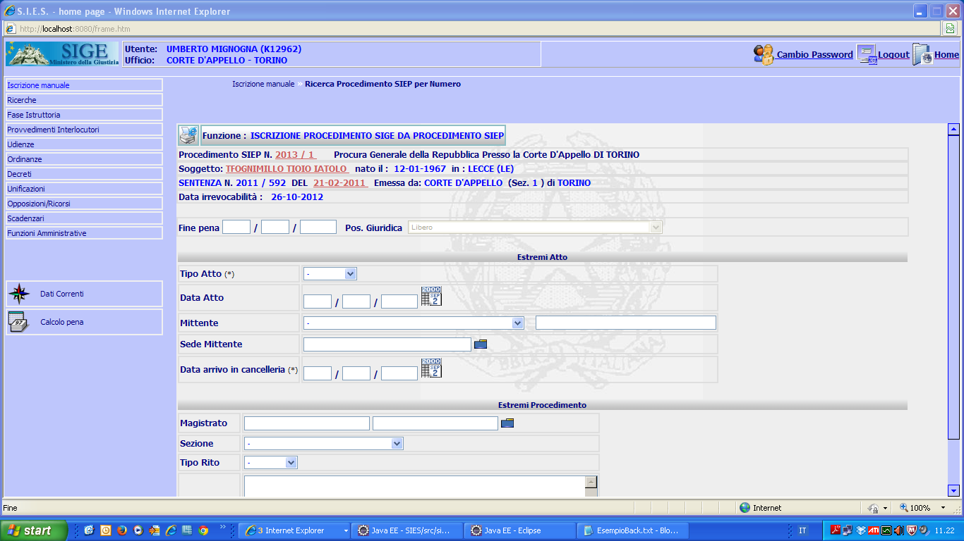
Figura 70
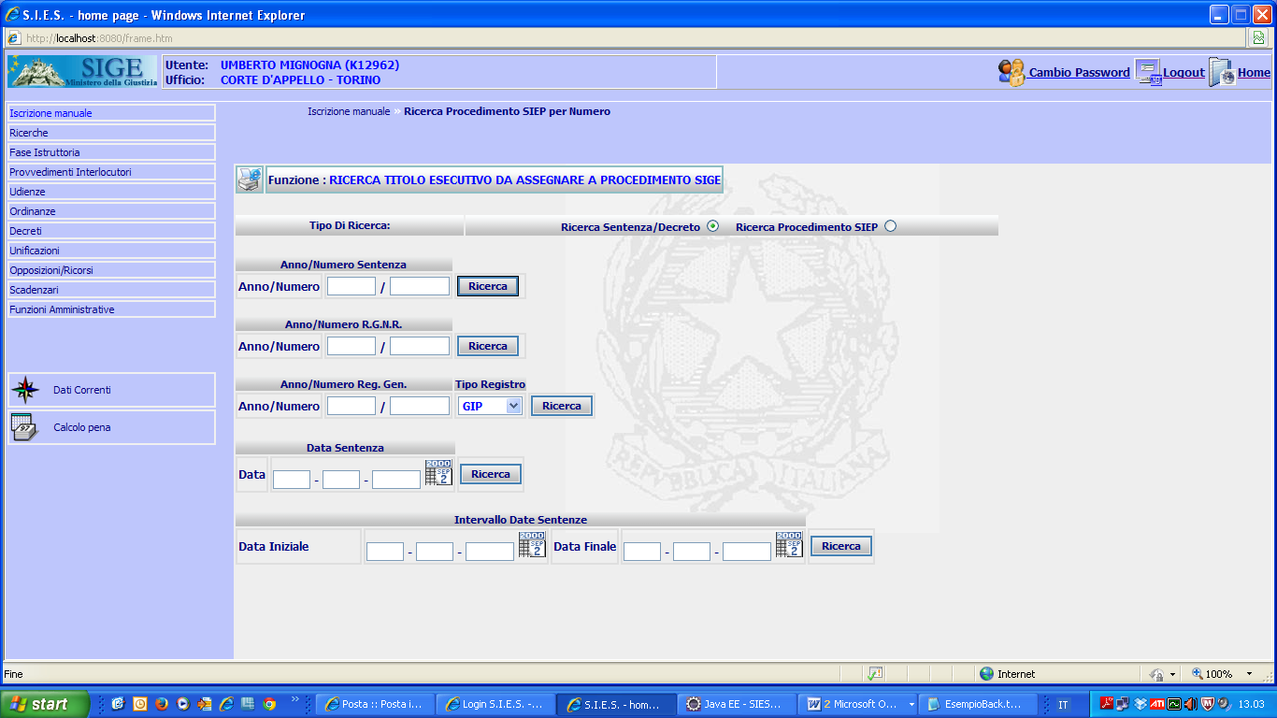
Figura 71
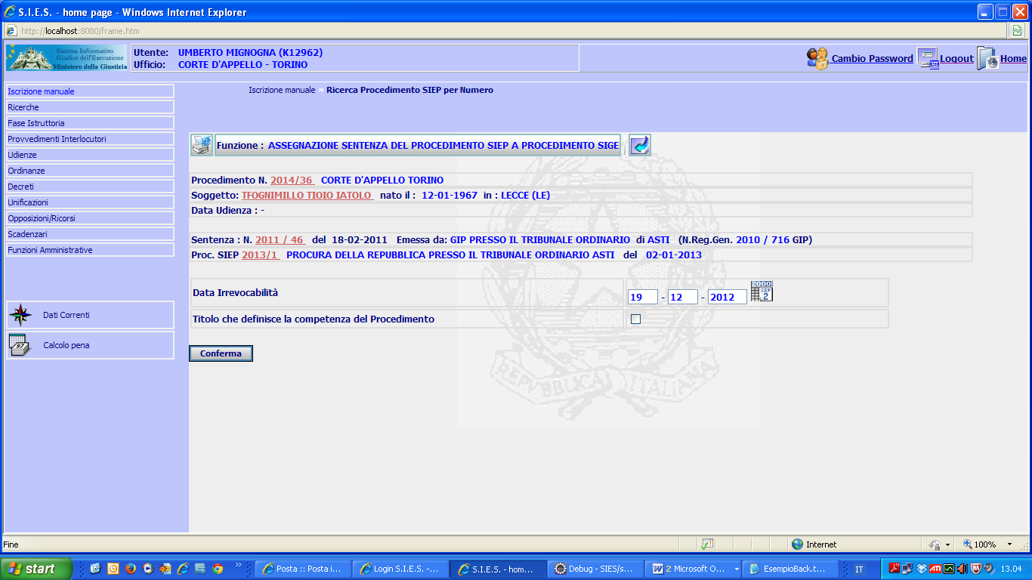
Figura 72
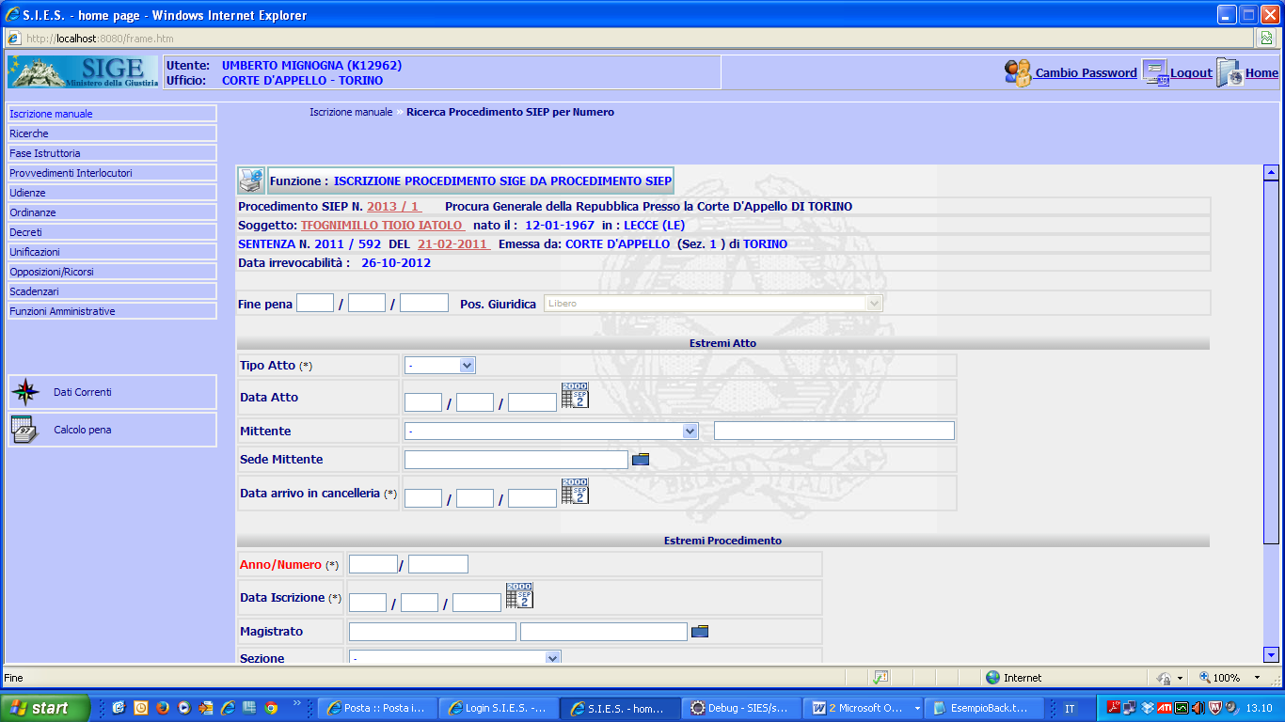
Figura 73
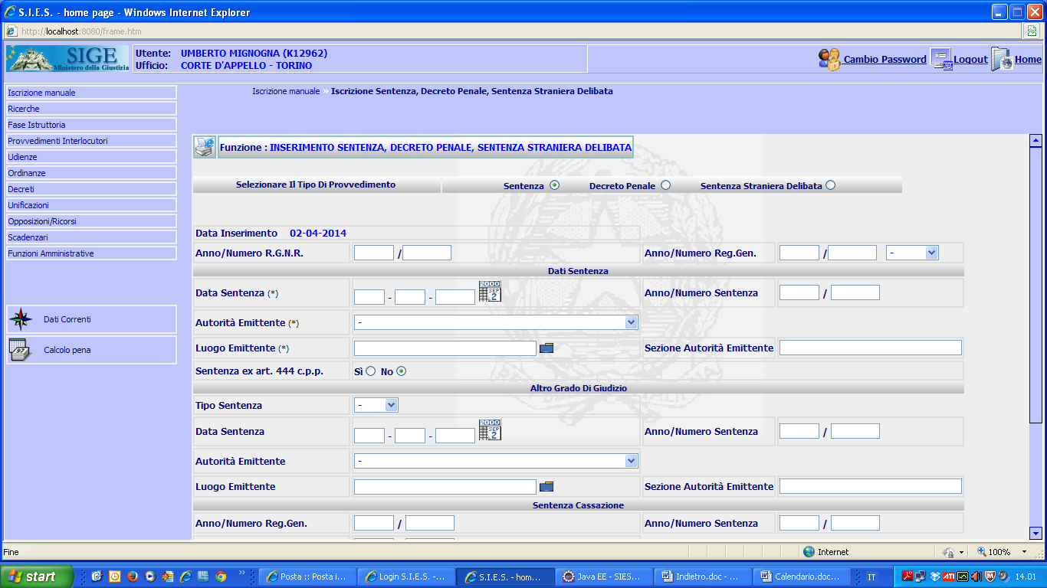
Figura 74
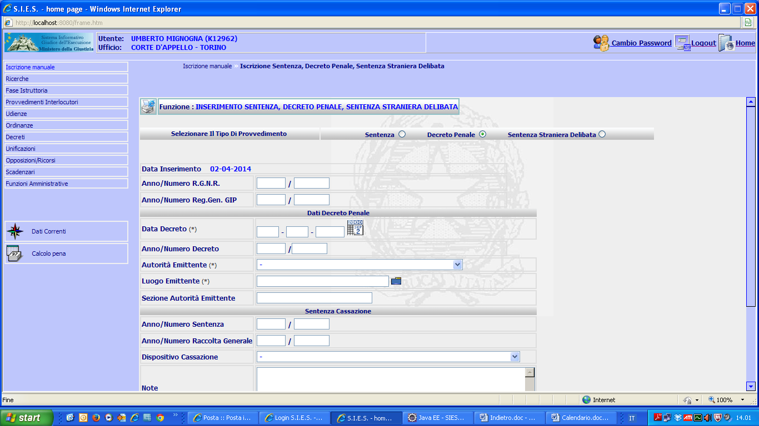
Figura 75
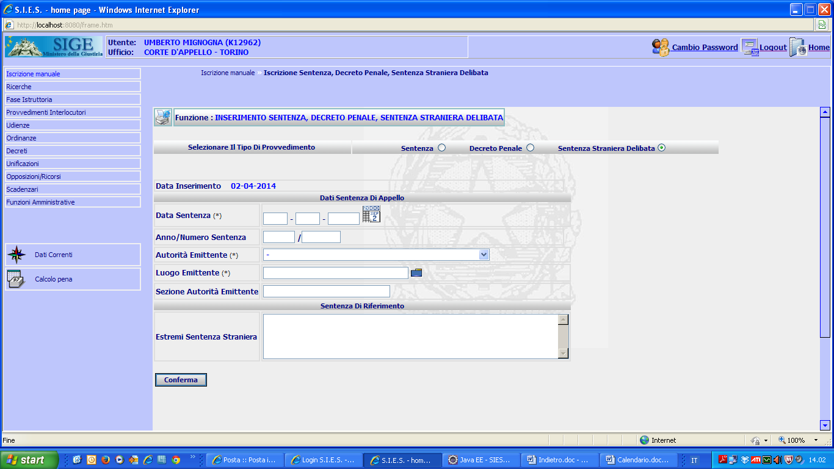
Figura 76
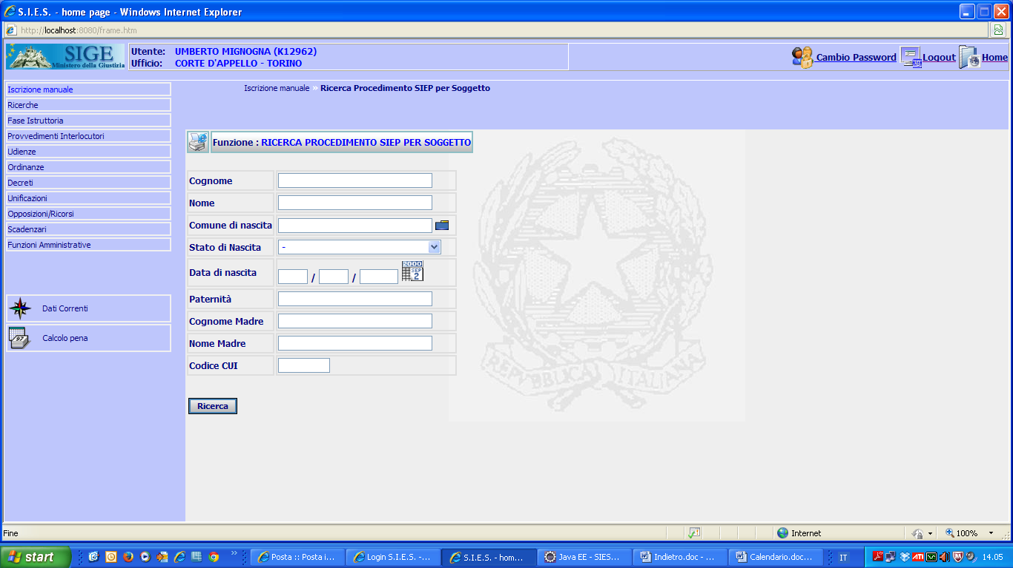
Figura 77
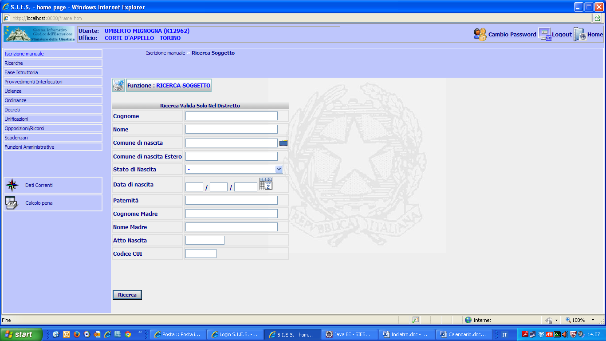
Figura 78
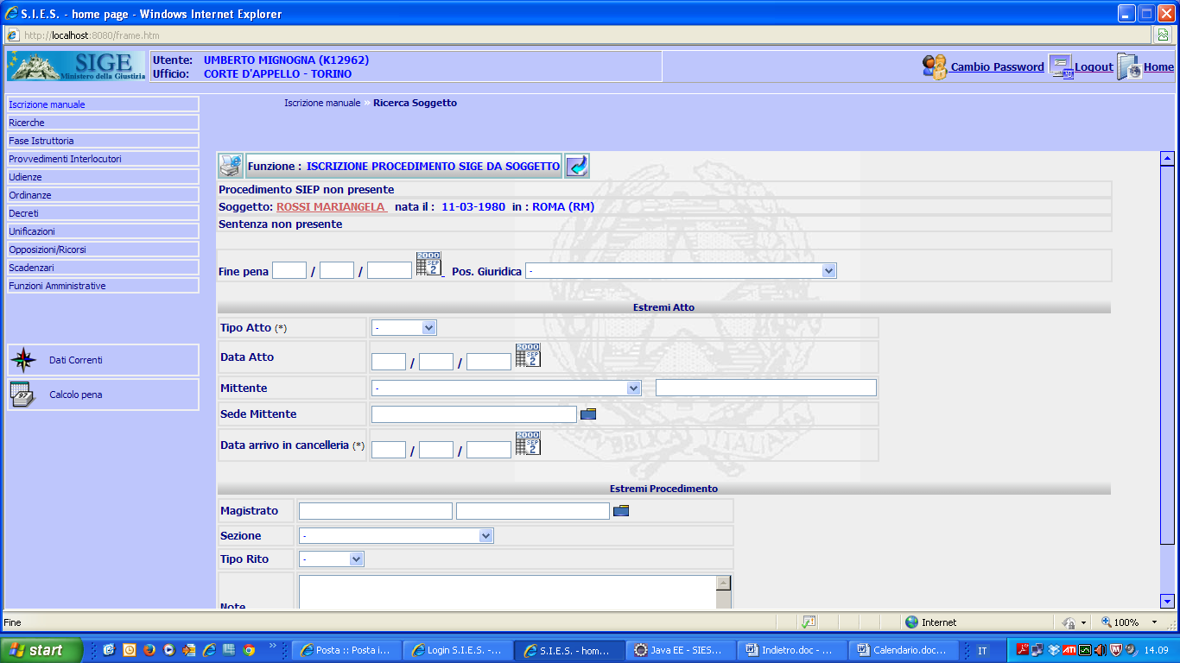
Figura 79
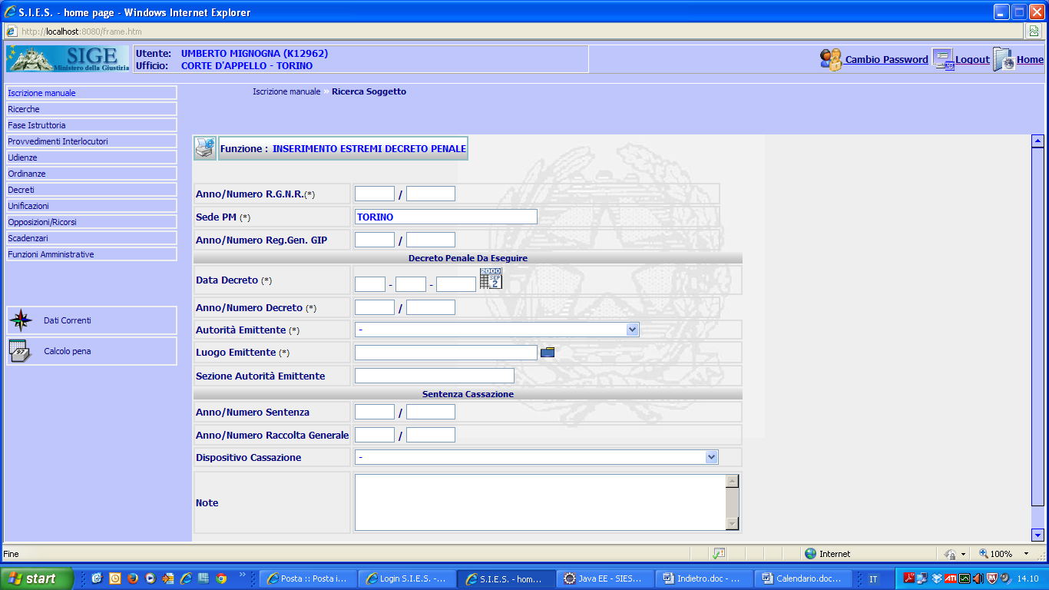
Figura 80
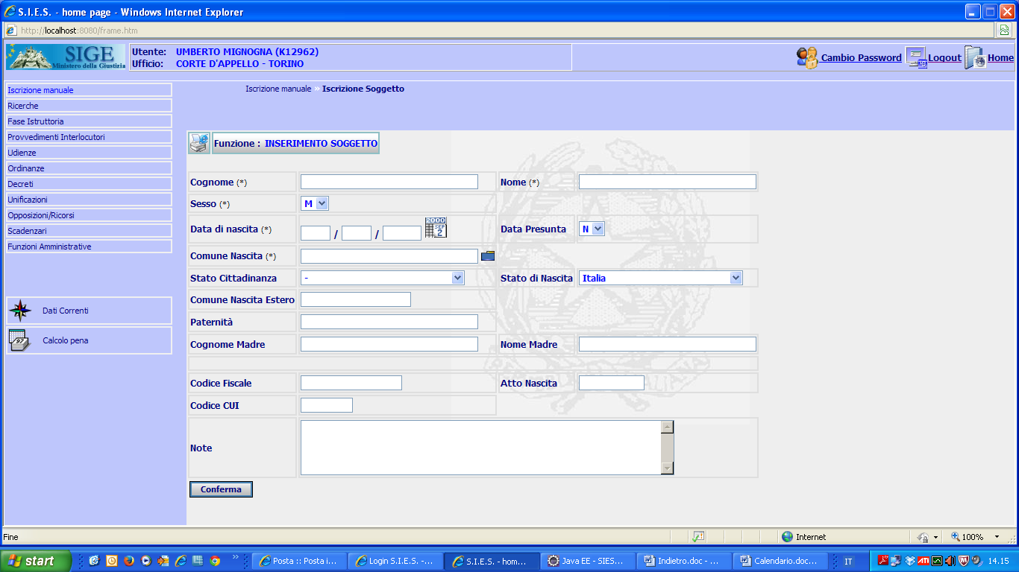
Figura 81
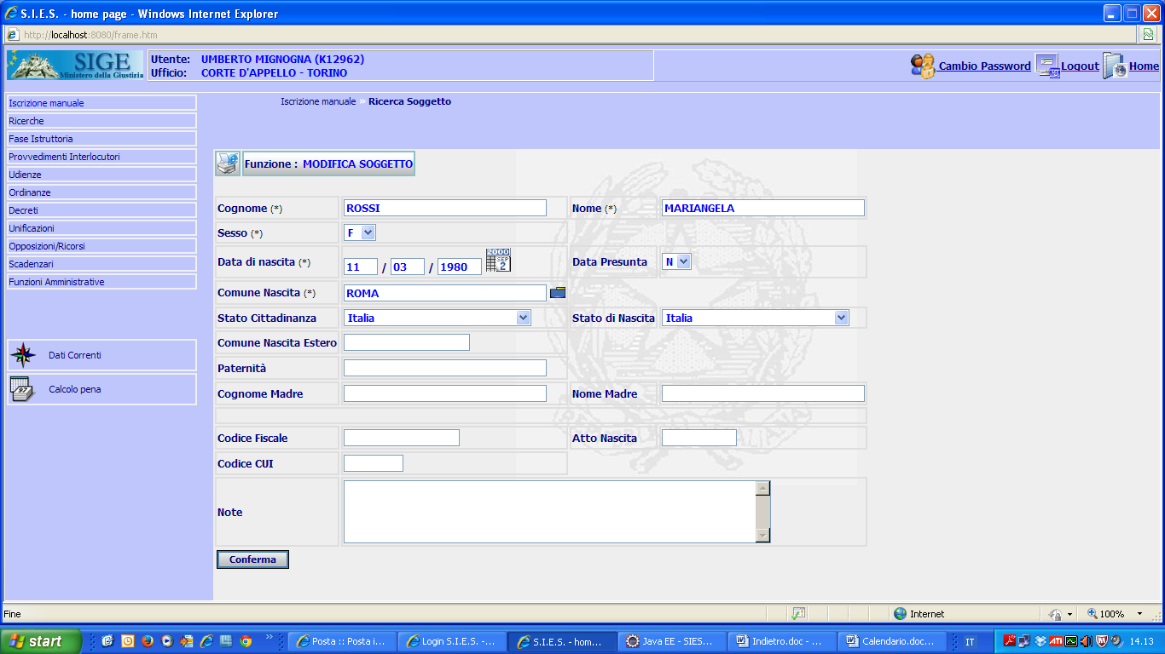

Figura 82
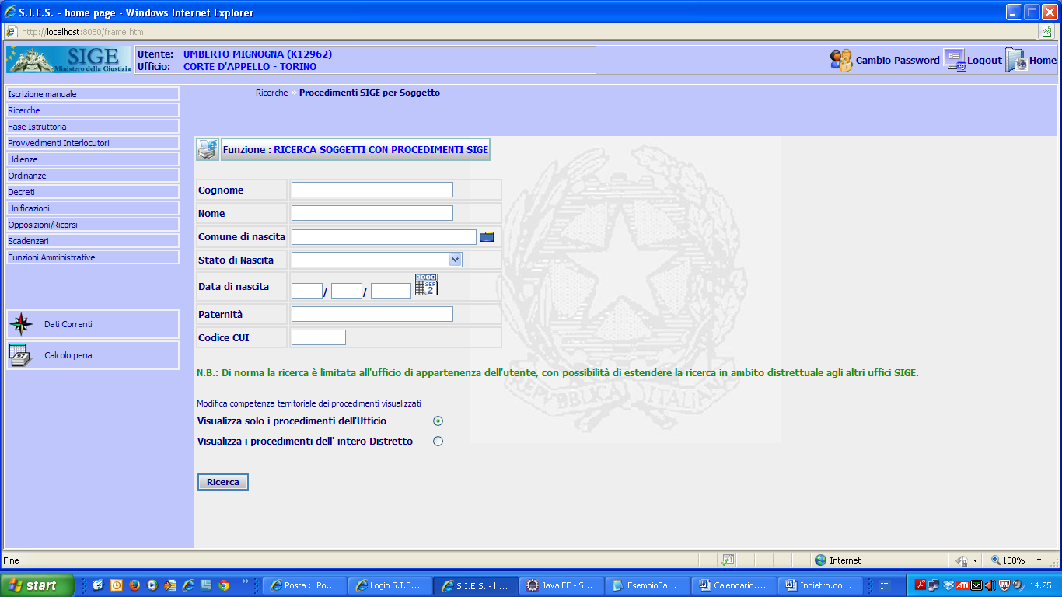

Figura 83
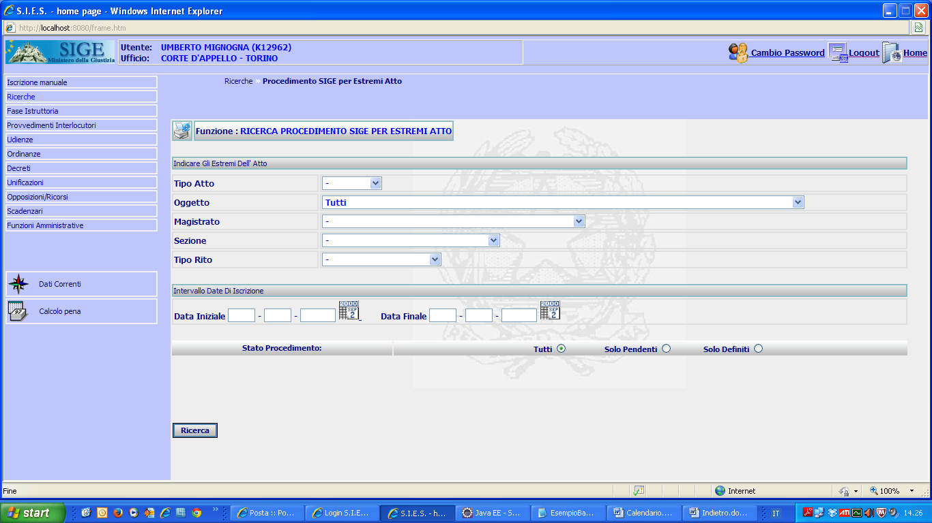
Figura 84
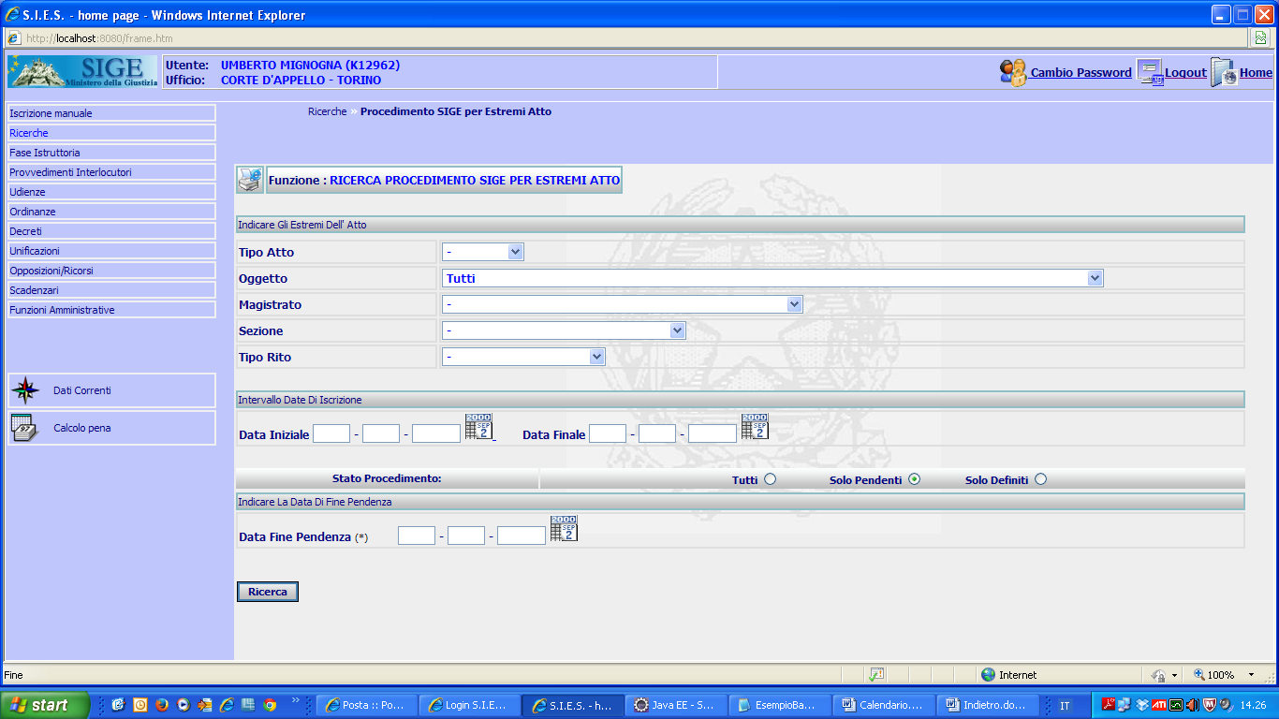
Figura 85
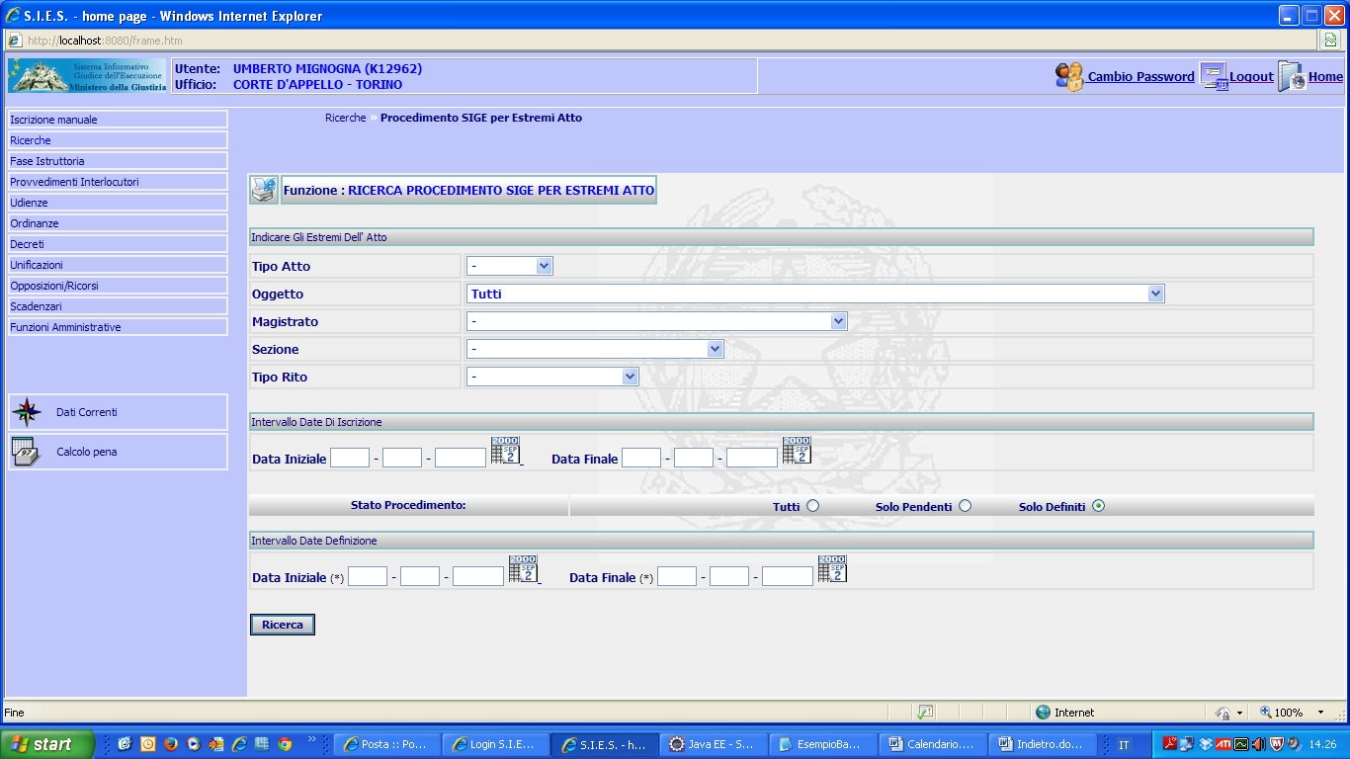
Figura 86
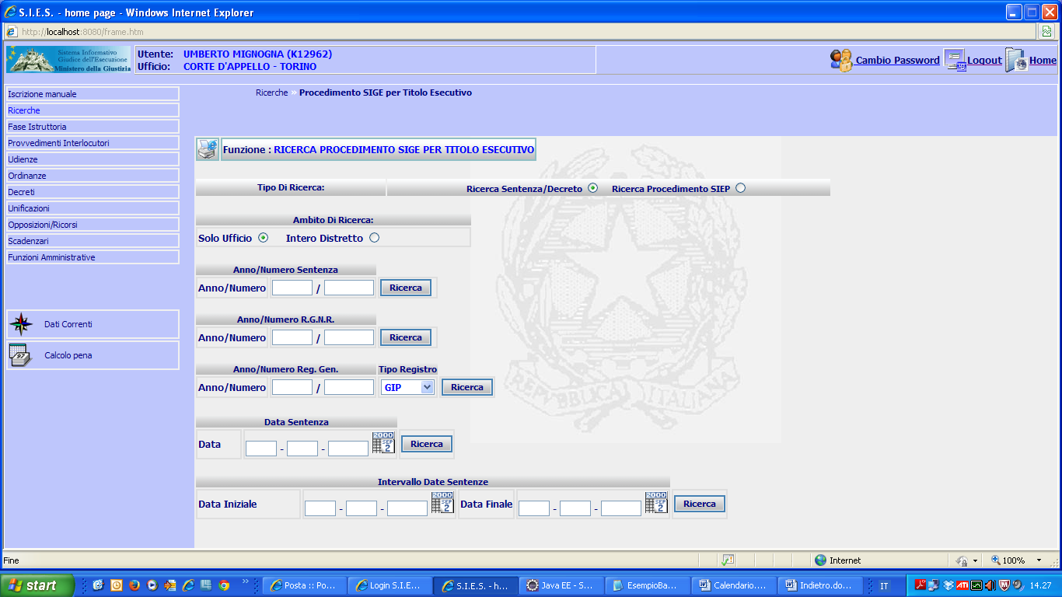

Figura 87
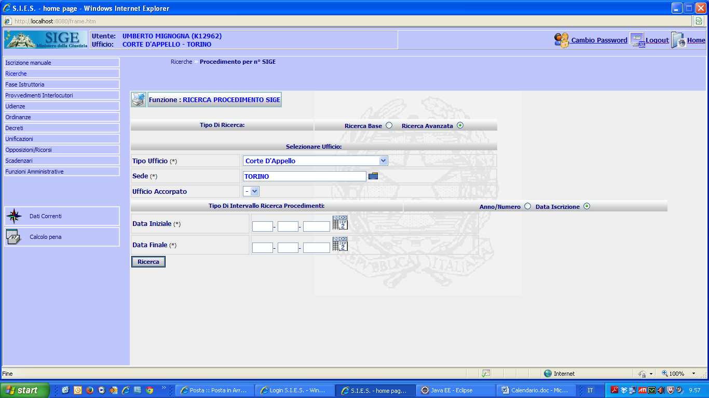
Figura 88
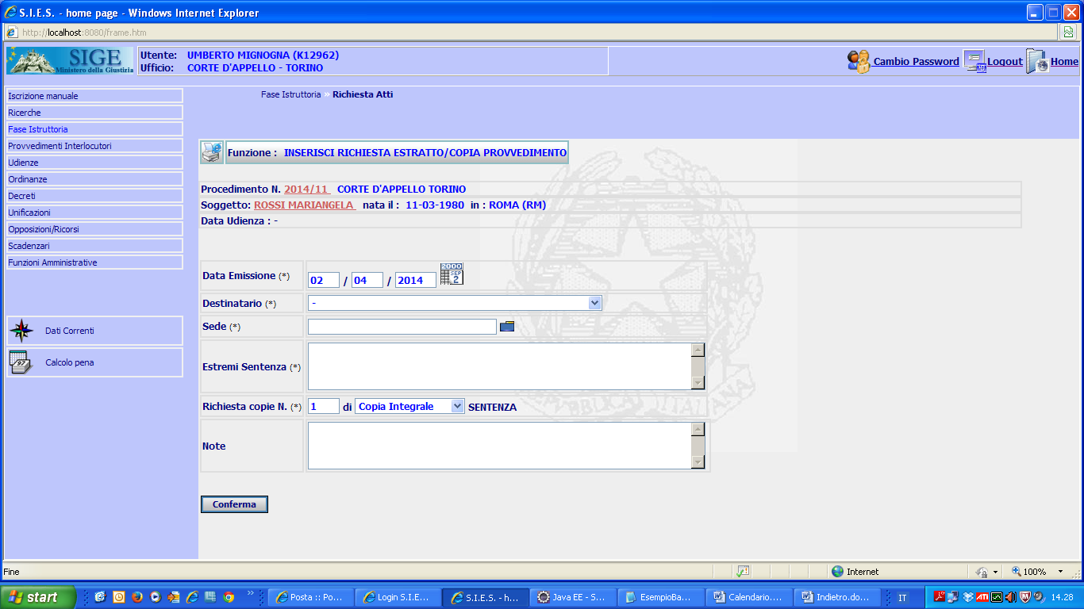
Figura 89

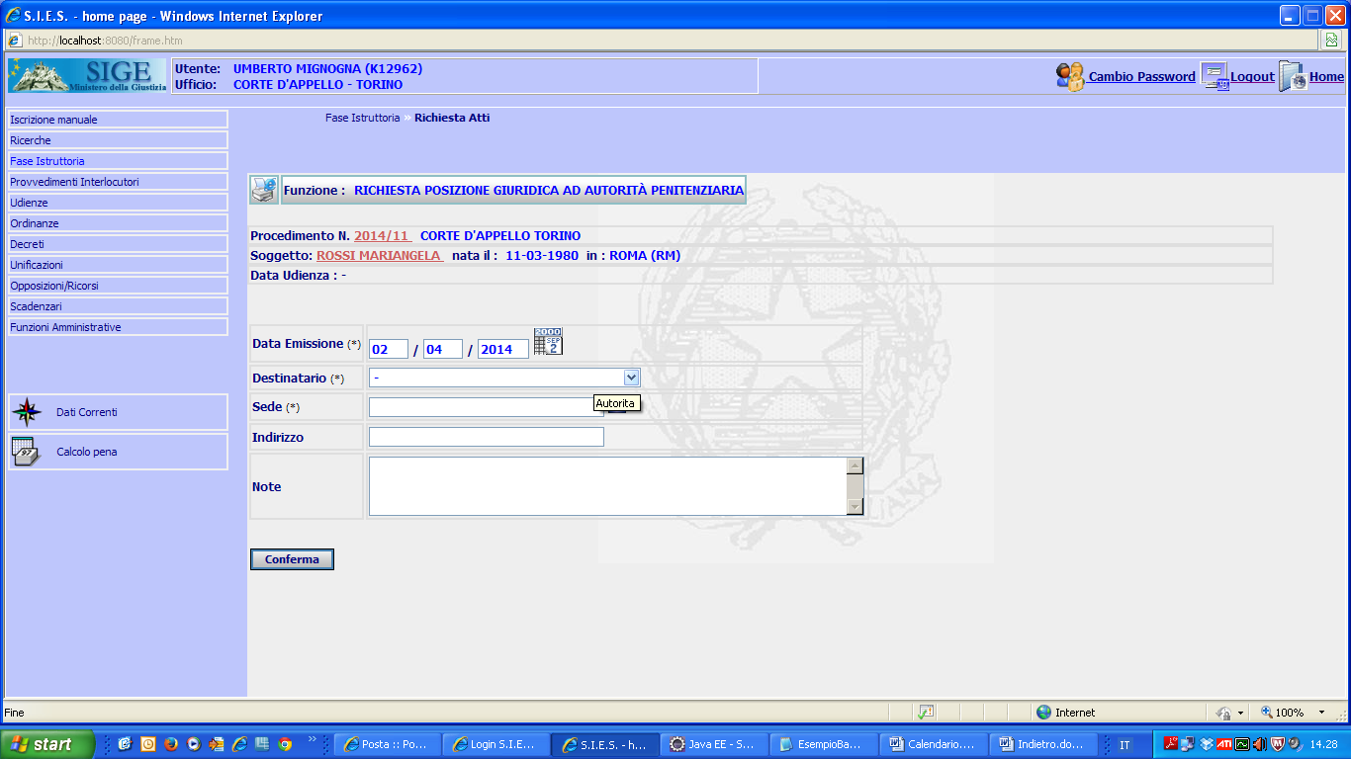
Figura 90

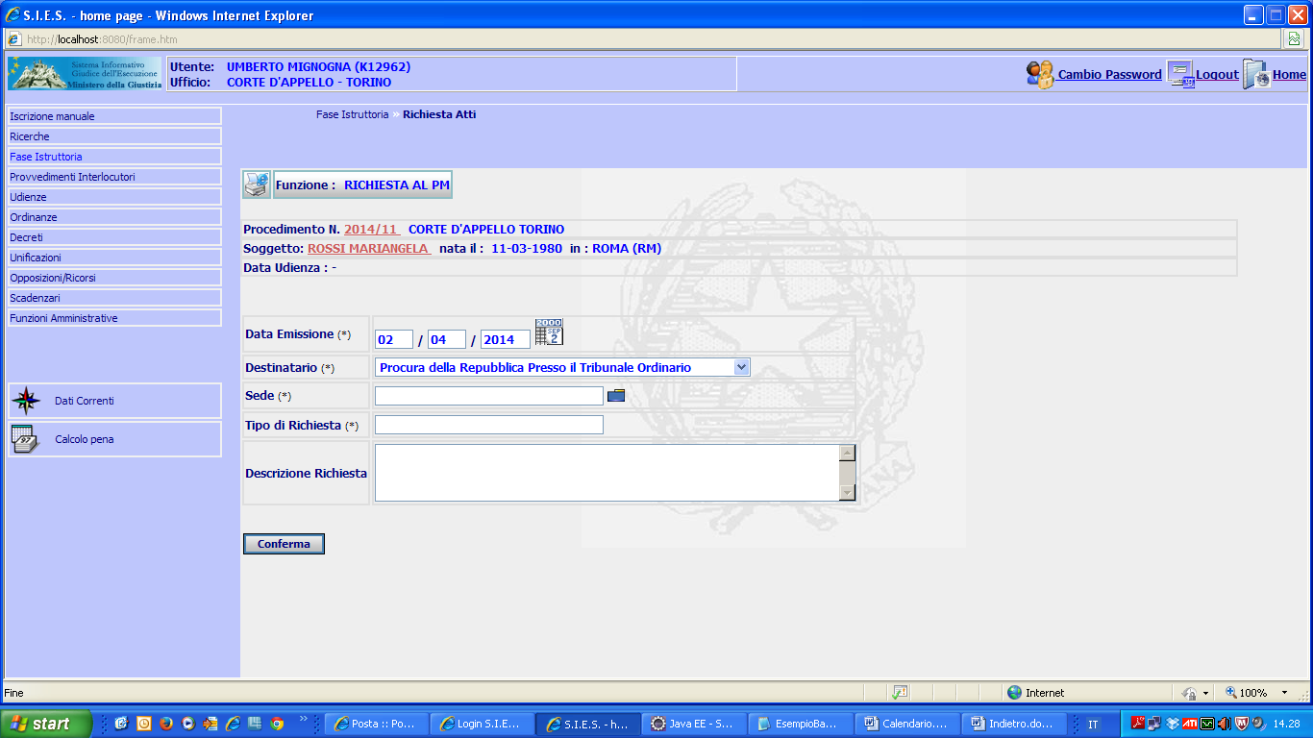
Figura 91

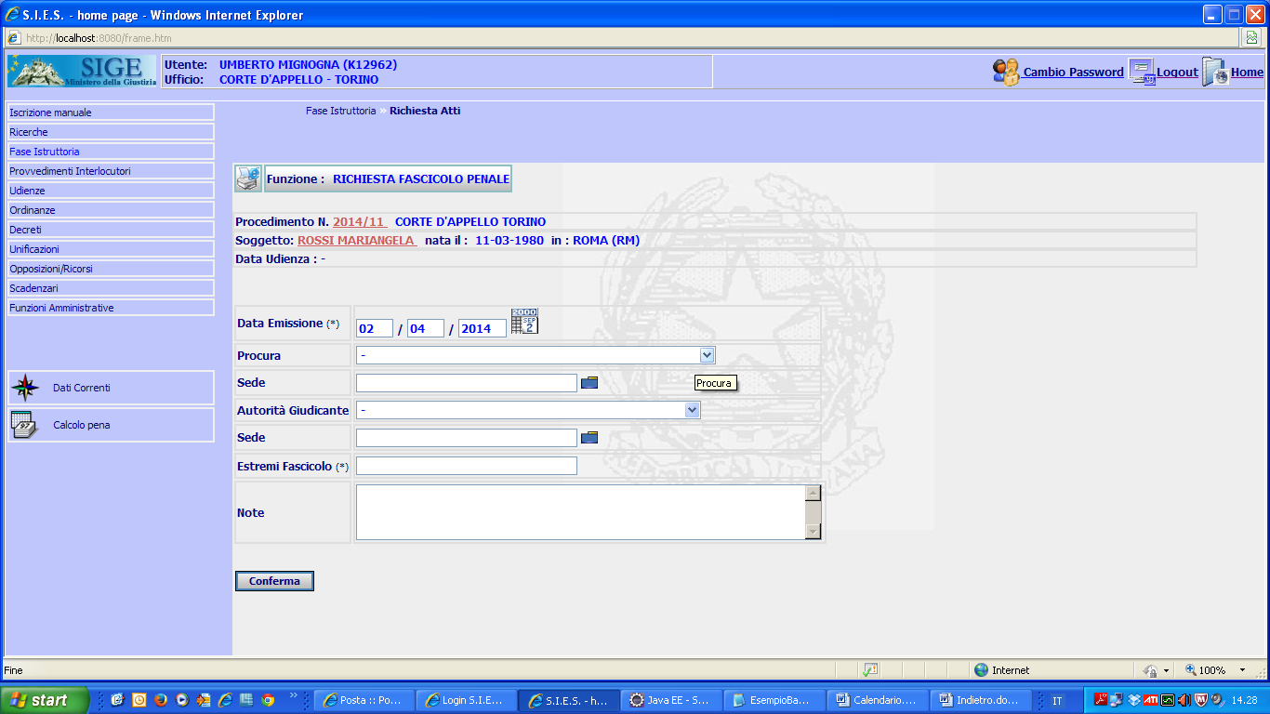
Figura 92

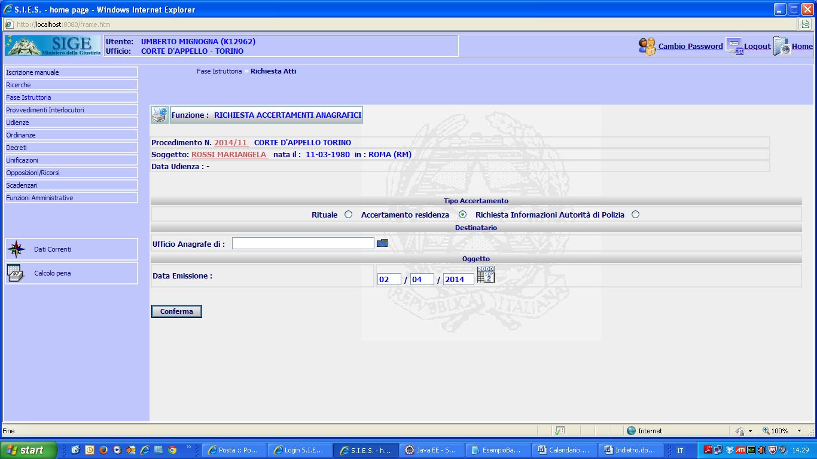
Figura 93

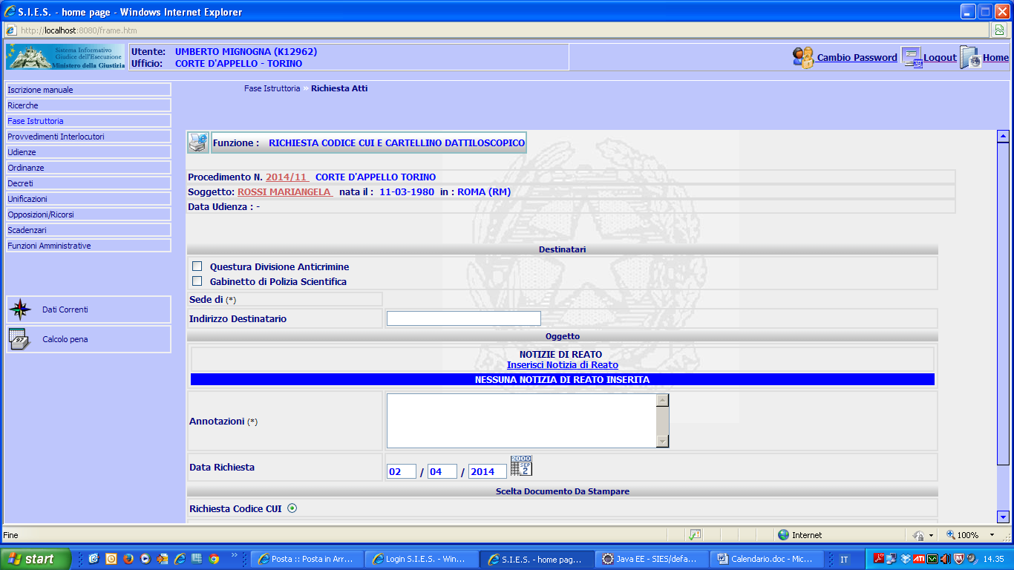
Figura 94

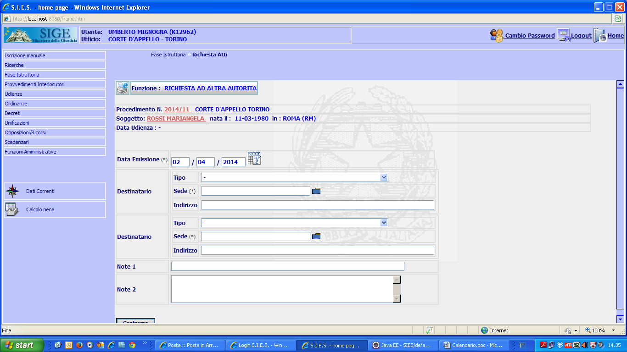
Figura 95

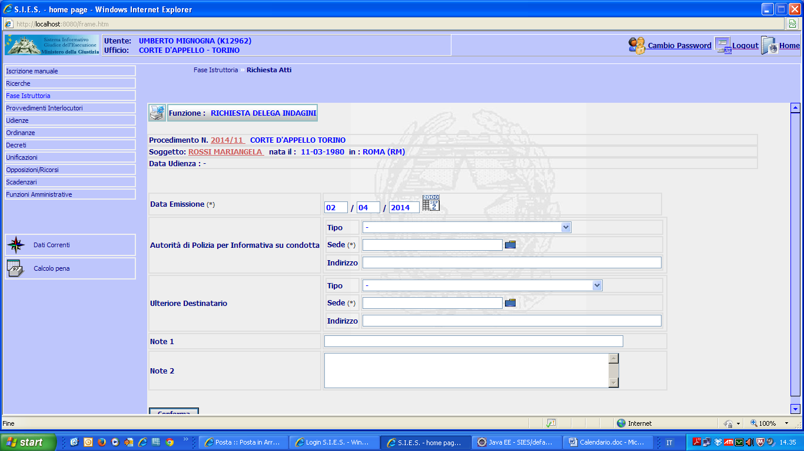
Figura 96

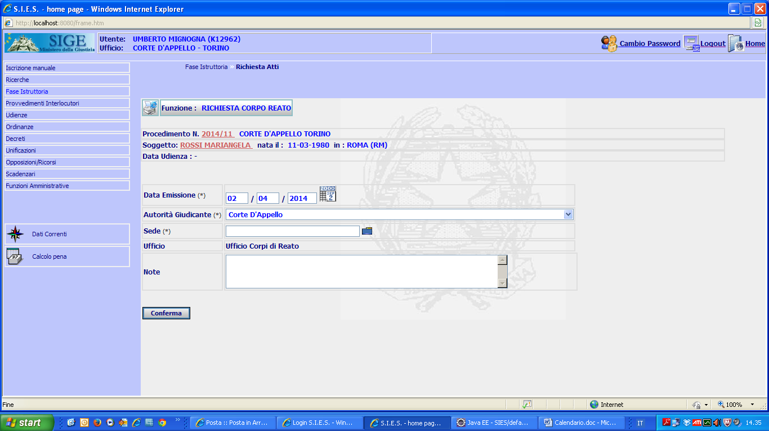
Figura 97

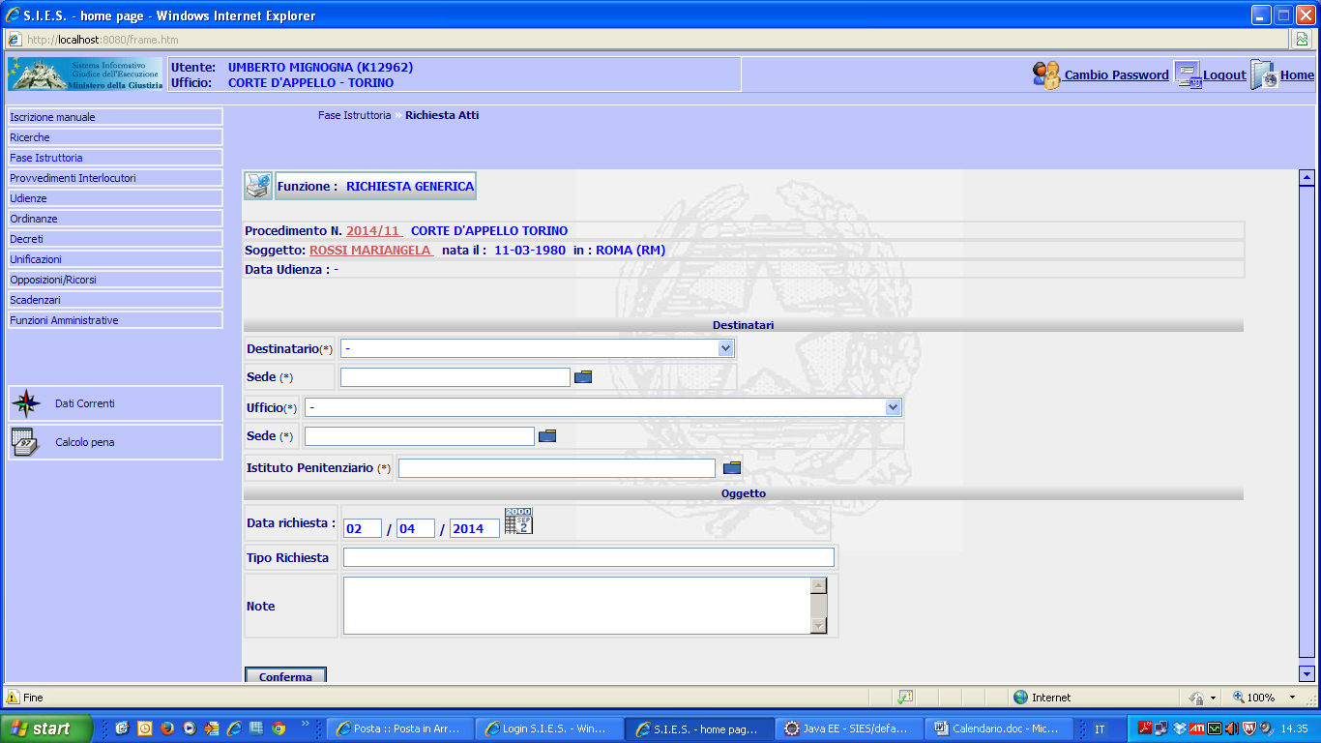
Figura 98

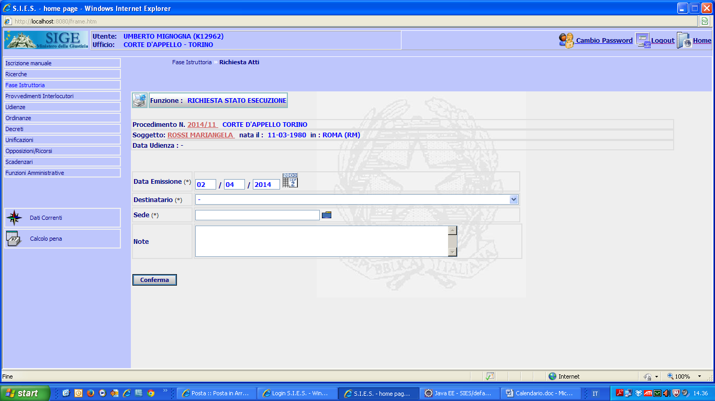
Figura 99

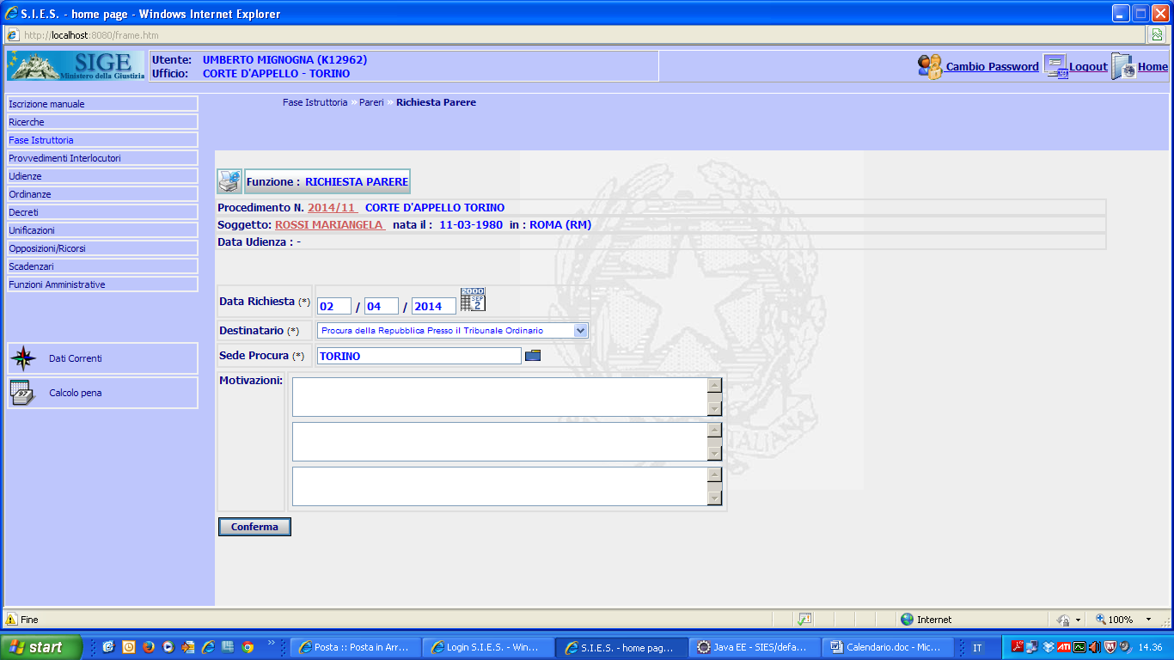
Figura 100

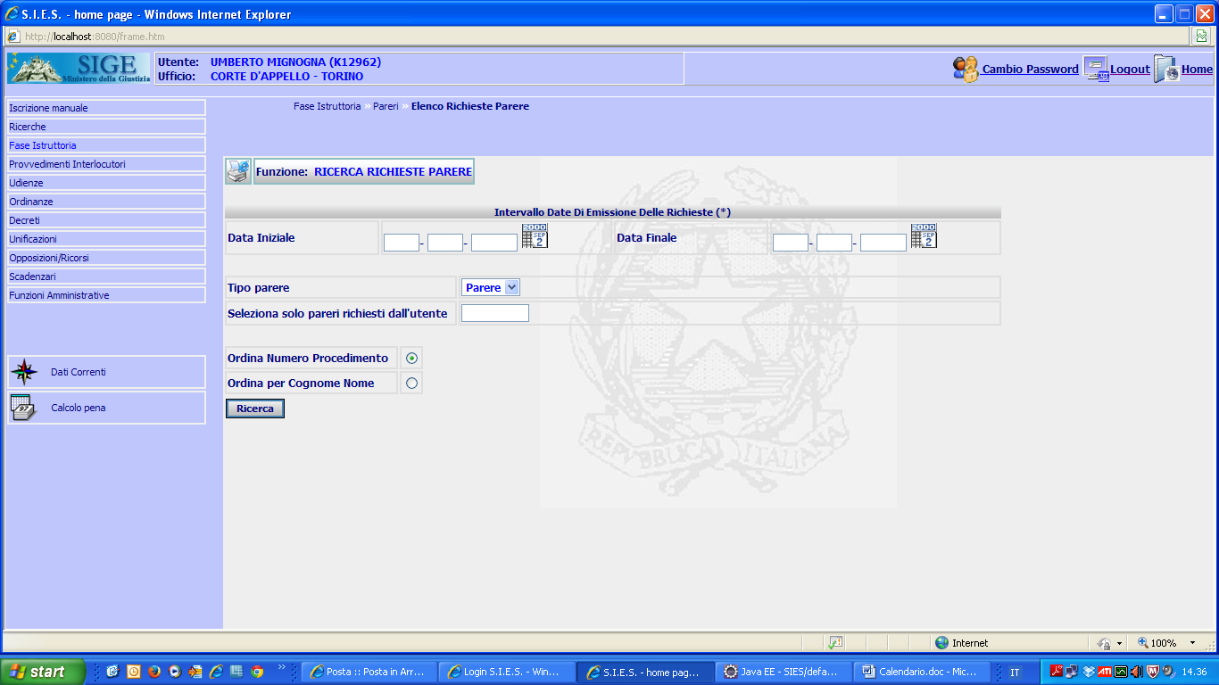
Figura 101

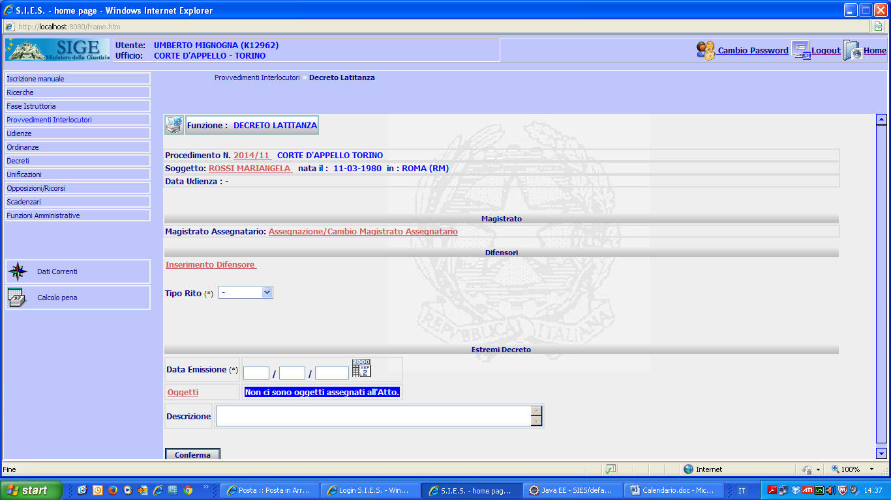
Figura 102

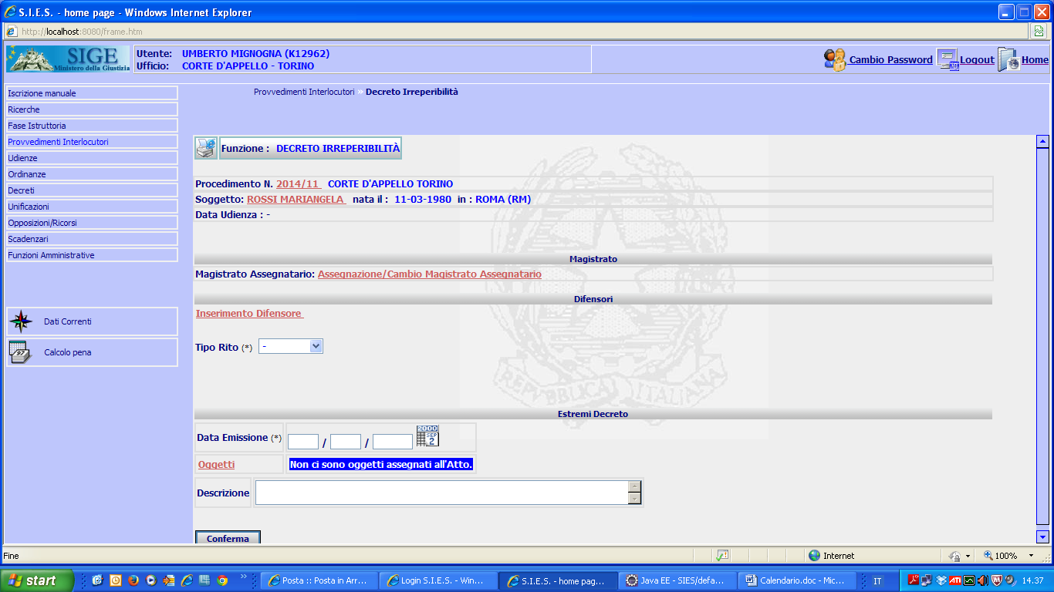
Figura 103

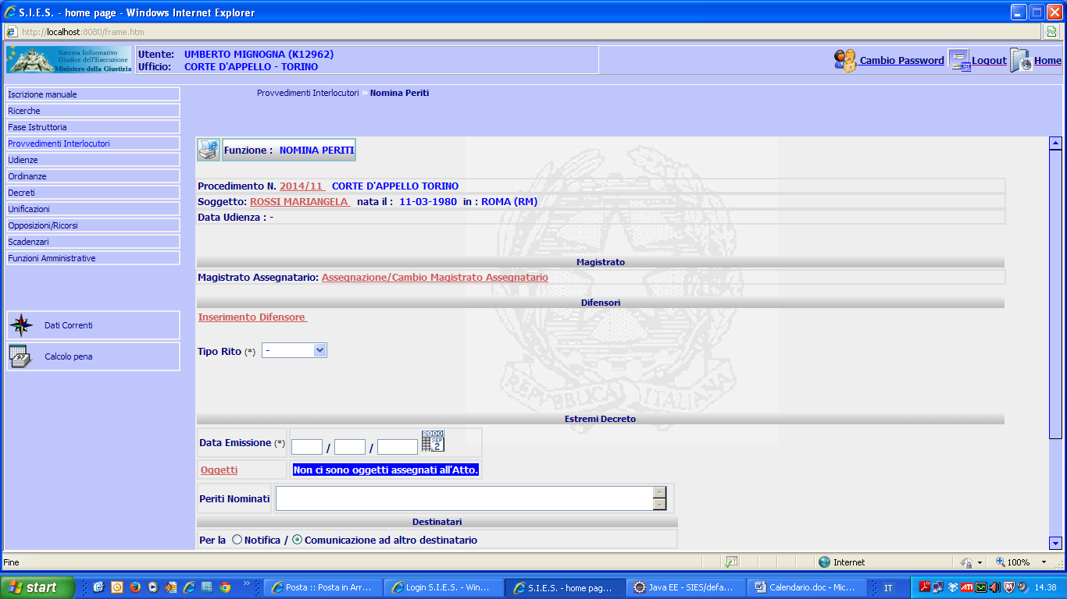
Figura 104

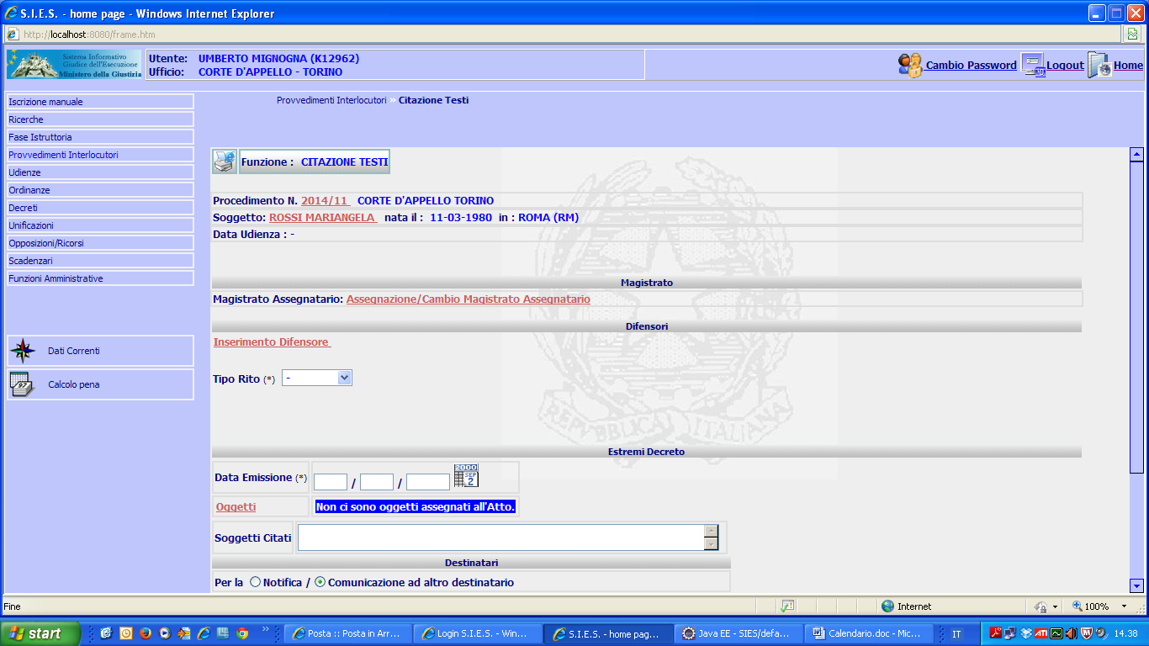
Figura 105

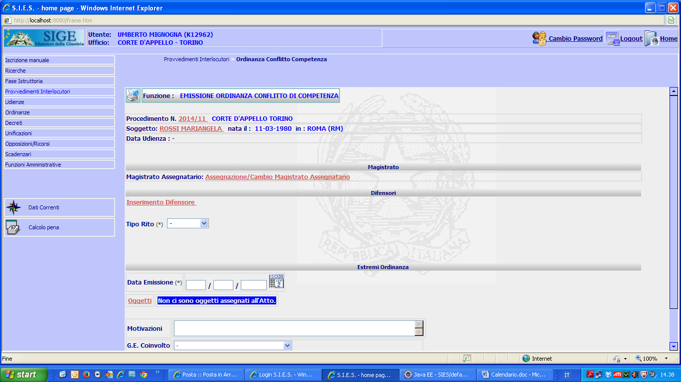
Figura 106

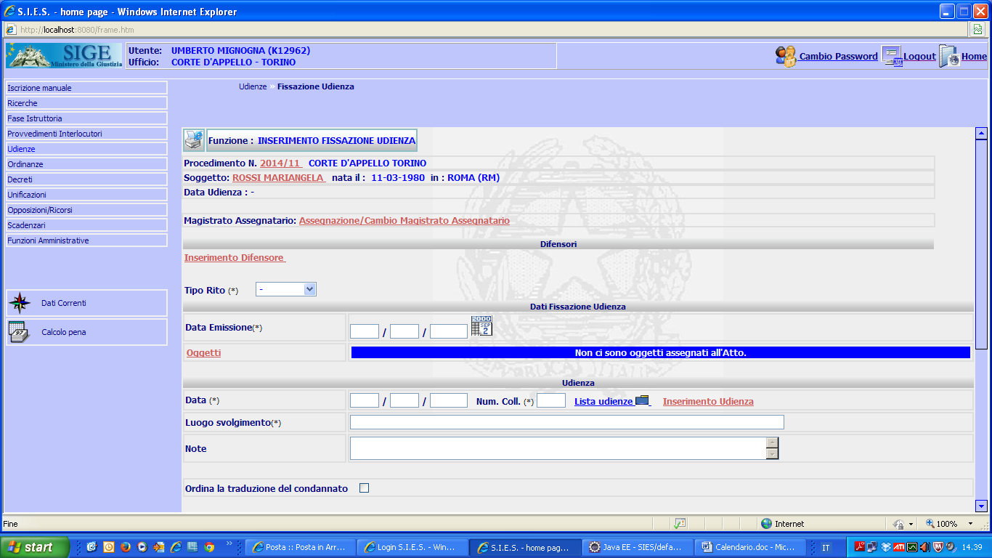
Figura 107

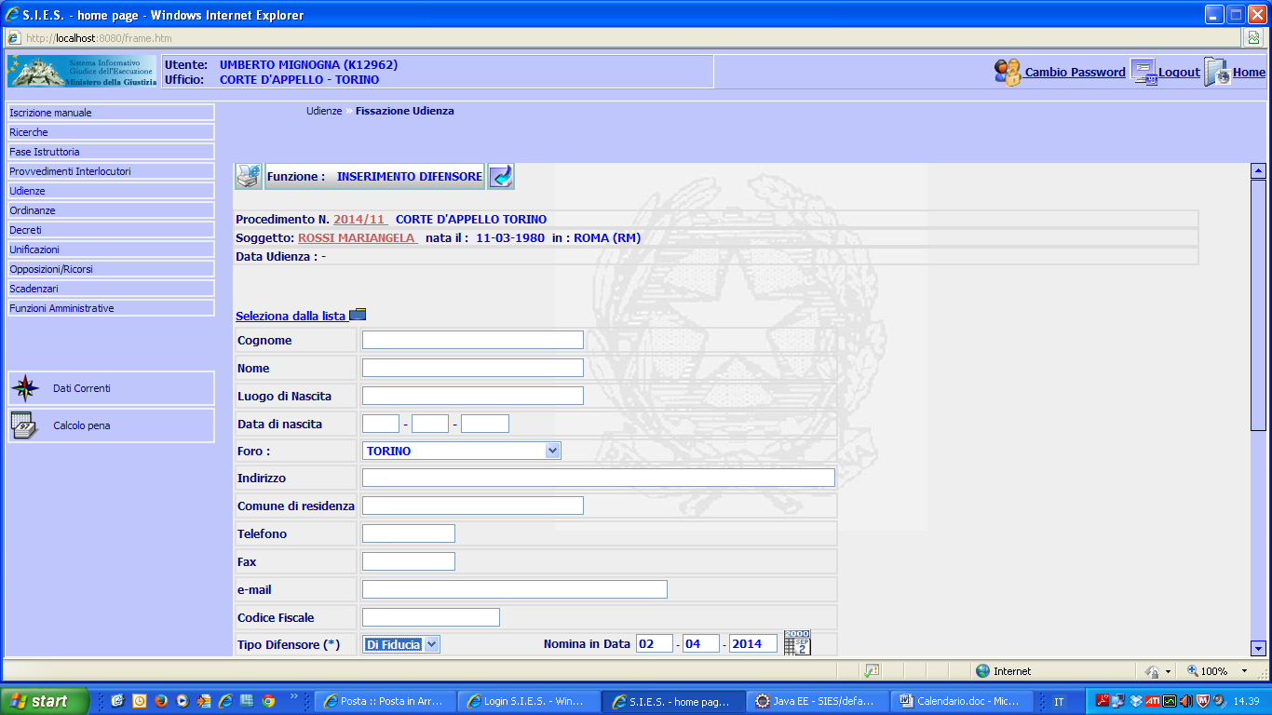
Figura 108

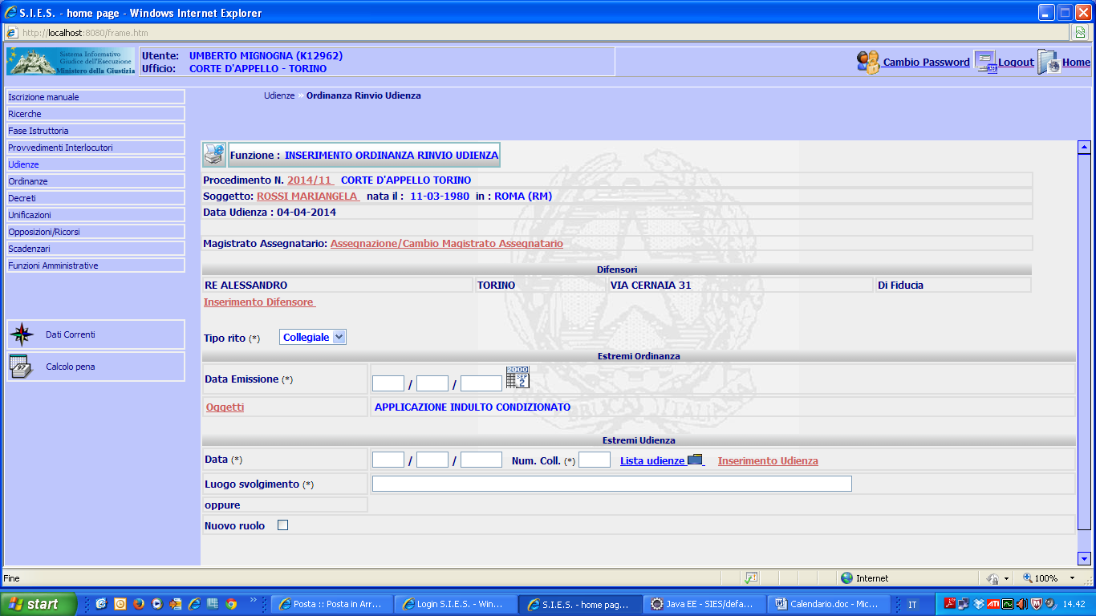
Figura 109

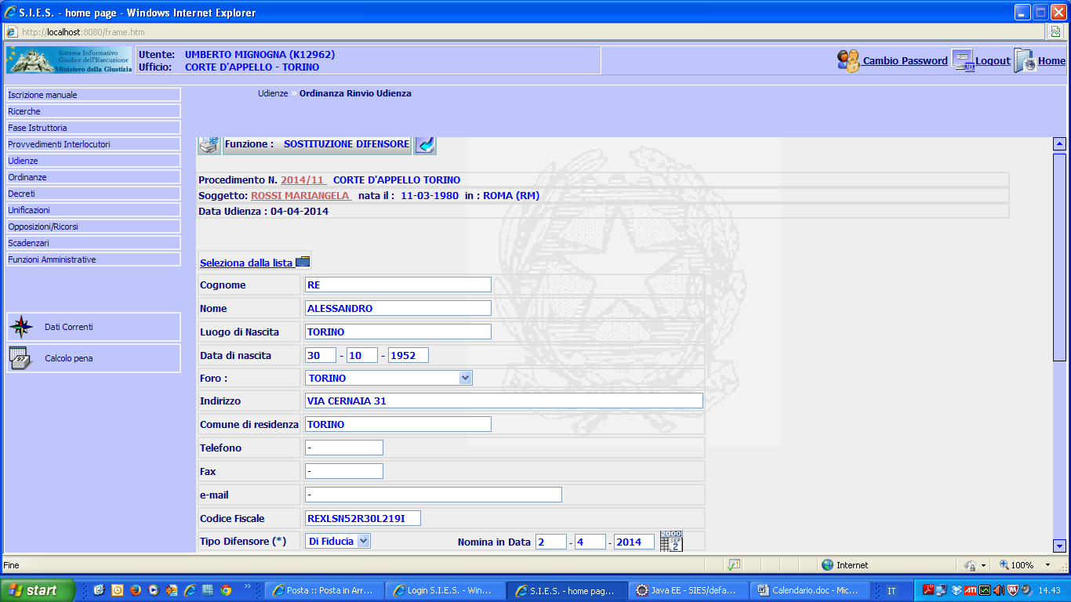
Figura 110

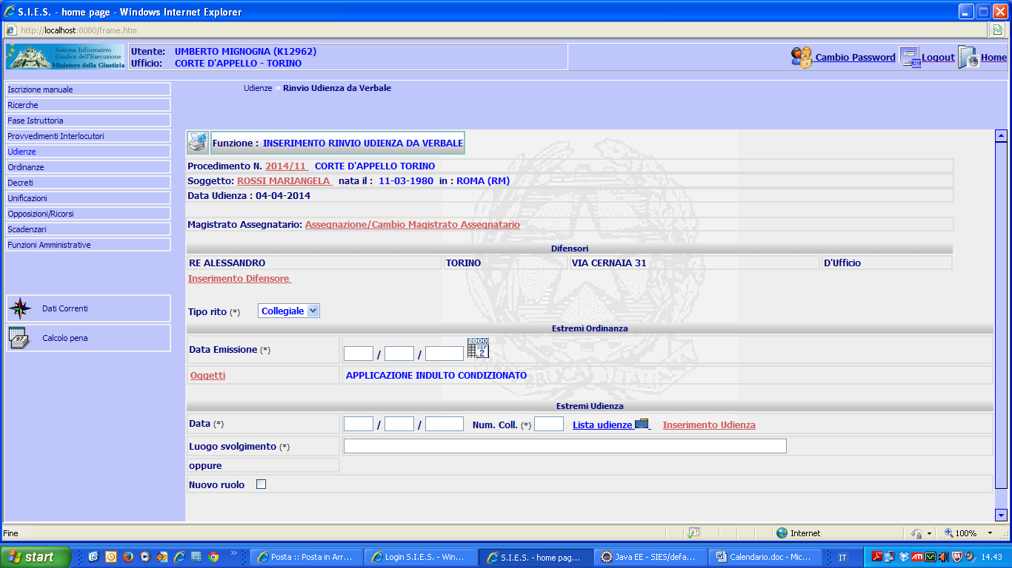
Figura 111

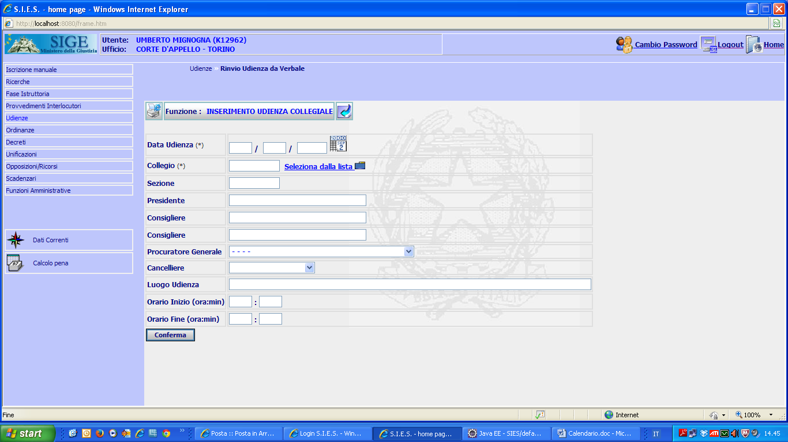
Figura 112
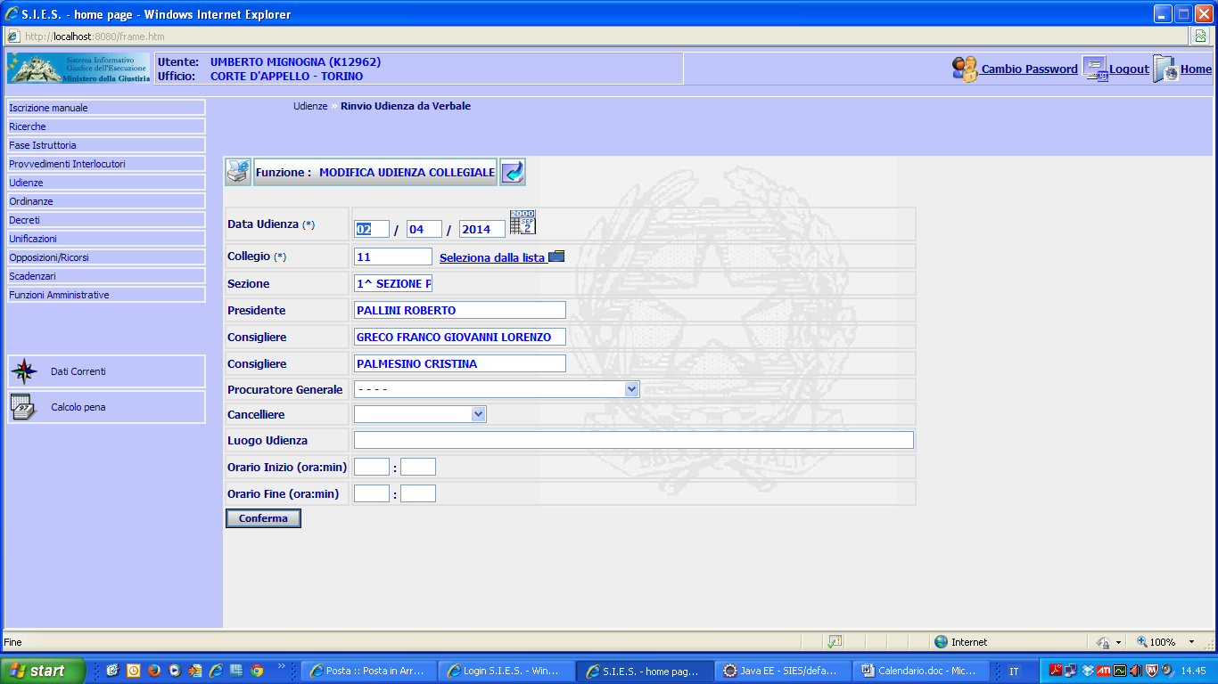
Figura 113

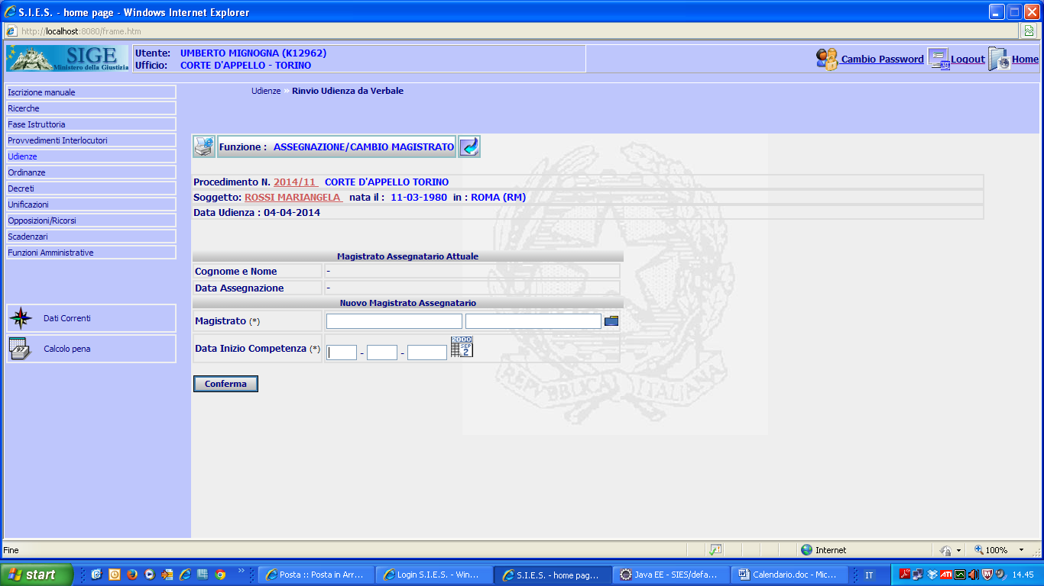
Figura 114

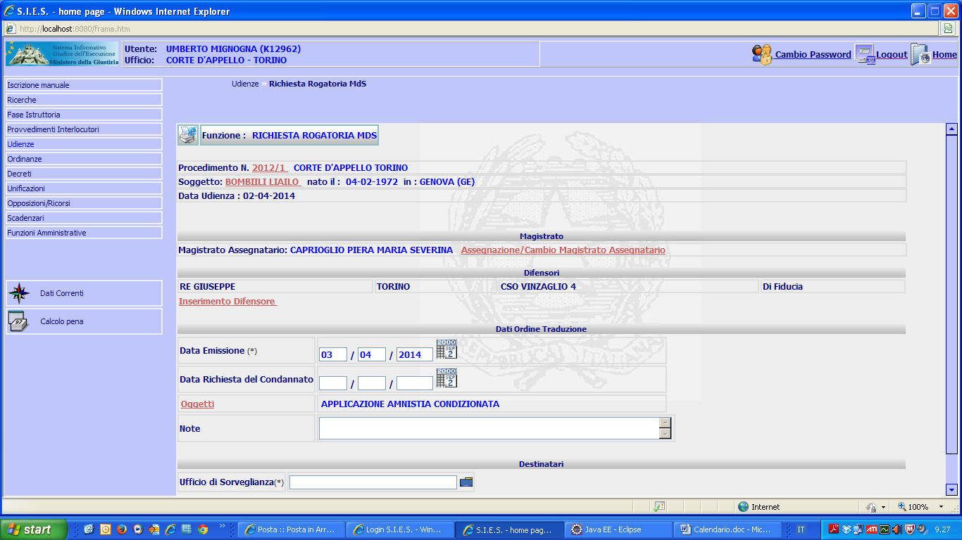
Figura 115

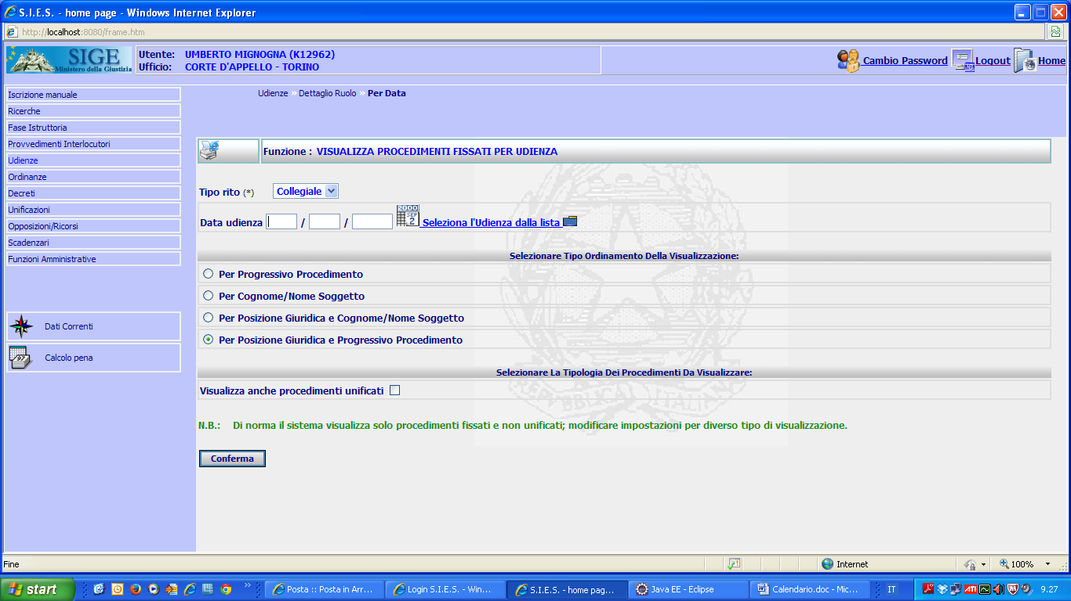
Figura 116

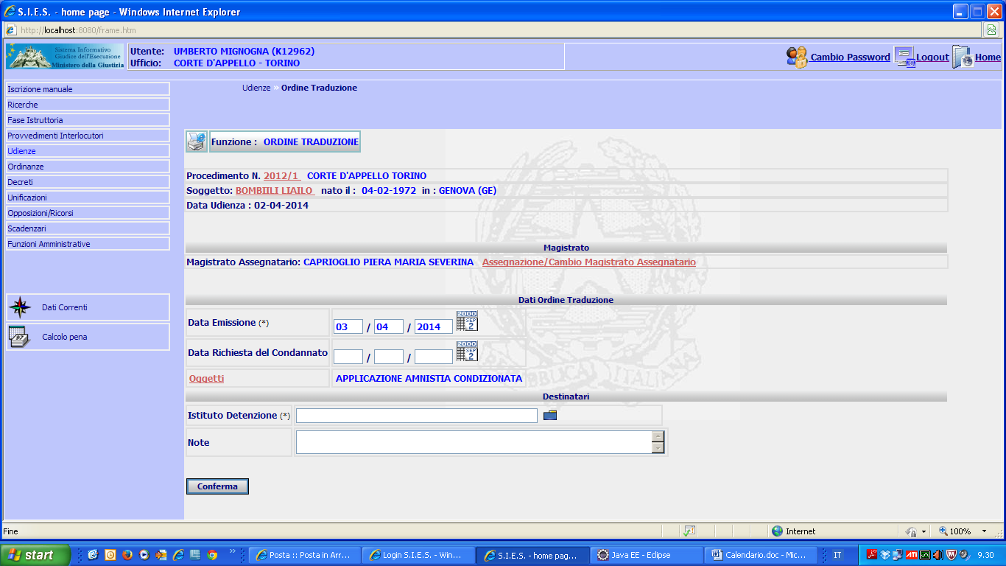
Figura 117

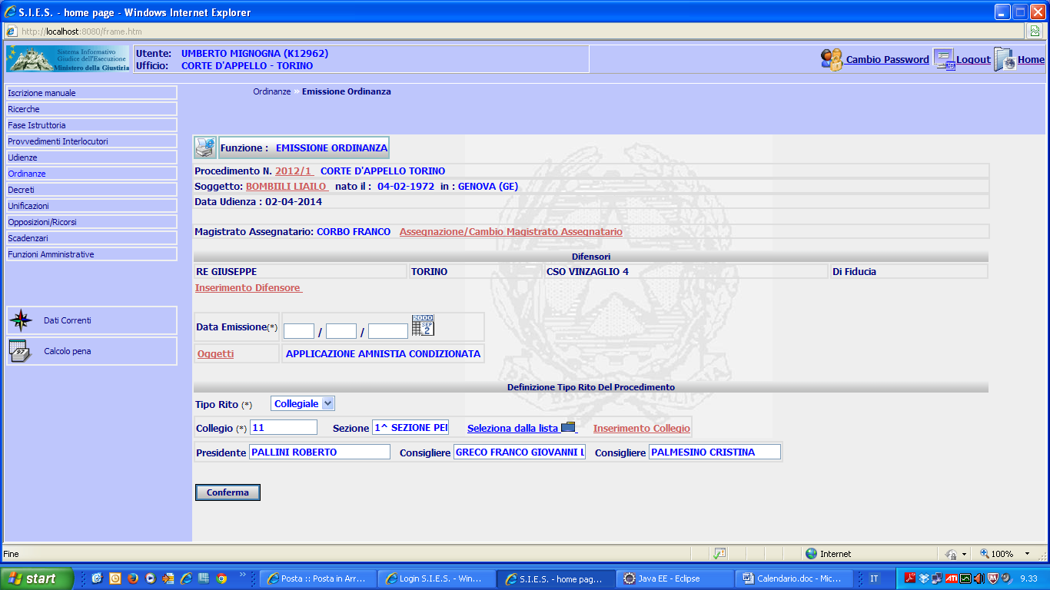
Figura 118

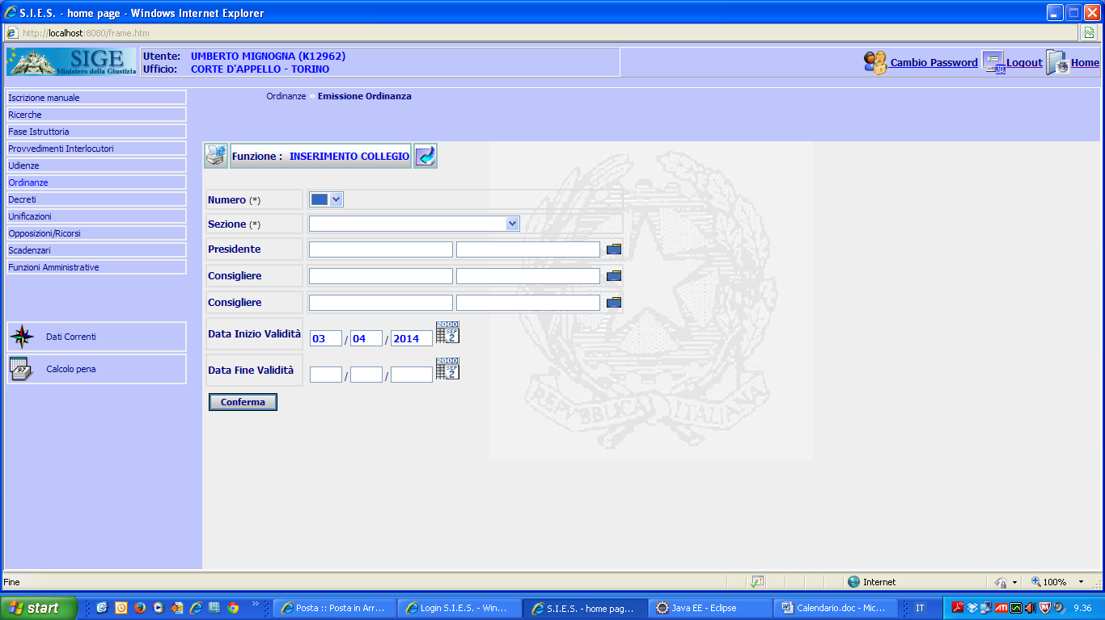
Figura 119

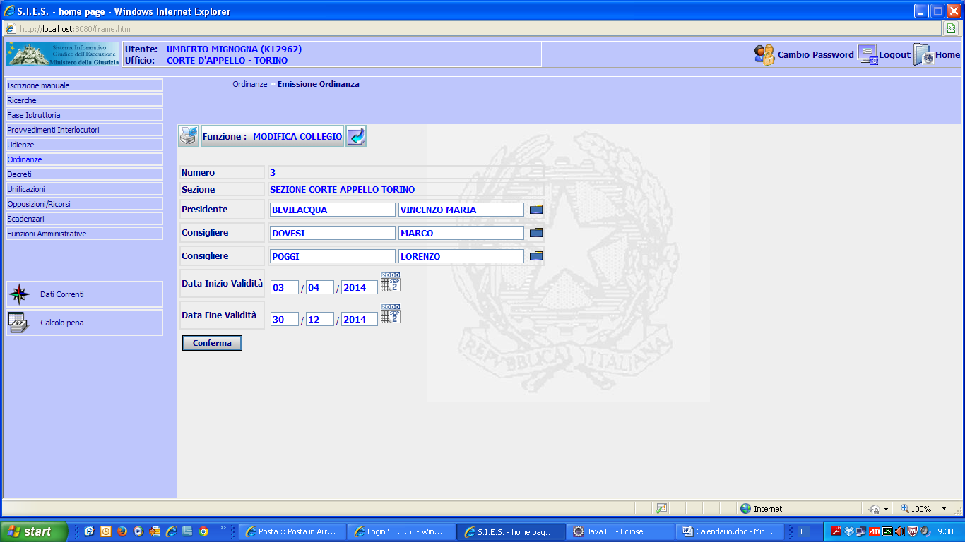
Figura 120

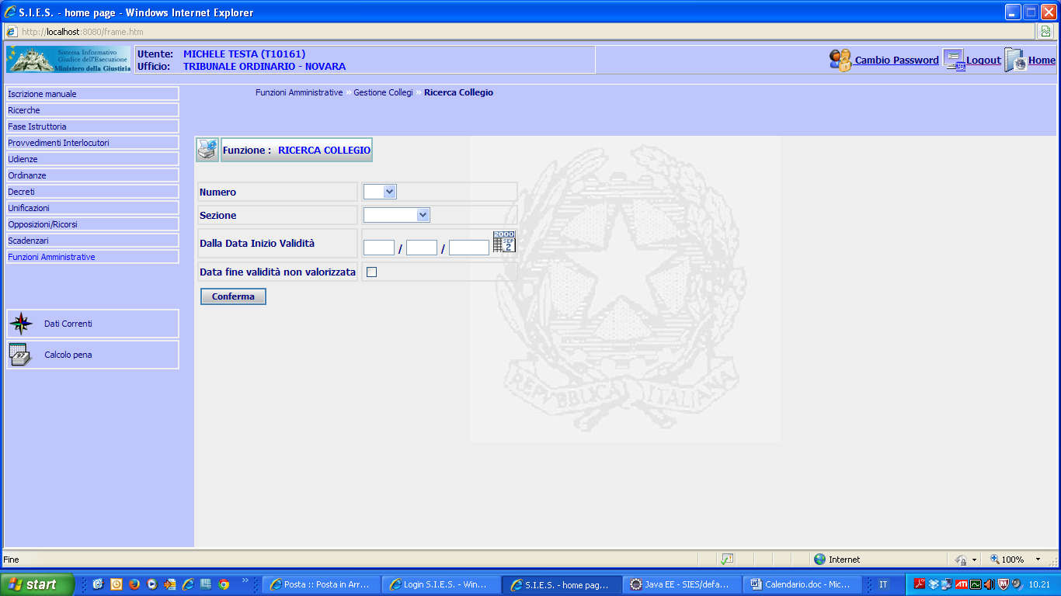
Figura 121

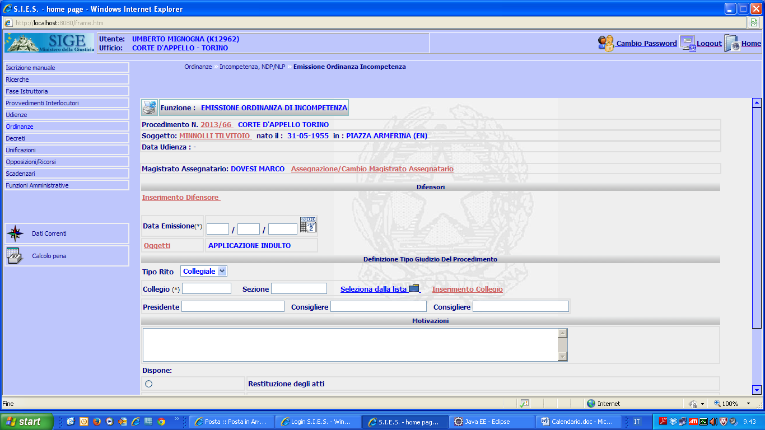
Figura 122

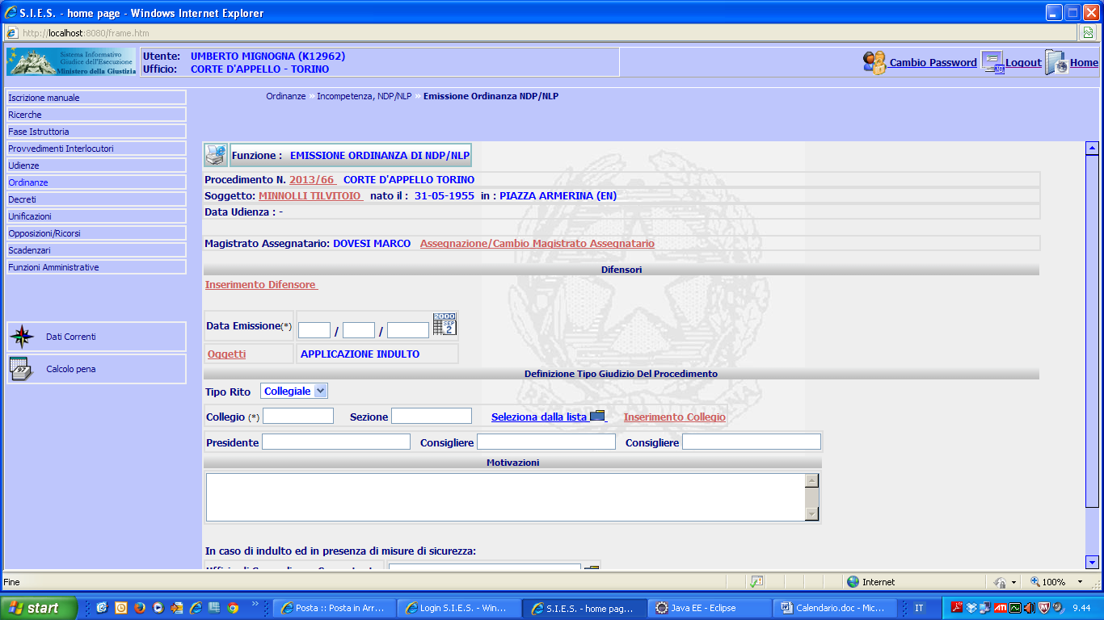
Figura 123

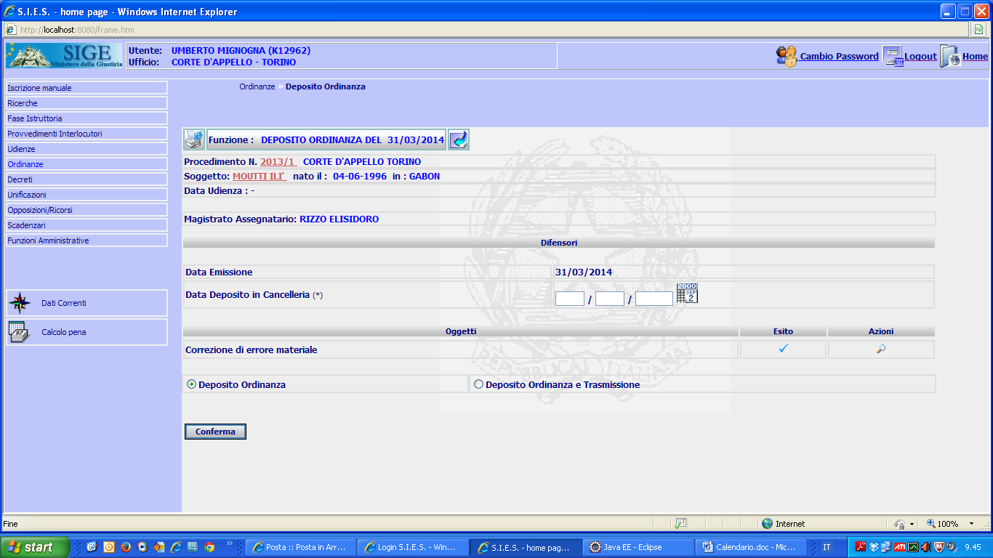
Figura 124

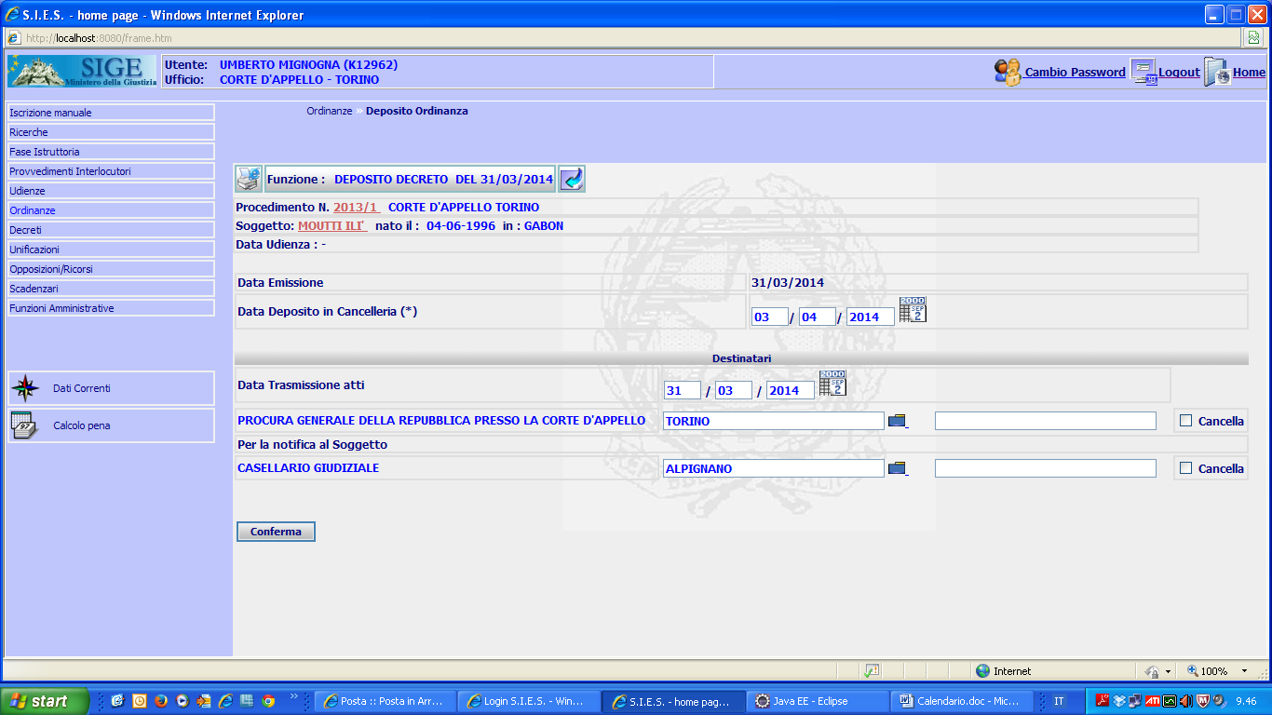
Figura 125

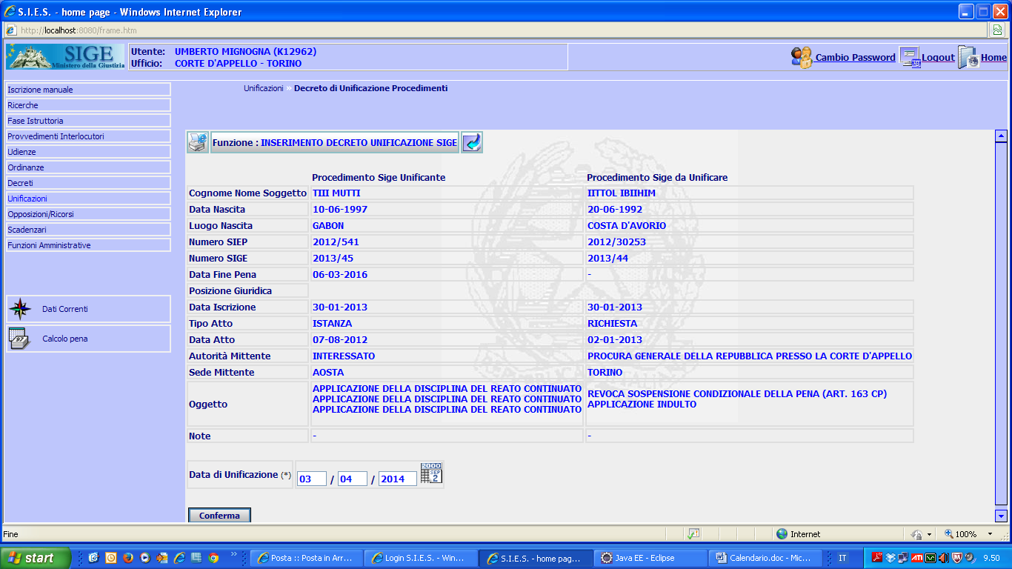
Figura 126

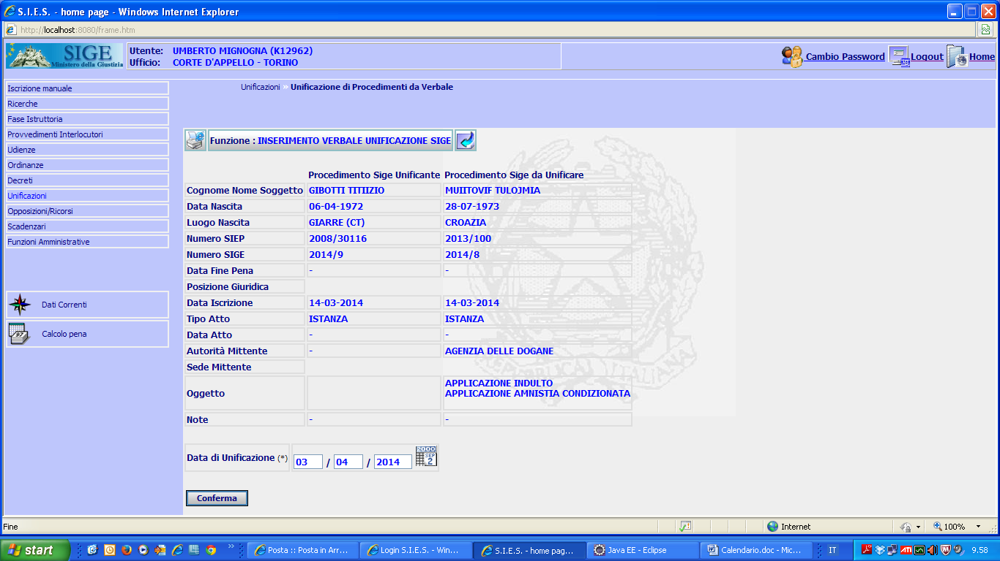
Figura 127

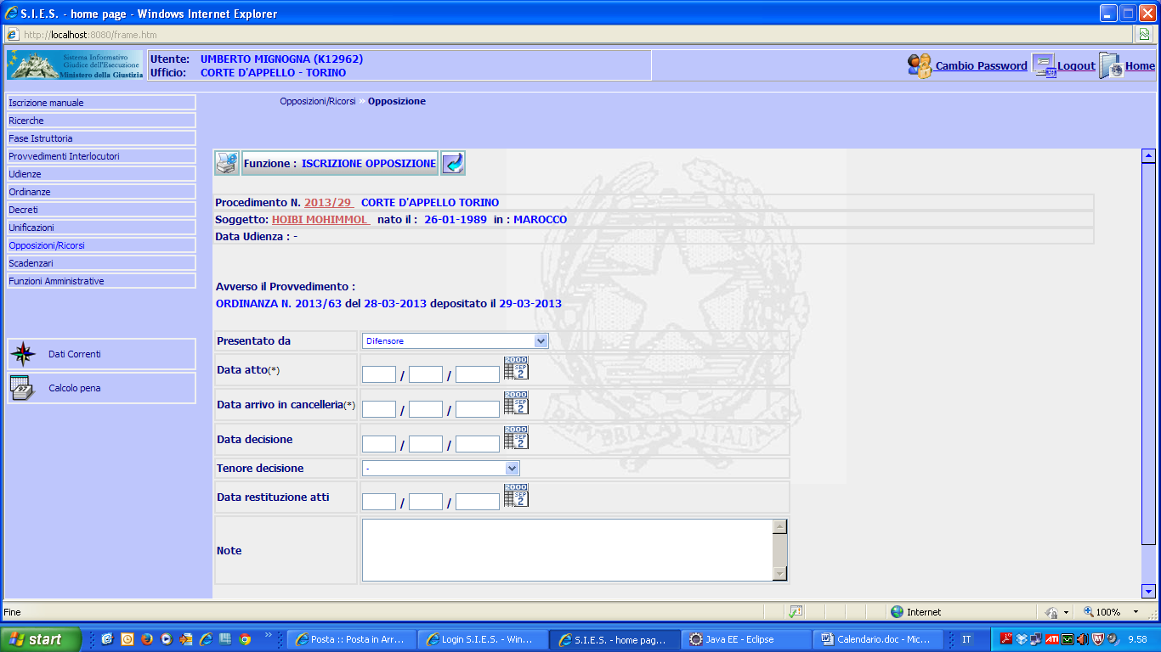
Figura 128

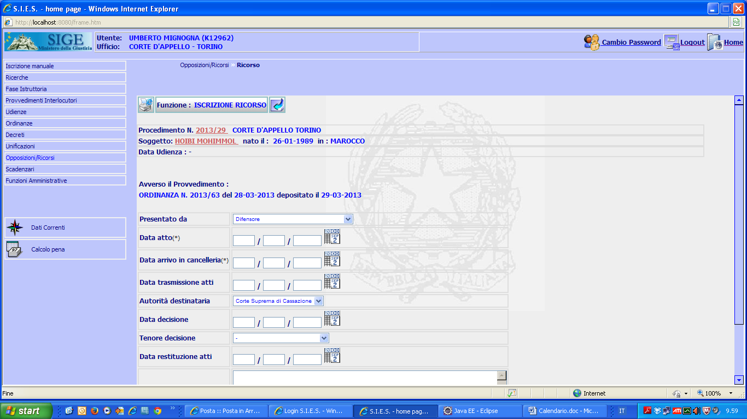
Figura 129

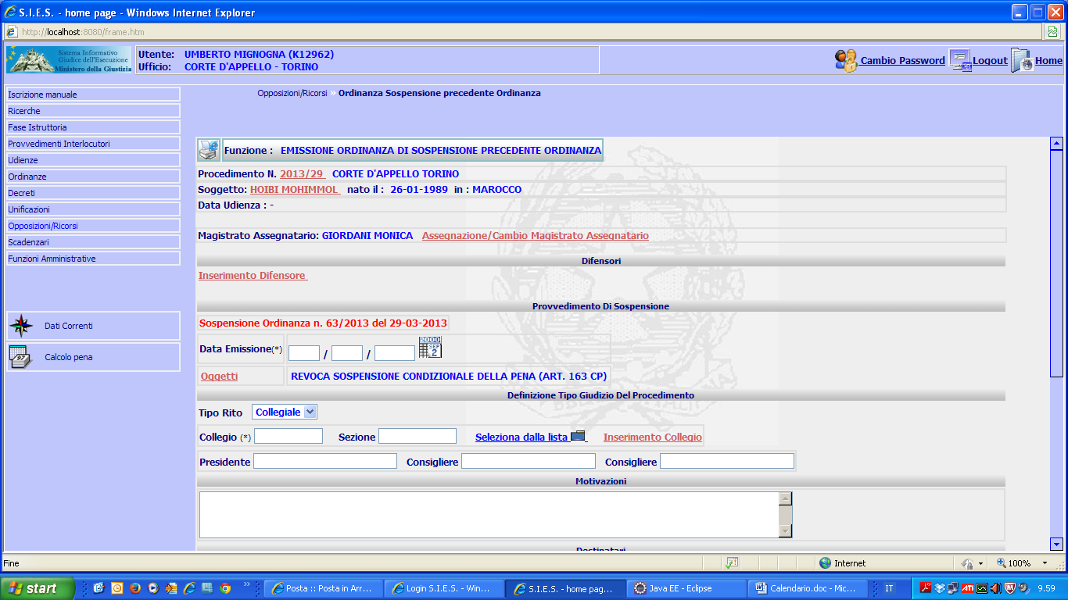
Figura 130

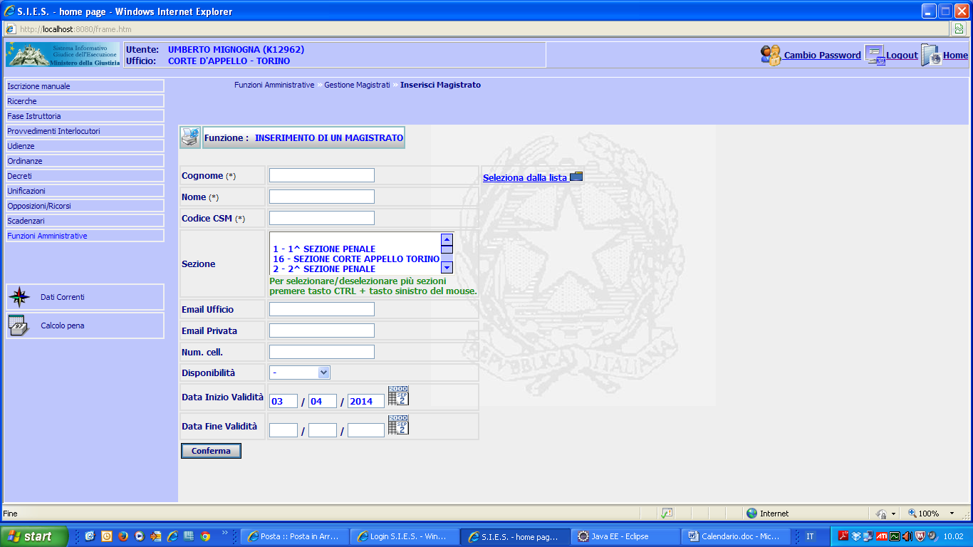
Figura 131

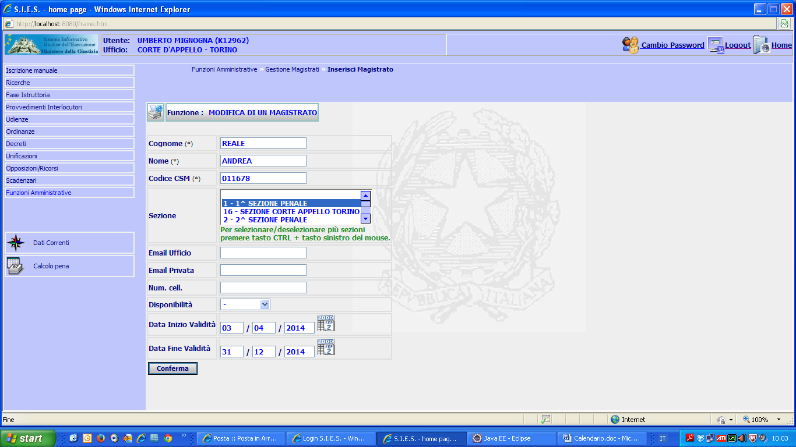
Figura 132

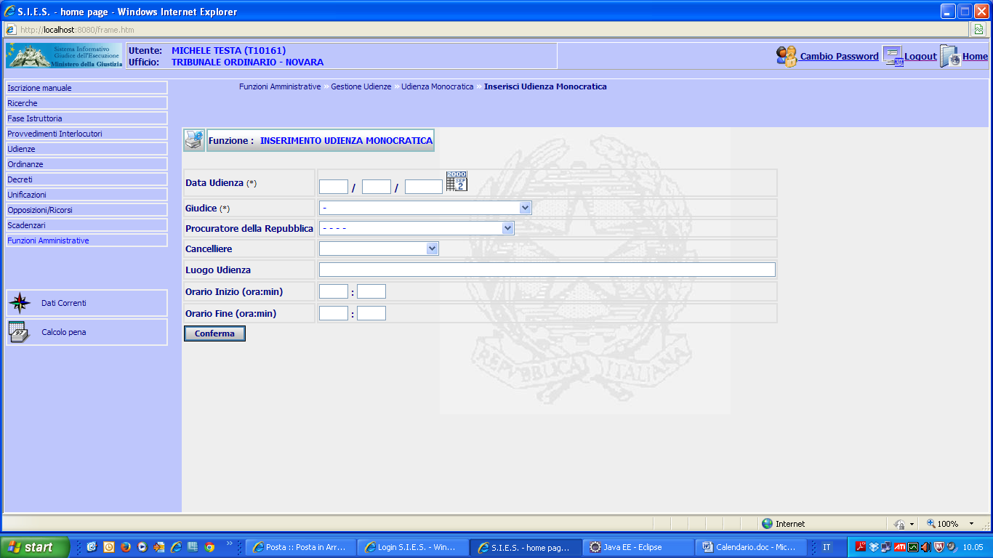
Figura 133

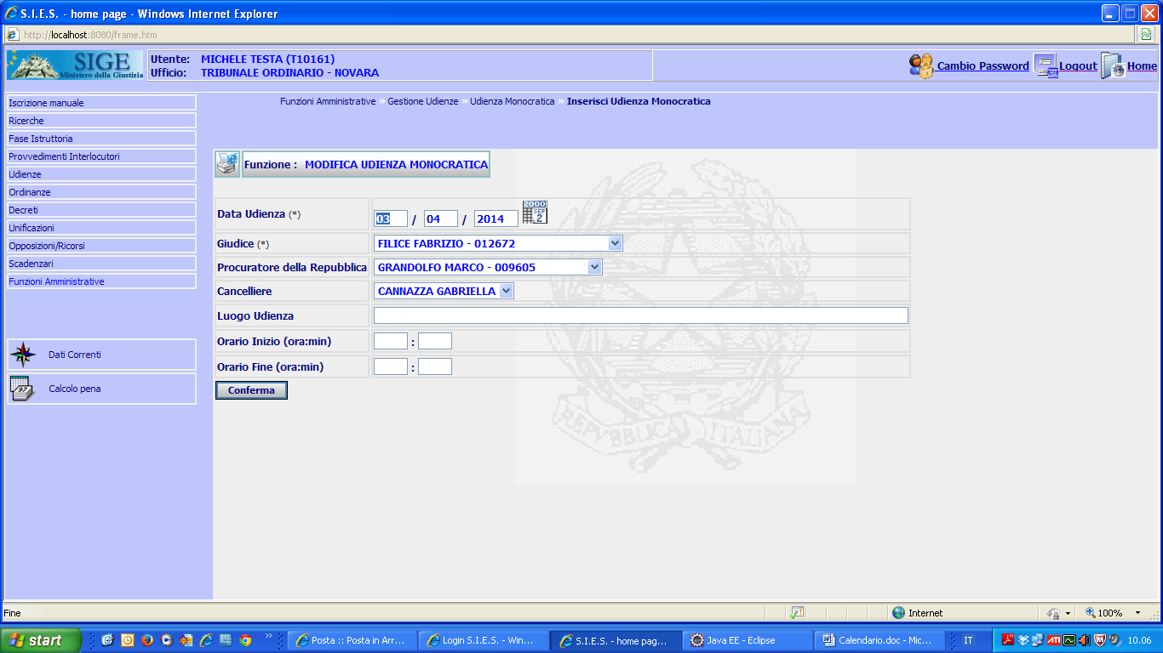
Figura 134

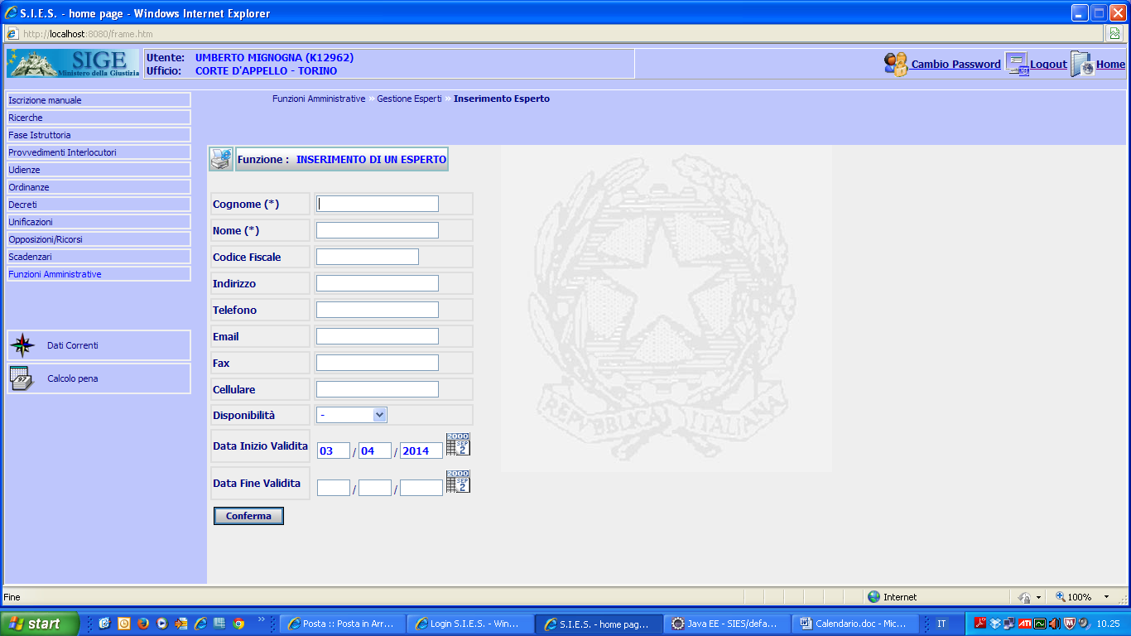
Figura 135

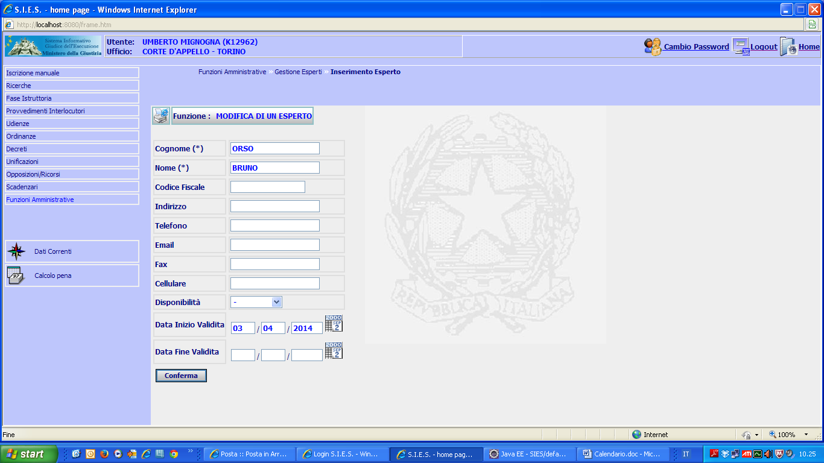
Figura 136

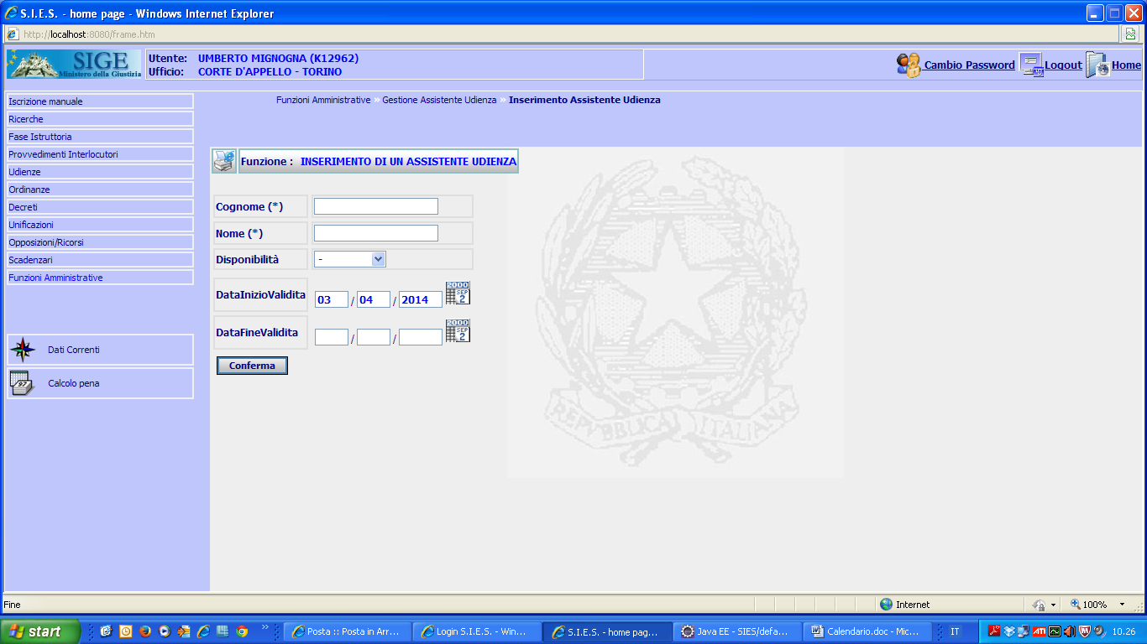
Figura 137

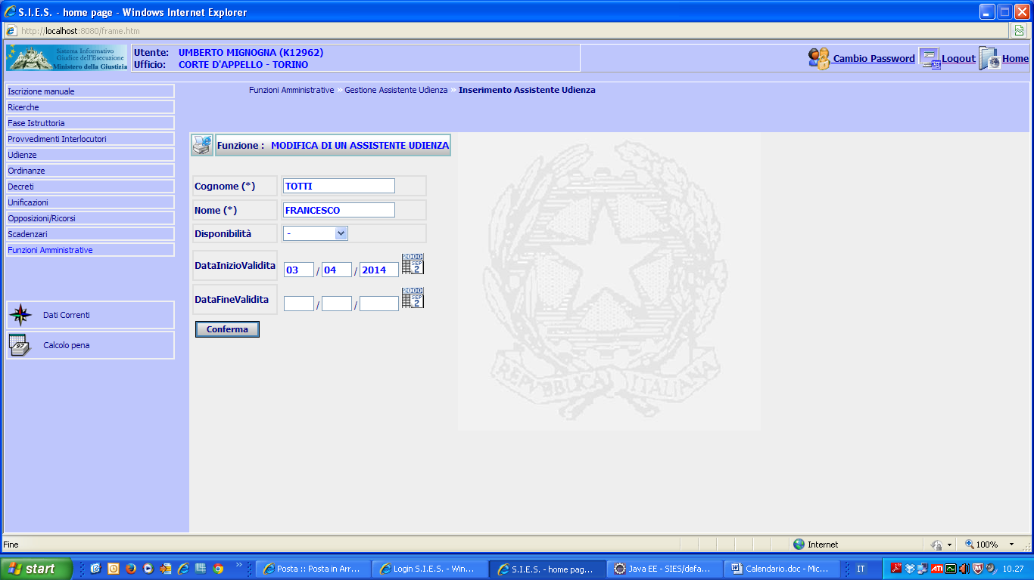
Figura 138

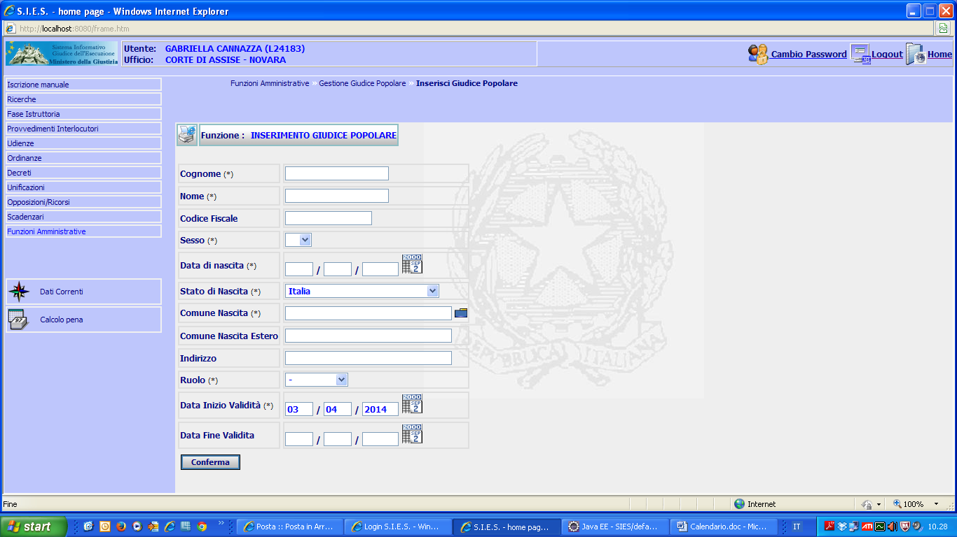
Figura 139

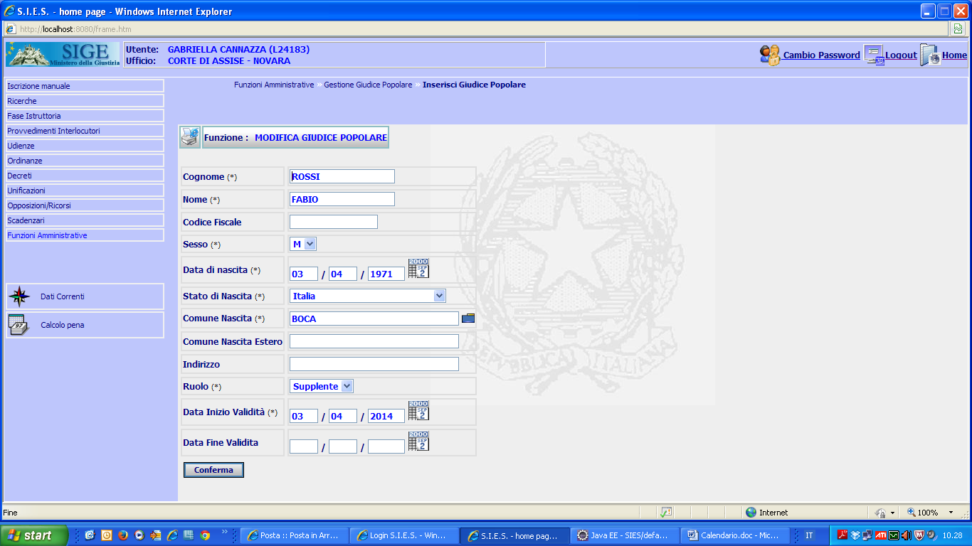
Figura 140

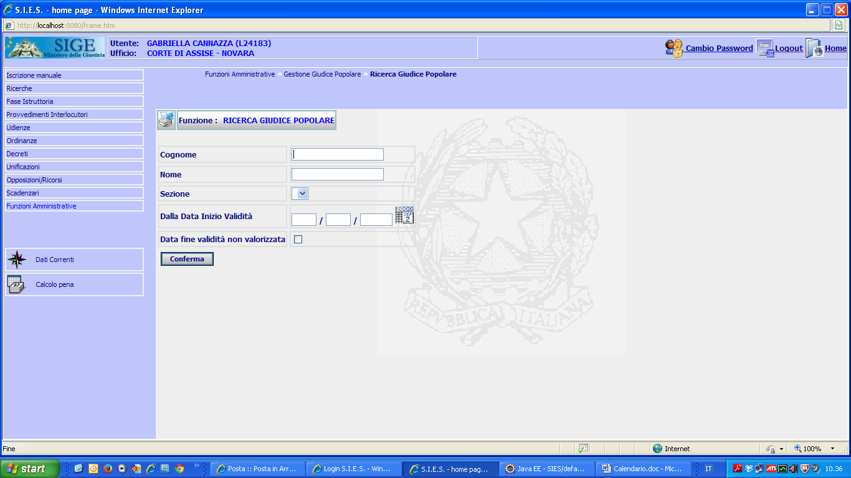
Figura 141

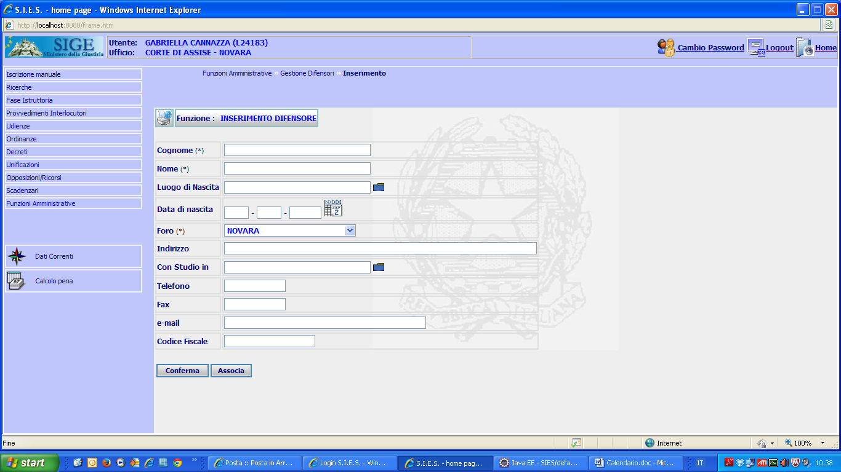
Figura 142

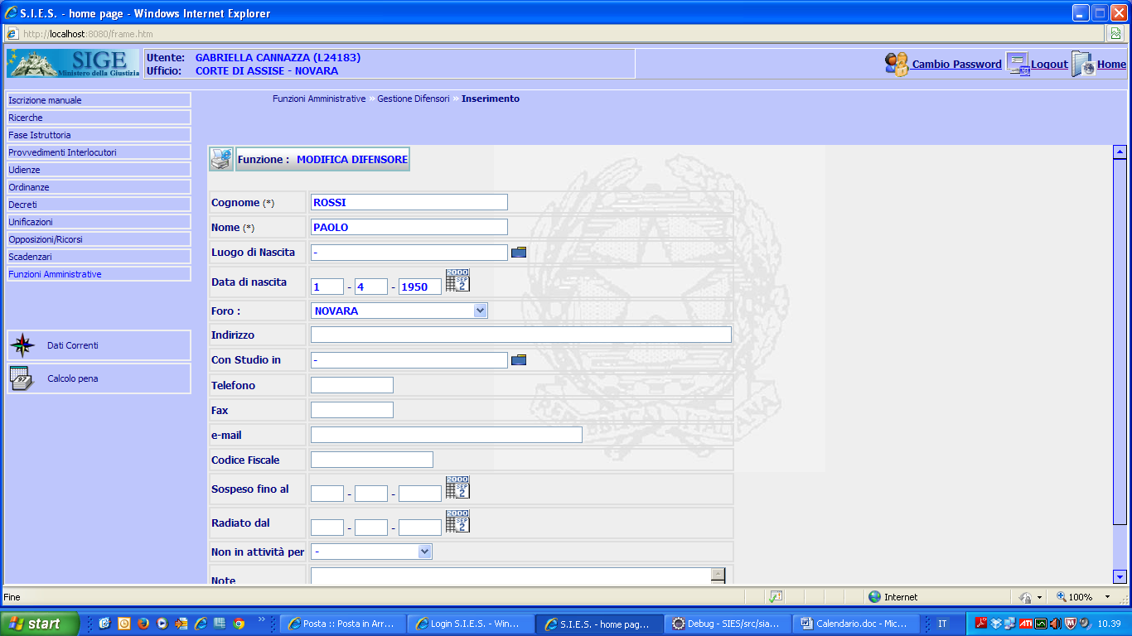
Figura 143

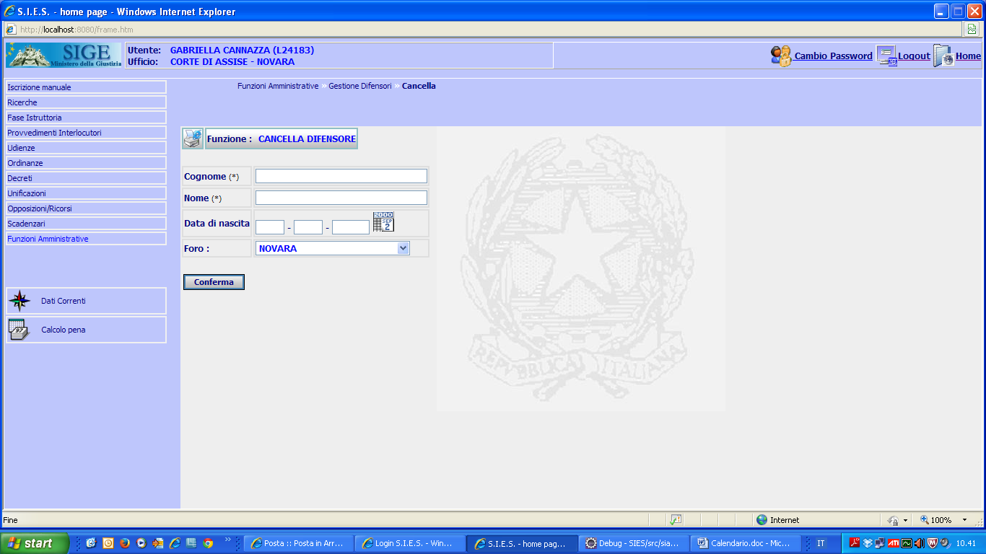
Figura 144

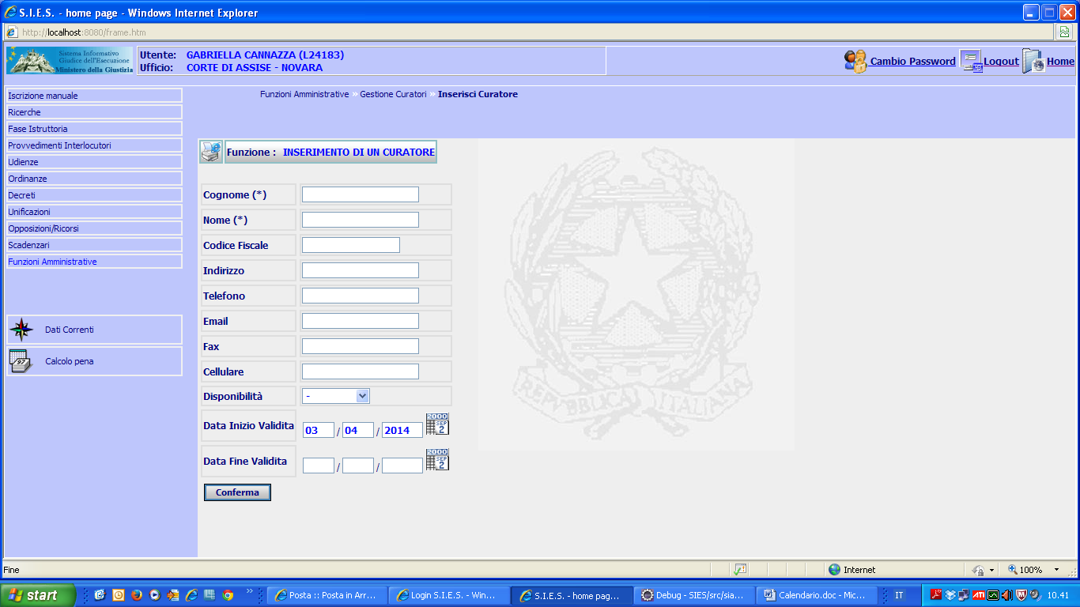
Figura 145

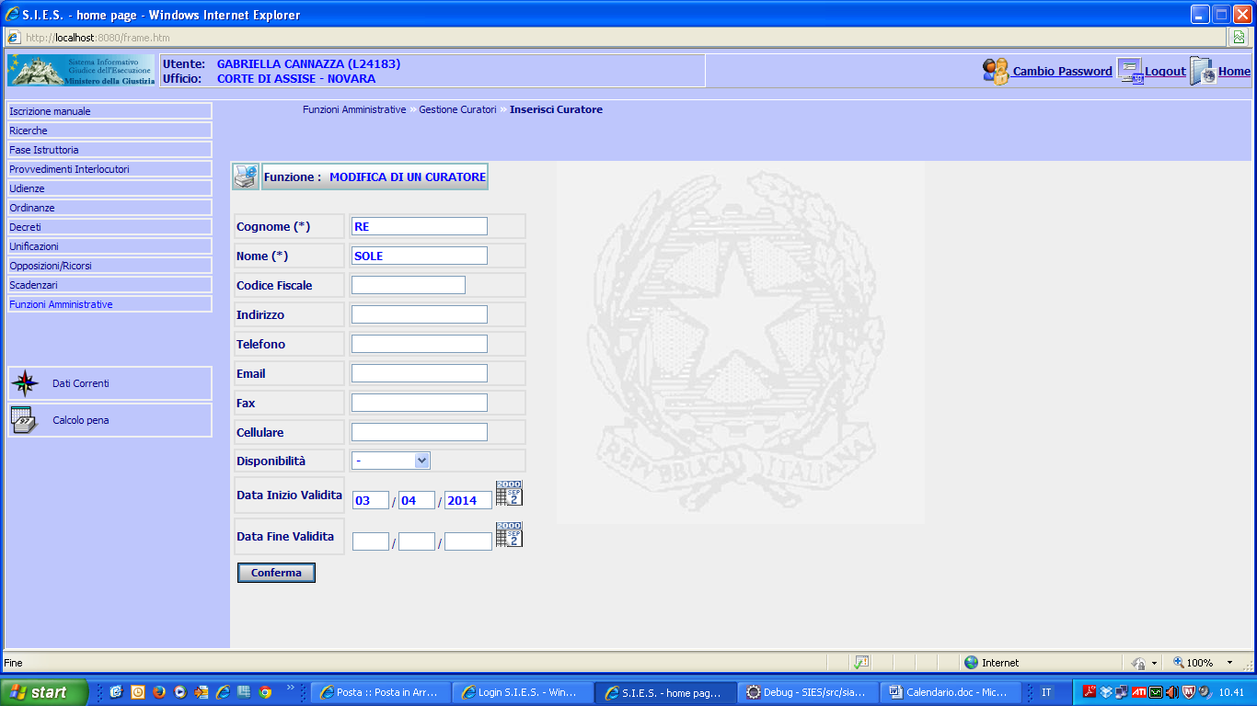
Figura 146

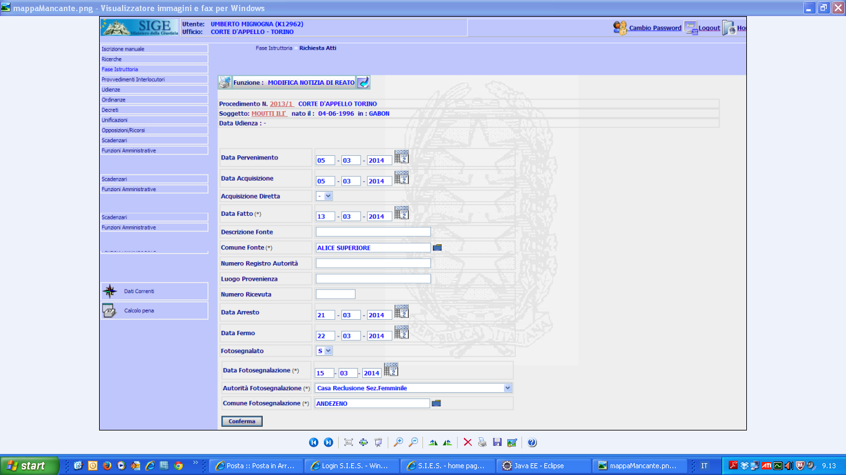
Figura 147
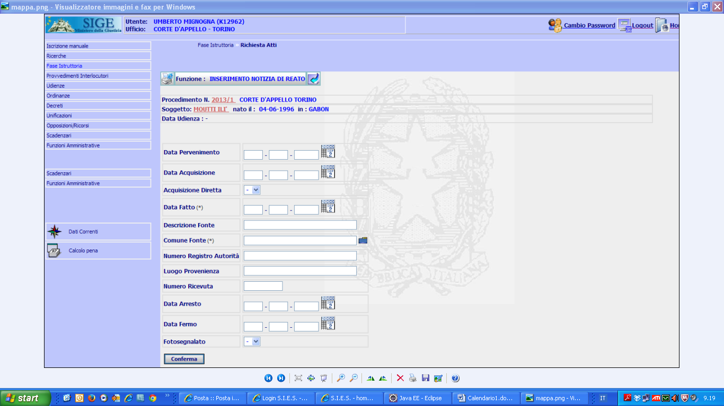
Figura 148

